RELATÓRIO
DE GESTÃO
MÊS DE
JUNHO DE 2017

Relatório de Gestão do mês de Junho de 2017.

INTRODUCÃO
DESENVOLVIMENTO
UNIDADES DE PRODUÇÃO
3.01. RECURSOS HUMANOS E CONTABILIDADE
3.02. PROCESSAMENTO E SISTEMAS DE INFORMAÇÃO
3.03. NUTRIÇÃO E DIETÉTICA
3.04. SERVIÇO SOCIAL
3.05. FISIOTERAPIA
3.06. FARMÁCIA
3.07. HIGIENIZAÇÃO
3.08. LAVANDERIA
3.09. COSTURA
3.10. PRONTO SOCORRO
3.11. CLÍNICA MÉDICA
3.12. CLÍNICA CIRÚRGICA
3.13. MATERNIDADE
3.14. PEDIATRIA
3.15. CENTRO CIRÚRGICO E CENTRAL DE MATERIAIS ESTERILIZADOS
3.16. COMISSÃO DE CONTROLE DE INFECÇÃO HOSPITALAR (CCIH)
3.17. LABORATÓRIO
3.18. ALMOXARIFADO
3.19. PNH – COMISSÃO DE POLITICA NACIONAL DE HUMANIZAÇÃO
3.20. UTI
CONCLUSÃO

DIRETORIA EXECUTIVA

NELSON CUSTÓDIO DA SILVA
Diretor Geral

VALMIR MORAES DA SILVA
Diretor Administrativo e Financeiro

MARCOS ROGÉRIO FERNANDES
Diretor Jurídico

ANA LUCIA SILVA DIAS
Diretora de Atenção à Saúde

CONSELHO CURADOR

PRESIDENTE
Norberto Fabri Junior
Secretário Municipal de Saúde de Nova Andradina.

Titulares

Simone Aparecida Marega
Prefeitura de Nova Andradina (SMS).
Milene de Melo Marques
Prefeitura de Nova Andradina (SMS).
Edna Gome da Rocha
Prefeitura de Nova Andradina.
Lucia de Fátima da Silva Wanderley
Núcleo Regional de Saúde.
Suelen doa Santos Rodrigues
Representante dos Trabalhadores da FUNSAU-NA.
Letícia Janaina Neves Machado
Secretária Municipal de Saúde de Taquarussú/MS
COSEMS/MS.
Genival dos Santos Costa
Secretária Municipal de Saúde de Taquarussú/MS
COSEMS/MS.

Suplentes
Celice Fernandes de Souza
Secretário Municipal de Saúde de Ivinhema/MS.

Ana Cláudia Costa Buhler
Secretária Municipal de Saúde de Ivinhema/MS.
Gabriella Gomes Rodrigues de Souza
Representante dos Trabalhadores da FUNSAU-NA.

EQUIPE RESPONSÁVEL

Valmir Moraes da Silva
Diretor Administrativo e Financeiro.
Ana Lucia Silva Dias
Diretora de Atenção à Saúde.
Dr. Marcos Dias da Silva
Diretor Clínico.
Dr. João de Deus Pires Filho
Diretor Técnico.
Andrew Ferreira Ramos
Enfermeiro - Pronto Socorro.
Alex Sandro Aparecido
Enfermeiro – Clinica Cirúrgica.
Gabriella Gomes Rodrigues de Souza
Enfermeiro - Lavanderia e Higienização.
Eliane Mendonça Real
Enfermeira – Centro cirúrgico.
Gabriella Gomes Rodrigues de Souza
Enfermeira - Clínica Médica/CCIH
Janaina Thaise Nascimento
Enfermeira – Responsável pela Maternidade
Aline Paião
Enfermeira- Responsável pela Pediatria.
Rosangela Costa Ribeiro
Responsável pelo Raio X.
Eliane Zanatti Perigo
Assistente Social
José Ronald Dias de Toledo Junior
Farmacêutico.
Nubia Stael da Silva Pinheiro
Fisioterapeuta.
Maria Patrícia Franciscon
Nutricionista.
Douglas Basso Maldonado
Depto RH
Fabio Junior Travaim
Contador.

- - INTRODUCÃO

No Mês de Junho de 2017, Sob uma nova direção o Hospital Regional de Nova Andradina vem buscar junto ao Governo do Estado e ao Governo Municipal e aos municípios da microrregião a ampliação de recursos para o equilíbrio financeiro da FUNSAU-NA e manter um bom atendimento aos usuários do SUS, que adentram a esta unidade Hospitalar.
O Hospital Regional de Nova Andradina é gerenciado pela Fundação Serviços de Saúde de Nova Andradina/FUNSAU-NA que é composta pela seguinte Diretoria Executiva: Nelson Custódio da Silva - Diretor-Geral; Valmir Moraes da Silva - Diretor Administrativo e Financeiro; Enfermeira Ana Lucia Silva Dias- Diretora de Atenção à Saúde; Dr. Marcos Dias da Silva – Diretor Clínico; Dr Joao de Deus Pires Filho – Diretor Técnico. Sendo que todos reafirmam o compromisso de fazer deste hospital, um local onde as dores humanas sejam tratadas com profissionalismo, sensibilidade, carinho e muito amor, para condizer com os esforços empreendidos por todos os que se dedicaram a construir esta grande obra, que espelha a grandeza do povo que vive no Vale do Ivinhema.

- - DESENVOLVIMENTO
O Hospital Regional tem como um dos seus objetivos o atendimento aos usuários da microrregião, onde desempenha o seu papel como referência, propiciando atendimento nos serviços hospitalares ofertados pela equipe, de acordo com a complexidade dos serviços médicos que dispomos no hospital. No mês de Junho de 2017, realizamos os seguintes atendimentos no Pronto Socorro, conforme gráfico abaixo:

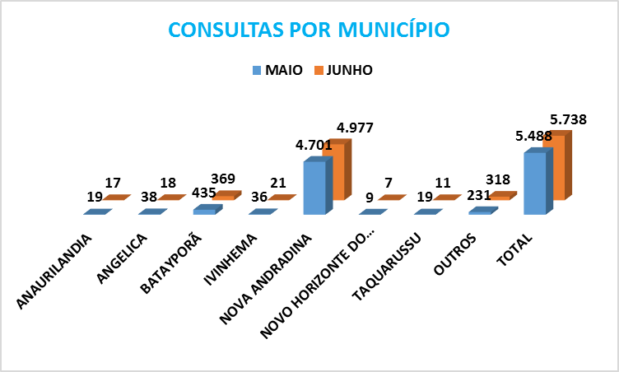
No mês de Junho de 2017, atendemos no Pronto socorro 5.738 (cinco mil setecentos e trinta e oito), pacientes, sendo 4.977 (quatro mil e novecentos e setenta e sete), do Município de Nova Andradina e 761 (setecentos e sessenta e um) pacientes dos Municípios da Microrregião e outros, conforme demonstrado no gráfico acima:

2.1 - INTERNAÇOES DA MICRORREGIÃO
Levantamento efetuado das internações diarias nas Clinicas de Internações do Hospital Regional de Nova Andradina.

MUNICIPIOS | CLINICA MÉDICA | CLINICA CIRÚRGICA | PEDIATRIA | MATERNIDADE | TOTAL DE PACIENTE | TOTAL DE PACIENTE/DIA
ANAURILANDIA | 02 | 01 | 00 | 00 | 03 | 06
ANGELICA | 00 | 02 | 00 | 00 | 02 | 03
BATAYPORÃ | 12 | 06 | 05 | 13 | 36 | 113
IVINHEMA | 00 | 12 | 00 | 00 | 12 | 15
NOVA ANDRADINA | 81 | 69 | 43 | 50 | 243 | 901
NOVO HORIZONTE DO SUL | 00 | 01 | 00 | 00 | 01 | 01
TAQUARUSSU | 02 | 00 | 01 | 04 | 07 | 36
OUTROS MUNICIPIOS | 01 | 01 | 01 | 01 | 04 | 16
TOTAL | 98 | 92 | 50 | 68 | 308 | 1.091

Como também podemos verificar nos atendimentos das internações para a microrregião, no mês de Junho de 2017, foram efetuadas 308 (trezentos e oito), internações a pacientes, com 1.091 (um mil e noventa e um) dias de internações para os municípios da microrregião, conforme demonstra o quadro acima:

    - - INTERNAÇÕES DA MICRORREGIÃO – AIH FATURADAS

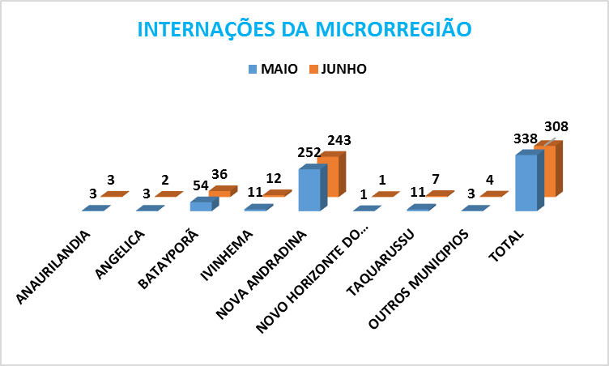

Como também podemos verificar nos atendimentos das internações para a microrregião, no mês de Junho de 2017, foram apresentadas, 308 (trezentos e oito) AIH’S de internações faturadas, Competência 05/2017, conforme demonstra o gráfico acima;

- - UNIDADES DE PRODUÇÃO

RELATÓRIO MOVIMENTO FINANCEIRO JUNHO / 2017
RECEITAS NO MÊS
 | SALDO MÊS ANTERIOR | VALOR (R$) | VALOR (R$)
Mai | Saldo em C/C n. 34.000-6 Banco do Brasil - NORMAL | R$ 10,00
Mai | Saldo em C/C n. 34.000-6 Banco do Brasil - Conta Investimento | R$ 78.091,03
 | Total da Conta |  | R$ 78.101,03
 | REPASSES CONTRATUALIZAÇÃO | VALOR (R$) | VALOR (R$)
2/6 | Repasse Financeiro F.M.S./NA Mês 06/2017 | R$ 325.000,00
13/6 | Repasse Financeiro S.E.S. / F.E.S. Mês 05/2017 PARTE | R$ 65.000,00
14/6 | Repasse Financeiro Teto Federal - MAC Mês 05/2017 | R$ 220.000,00
14/6 | Repasse Financeiro Teto Federal - RUE Mês 05/2017 | R$ 146.537,50
16/6 | Repasse Financeiro S.E.S. / F.E.S. / U.T.I. Mês 04/2017 | R$ 426.000,00
20/6 | Repasse Financeiro Pref. Anaurilândia/MS - Mês 06/2017 | R$ 10.000,00
20/6 | Repasse Financeiro Pref. Angélica/MS - Mês 06/2017 | R$ 10.000,00
20/6 | Repasse Financeiro Pref. Batayporã/MS - Mês 06/2017 | R$ 10.000,00
20/6 | Repasse Financeiro Pref. Ivinhema/MS - Mês 06/2017 | R$ 10.000,00
20/6 | Repasse Financeiro Pref. N. H. do Sul/MS - Mês 06/2017 | R$ 10.000,00
20/6 | Repasse Financeiro Pref. Taquarussu/MS - Mês 06/2017 | R$ 10.000,00
 | Total da Conta |  | R$ 1.242.537,50
 | OUTRAS RECEITAS | VALOR (R$) | VALOR (R$)
5/6 | Receita - Devolução Saldo Suprimentos Pequenas Despesas | R$ 41,05
12/6 | Repasse - Proj Cirurgias Eletivas -Ref 03/2017-FMS/NA | R$ 21.759,33
21/6 | Repasse - Extraordinário Conforme Lei 1.210/2014 - FMS/NA | R$ 97.500,00
30/6 | Transferência Bancária - Editais de Compras | R$ 95,00
 | Total da Conta |  | R$ 119.395,38
 | RECEITAS FINANCEIRAS | VALOR (R$) | VALOR (R$)
30/6 | Rendimento Conta Investimento Mensal (Cta 34000-6) | R$ 592,81
 | Total da Conta |  | R$ 592,81
TOTAL GERAL NO MÊS |  |  | R$ 1.440.626,72
PAGAMENTOS REALIZADOS
1 | PAGAMENTO DE PESSOAL
Jun | Folha de Pagamento Ref Mês 05/2017 | R$ 330.171,49
Jun | Férias - Ref Mês 06/2017 | R$ 13.297,58
Jun | Rescisões Contrato Trabalho Ref Mês 06/2017 | R$ 23.983,21
 | Total da Conta |  | R$ 367.452,28
1 | ENCARGOS FOLHA DE PAGTO
Jun | INSS MÊS 05/2017 - Segurado | R$ 33.743,23
Jun | FGTS MÊS 05/2017 | R$ 32.460,53
Jun | FGTS Ref 07 à 12/2016 parcial | R$ 559,49
Jun | FGTS - Rescisório | R$ 677,85
Jun | FGTS - PARCELAMENTO REF 06/2015 à 12/2016 Parc 02/60 | R$ 7.499,16
Jun | IR Funcionários - Ref 05/2017 | R$ 12.264,06
Jun | Contribuição Confederativa - SINTERMS - Ref 05/2017 | R$ 72,22
Jun | Contribuição Confederativa - SIEMS - Ref 05/2017 | R$ 1.452,60
Jun | Contribuição Sindical - Anual 2017 - Restante | R$ 42,04
Jun | Crédito Consignado Folha - C.E.F. Mês 05/2017 | R$ 10.591,65
 | Total da Conta |  | R$ 99.362,83
2 | PRESTAÇÃO DE SERVIÇOS MÉDICOS - PJ / PF
Jun | Prestação de Serviços Médicos - Pagtos em 06/2017 | R$ 238.200,00
 | Total da Conta |  | R$ 238.200,00
2 | PRESTAÇÃO DE SERVIÇOS U.T.I.
Jun | Prestação Serviços para Funcionamento UTI - HR | R$ 426.000,00
 | Total da Conta |  | R$ 426.000,00
5 | PEQUENAS DESPESAS - ADM
Jun | Suprimentos pgto de Pequenas Despesas | R$ 4.500,00
 | Total da Conta |  | R$ 4.500,00
3 | CURSOS E EVENTOS
Jun | Cursos e Eventos de capacitação profissional em 06/2017 | R$ 3.408,38
 | Total da Conta |  | R$ 3.408,38
3 | SERVIÇOS DE SEGURANÇA NO TRABALHO
Jun | Técnico Segurança do Trabalho | R$ 1.125,50
 | Total da Conta |  | R$ 1.125,50
6 | EXAMES LABORATORIAIS / IMAGEM
Jun | Exames Laboratoriais HR - Insumos | R$ 8.055,90
Jun | Prestação Serviços Exames de Imagem | R$ 5.750,36
 | Total da Conta |  | R$ 13.806,26
3 | SISTEMAS DE INFORMATIZAÇÃO
Jun | Sistemas - Folha Pagto/Contabilidade - Mês 05/2017 | R$ 670,29
Jun | Sistema de Compra/Licitação - Meses: 05/2017 | R$ 666,19
Jun | Sistemas de Gestão de Saúde-Mês 05/2017 | R$ 2.150,00
 | Total da Conta |  | R$ 3.486,48
3 | ASSESSORIA EM GESTÃO DE COMPRAS
Jun | Assessoria em Gestão de Compras/Contabilidade | R$ 5.722,84
 | Total da Conta |  | R$ 5.722,84
6 | MEDICAMENTOS / CORRELATOS / IMAGEM
Jun | Medicamentos | R$ 6.934,20
Jun | Correlatos | R$ 20.013,07
 | Total da Conta |  | R$ 26.947,27
7 | ENERGIA / TELEFONE / CORREIOS
Jun | Fornecimento Energia Elétrica - Imóvel Arquivo SAME | R$ 64,07
Jun | Correios - Agência Heitor Camargo | R$ 476,15
Jun | Brasil Telecom - Prefixos 3441-5050, 4339, 7790, 3721 e 2911 | R$ 5.305,21
 | Total da Conta |  | R$ 5.845,43
3 | LOCAÇÃO DE IMÓVEL COMERCIAL
Jun | Aluguel Comercial - Arquivo SAME | R$ 1.600,00
 | Total da Conta |  | R$ 1.600,00
2 | IMPOSTOS, RETENÇÕES E TAXAS
Jun | Retenções - Imposto Federal / PJ e PF NF Mês 05/2017 | R$ 29.592,80
Jun | Retenções - ISSQN / PJ Ref NF Mês 05/2017 | R$ 13.530,91
Jun | Taxa/SENAC | R$ 2.564,00
Jun | Taxa Processo TJ MS | R$ 1.479,60
 | Total da Conta |  | R$ 47.167,31
4 | INVESTIMENTO - BENS / CONSERVAÇÃO
Jun | Máquinas / Equipamentos - Uso Hospitalar | R$ 5.580,00
 | Total da Conta |  | R$ 5.580,00
4 | BENS DE USO / CONSUMO / CONSERVAÇÃO
Jun | Bens de Uso e Consumo do Hospital (peças/partes/rouparia) | R$ 5.547,30
 |  |  | R$ 5.547,30
5 | PRODUTOS DE LIMPEZA / HIGIENE / LAVANDERIA
Jun | Produtos de Higienização | R$ 20.171,72
 | Total da Conta |  | R$ 20.171,72
5 | LIVRARIA / PAPELARIA / SERV GRÁFICOS
Jun | Produtos de Livraria | R$ 452,05
Jun | Serviços Gráficos | R$ 1.747,32
 | Total da Conta |  | R$ 2.199,37
3 | COLETA DE RESÍDUOS
Jun | Coleta e Encaminhamento de Resíduos | R$ 11.278,48
 | Total da Conta |  | R$ 11.278,48
3 | REPAROS E MANUTENÇÕES CORRET/PREVENT
Jun | Reparos e Manutenções nas Instalações / Equipamentos | R$ 12.878,36
 | Total da Conta |  | R$ 12.878,36
5 | GENÊROS ALIMENTÍCIOS / NUTRIÇÃO
Jun | Reposição do Estoque de Alimentos | R$ 35.608,86
 | Total da Conta |  | R$ 35.608,86
5 | GÁS DE COZINHA / LAVANDERIA
Jun | Despesas com Consumo de Gás de Cozinha/Lavanderia | R$ 5.662,60
 | Total da Conta |  | R$ 5.662,60
5 | OXIGÊNIO MEDICINAL
Jun | Despesas com Consumo de Oxigênio Medicinal | R$ 12.457,00
 | Total da Conta |  | R$ 12.457,00
3 | DESPESAS BANCÁRIAS
Jun | Despesas com Taxas e tarifas bancárias em 06/2017 | R$ 819,01
 | Total da Conta |  | R$ 819,01
TOTAL GERAL NO MÊS |  |  | R$ 1.356.827,28
APURAÇÃO DO RESULTADO FINANCEIRO EM 30 DE JUNHO DE 2017
TOTAL GERAL DAS RECEITAS NO MÊS |  | R$ 1.440.626,72
TOTAL GERAL DOS PAGAMENTOS NO MÊS |  | R$ 1.356.827,28
RESULTADO FINANCEIRO NO MÊS JUNHO/2017 - (POSITIVO) |  |  | R$ 83.799,44
Saldo em C/C n. 34.000-6 Banco do Brasil - NORMAL
Saldo em C/C n. 34.000-6 Banco do Brasil - Conta Investimento |  |  | R$ 83.799,44

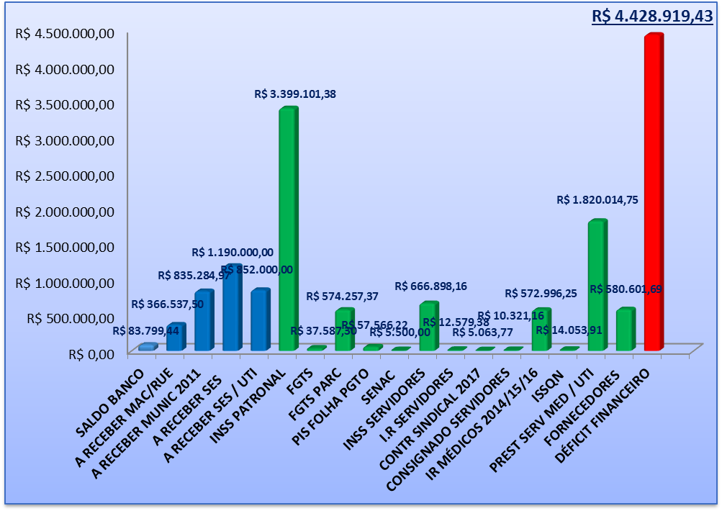

3.1.1 - RECURSOS HUMANOS.

O setor de Recursos Humanos apresentou o seguinte relatório referente aos trabalhadores efetivos do mês de Junho de 2017:

1- DIRETORIA
Nome | Admissão | Nº do C.P.F. | Demissão
ANA LUCIA SILVA DIAS | 05/08/2013 | 21826827838
JOAO DE DEUS PIRES FILHO | 13/10/2013 | 85547107891
MARCOS DIAS DA SILVA | 13/03/2014 | 25674808899
MARCOS ROGÉRIO FERNANDES | 01/01/2011 | 69759138115
NELSON CUSTÓDIO DA SILVA | 01/02/2017 | 04860209168
VALMIR MORAES DA SILVA | 01/01/2017 | 02744143928
 |  | TOTAL | 6
2- ENFERMEIRO(A)
Nome | Admissão | Nº do C.P.F. | Demissão
ALESSANDRA CORREIA ESQUIÇACTO FREIRAS | 11/01/2016 | 04225107183
ALEX SANDRO APARECIDO DOS SANTOS | 19/09/2012 | 03485423998
ALINE PAIAO DOS SANTOS | 13/01/2014 | 03252708132
ALVARINA NAZARIO NOBRE DE OLIVEIRA | 23/10/2012 | 33878331134 | 14/06/2017
ANA PAULA DA SILVA | 24/09/2013 | 30339338822 | 10/06/2017
ANDREW FERREIRA RAMOS | 01/11/2015 | 02086710135
CARLOS ROBERTO DE MATOS STEIN | 03/09/2012 | 40380530163
CLEITON HENRIQUE ALVES DA SILVA | 10/09/2012 | 02037754140
DANIELLY GOMES SILVA BORTOLAN | 05/11/2012 | 00931417180
ELIANE MENDONÇA REAL | 14/07/2016 | 01813255199
ERICA DA SILVA TEIXEIRA | 14/07/2015 | 04361707103
ESTHEFANY GRASIELY MARION | 06/02/2017 | 02361164108
GABRIELLA GOMES RODRIGUES DE SOUZA | 19/01/2016 | 04452190170
IVONE DE SOUZA | 24/06/2014 | 02338574192
JANAINA THAISE NASCIMENTO | 03/10/2014 | 03436258148
ODAIR MAGAROTO DE SOUZA | 01/11/2016 | 04494438170
OSVALDO GUIMARÃES WANDERLEY | 01/10/2014 | 08685010420
SUELEN DOS SANTOS RODRIGUES | 17/04/2015 | 03120875198
 |  | TOTAL | 16
3- SUPERVISOR I- ASSISTENTE SOCIAL
Nome | Admissão | Nº do C.P.F. | Demissão
ELIANE ZANATTI PERIGO | 07/04/2015 | 90161270115
 |  | TOTAL | 1
4- FARMACEUTICO(A) BIOQUIMICO(A)
Nome | Admissão | Nº do C.P.F. | Demissão
DEBORA LOPES DUARTE DA SILVA | 14/09/2016 | 02062721110
JOSÉ RONALD DIAS DE TOLEDO JUNIOR | 08/01/2013 | 02033561100
MARYANA ARAUJO CARNEIRO | 13/09/2016 | 02480394158
POLLYANA ARAUJO CARNEIRO | 13/09/2016 | 02480426106
TAISA DA SILVA | 13/09/2016 | 08830285900
 |  | TOTAL | 5
5- FISIOTERAPEUTA
Nome | Admissão | Nº do C.P.F. | Demissão
NUBIA STAEL DA SILVA PINHEIRO | 20/06/2013 | 85810096115
TATIANA DOS SANTOS SILVA | 11/01/2017 | 93565895187
TOTAL |  |  | 02
6- NUTRICIONISTA
Nome | Admissão | Nº do C.P.F. | Demissão
MARIA PATRICIA FRANCISCON RICARDO | 24/03/2014 | 01912042185
 |  | TOTAL | 1
7- CONTADOR
Nome | Admissão | Nº do C.P.F. | Demissão
FABIO JUNIOR TRAVAIM | 25/10/2010 | 78921910115
 |  | TOTAL | 1
8- ASSESSORIA JURIDICA
Nome | Admissão | Nº do C.P.F. | Demissão
LIDIA DEBORA DE OLIVEIRA | 01/04/2014 | 82490210106
 |  | TOTAL | 1
9- TECNICO(A) EM ENFERMAGEM
Nome | Admissão | Nº do C.P.F. | Demissão
ALDENICE NUNES CAMARGO | 03/10/2012 | 44778716191
ALEXANDRA ROSA RUFINO | 06/09/2012 | 00439866170
ANA PAULA DIAS FARIAS | 03/03/2015 | 62318047200
ANDREZA COSTA DE SOUZA | 23/06/2014 | 70062999184
ANITA FERREIRA PORTO | 01/01/2011 | 23793570134
APARECIDA CONCEIÇÃO DOS SANTOS | 01/09/2012 | 11727957890
ANTONIA DA SILVA DIAS | 01/07/2016 | 60074701134
BEATRIZ CAROLINE ROCHA ANDRADE | 06/05/2015 | 03898673146
BIBIANA MERCÊS FRANCISCO PEREIRA | 01/01/2011 | 92592201815 | INSS
CATIA PIMENTA BRESSAN | 22/07/2014 | 00052365174
CLEMENCIA DE SOUZA MARQUES | 07/09/2012 | 65273613191
CLEONICE MARQUES DA SILVA | 26/06/2014 | 51978776187
CREUZA ARAUJO DOS SANTOS | 02/07/2011 | 59601914153
CREUZA CILIRIO DA SILVA | 12/09/2012 | 46596992187
DENISE DE SOUZA TEIXEIRA | 01/08/2014 | 70936250100
EDILAINE RODRIGUES DE SOUZA | 13/09/2016 | 03957289165
ELAINE CRISTINA DOS SANTOS | 25/09/2015 | 36592047810
ELENA VIEIRA GALINDO | 01/03/2017 | 51977575153
ELIANA LUIZ DA SILVA | 15/07/2014 | 01155612183
ELIANE MARIA DE ALMEIDA | 01/01/2011 | 94670099191
ELITA DOS SANTOS ROCHA | 01/01/2011 | 63942445115
ELZA VIEIRA GALINDO | 01/01/2011 | 39098397115
FABIANA DUARTE JORGE | 21/06/2014 | 86264451134 | INSS
GILBERTO FERREIRA DA SILVA | 09/09/2014 | 03154389164
IRACEMA GALDINO FERREIRA | 01/09/2011 | 46591982191
JAILSA APARECIDA MOREIRA | 01/08/2014 | 51973456168
JAQUELINE SIMONE DE ARAUJO | 02/11/2016 | 12962514898
JESSIKA KAREN DOS SANTOS | 01/09/2012 | 03485696102
JESSYKA JAMYLLE SOARES E SILVA | 01/09/2012 | 03136989104
JOELMA MARTINS ALVES | 01/11/2016 | 02683972105
JUCELEM DE JESUS VITORIO | 04/02/2013 | 60875291104
KEIDE VALERIA CRUZ MINGOTTI | 16/10/2014 | 01541797108
LEODIR ALVES GARCIA SARAIVA | 19/09/2016 | 01373831189
LUANA GOMES DE BRITO | 05/04/2016 | 05094994140
LUCIANE DA SILVA ARAUJO | 01/01/2011 | 91140854100
MARCIA APARECIDA DA SILVA | 02/07/2011 | 16672604804
MARENILZA DA SILVA SANTOS | 18/01/2016 | 59536446120
MARIA APARECIDA GOMES RODRIGUES | 01/01/2011 | 77901118172
MARIA APARECIDA MARTINEZ LIMA | 01/01/2011 | 58309357168
MARIA DE FATIMA TEIXEIRA | 01/01/2011 | 32218389134
MARIA JOSE DOS SANTOS FERREIRA | 12/08/2016 | 56283431100
MARIA HELENA TIBURCIO DOS SANTOS | 19/06/2014 | 29475899120
MARIA IVONE ALVES | 10/12/2012 | 77353544104
MARIA SOLANGE BARBOSA SANTOS | 03/03/2015 | 32193874115 | INSS
MARIA TOMAZ RODRIGUES DE OLIVEIRA | 01/01/2011 | 29007879120
MATILDE GARCIA | 01/01/2011 | 36789933115
MEYRE GONCALVES PEREIRA | 01/09/2012 | 02313469131
MIRIAM DA CRUZ EVANGELISTA | 01/10/2012 | 36786853153
NEUZA ARAUJO DOS SANTOS | 01/07/2016 | 09611389809
ODETE GOMES DA SILVA | 01/01/2011 | 51974657191
PAULA ELYANE DILVA DOS ANJOS | 03/03/2015 | 91152810197
QUILMA BARBOSA DE OLIVEIRA | 01/09/2012 | 36564800100
REGINA SALES FERREIRA | 02/07/2014 | 51840600144
RENATA CANDIDO DA SILVA | 02/04/2016 | 01162230142
ROBERTA ROZILDA DE OLIVEIRA AGUERO | 01/09/2012 | 60793708168
ROBERTO ALVES DA SILVA | 01/01/2011 | 96962925115
ROSANA DA SILVA ALVES OLIVEIRA | 21/06/2014 | 92169279172 | 21/06/2017
ROSANGELA MARIA DE ARAUJO | 01/03/2017 | 92252486104
ROSILEIDE ALVES BARBOSA | 01/07/2014 | 95735798120
SANDRA MARQUES RODRIGUES | 20/06/2014 | 30620772808 | INSS
SILVANA HONORIO TRINDADE | 01/09/2012 | 32745532200
SILVIA MARIA DA SILVA MACEDO | 05/03/2016 | 02101305127
SUZI RODRIGUES FIGUEIREDO MARCELINO | 02/10/2014 | 00359060145
THAYSE APARECIDA ALMEIDA DE LIMA | 21/03/2017 | 03403870170
TEREZINHA CARDOSO DA SILVA | 01/01/2011 | 20481055134
VERA LUCIA BISPO FARIA | 05/05/2015 | 42067227149
VERONICA CRISTINA ALENCAR RODRIGUES | 15/12/2016 | 05054377166
VILANI MACEDO TERTO | 01/01/2011 | 60073608149
SUSANA RODRIGUES | 01/04/2015 | 71793810125
VIVIANE DOS SANTOS REIS | 01/04/2015 | 02931119105
 |  | TOTAL | 74
10- AUXILIAR DE ENFERMAGEM
Nome | Admissão | Nº do C.P.F. | Demissão
GLAUCIA MENINO LOURENÇO | 24/10/2012 | 01830572105
JESSICA DOLOVET DE OLIVEIRA | 01/09/2012 | 04504999102
 |  | TOTAL | 2
11- TECNICA EM IMOBILIZAÇÃO ORTOPEDICA
Nome | Admissão | Nº do C.P.F. | Demissão
 |  | TOTAL | 0
12- AUXILIAR DE LABORATORIO
Nome | Admissão | Nº do C.P.F. | Demissão
 |  | TOTAL | 0
13- TÉCNICOS EM RADIOLOGIA
Nome | Admissão | Nº do C.P.F. | Demissão
ANA LUCIA RODRIGUES DE FREITAS | 15/08/2012 | 35954708851
ANGELITA ALMEIDA PIGOSSO | 21/04/2016 | 78149487115
DULCILENE ALVES DE LIMA CRUZ | 16/07/2015 | 36177066810
EDGARDO SALVADOR DAL MOLIN | 02/07/2011 | 46806326900
GERSON ROSENBAUM | 09/07/2011 | 90278330878
JUNIO FRANCISCO DE SOUZA | 01/07/2014 | 93674554100
NAIRA MAISA DOS SANTOS SILVA | 26/04/2016 | 05879009114
ROSANGELA COSTA RIBEIRO | 01/02/2013 | 87616351115
VARCILEU DA SILVA | 01/03/2013 | 92343317887
 |  | TOTAL | 9
14- RECURSOS HUMANOS - CC-11
Nome | Admissão | Nº do C.P.F. | Demissão
DOUGLAS BASSO MALDONADO | 01/01/2015 | 02035083192
 |  | TOTAL | 1
15- TECNICO SEGURANÇA DO TRABALHO
Nome | Admissão | Nº do C.P.F. | Demissão
 |  | TOTAL | 0
16- ASSISTENTE ADMINISTRATIVO- FATURAMENTO
Nome | Admissão | Nº do C.P.F. | Demissão
ANDERSON NEGRI MONTEIRO | 19/10/2015 | 21842772821
JOILSON BATISTA DE CARVALHO | 05/08/2013 | 04261299119
MICHELE TORRES DE ARAUJO MARTINUCCI | 20/06/2017 | 70061291170
GEASÍ FERREIRA MAIA | 13/04/2016 | 23702516115
ROSELI BATISTA GONÇALVES | 05/12/2016 | 93100523172
 |  | TOTAL | 5
17- ASSISTENTE ADMINISTRATIVO- LICITAÇÃO
Nome | Admissão | Nº do C.P.F. | Demissão
ARIADNE DE LIMA DINIZ HENRIQUES | 13/05/2016 | 03461291170
 |  | TOTAL | 1
18- ASSISTENTE ADMINISTRATIVO- S.A.M.E
Nome | Admissão | Nº do C.P.F. | Demissão
CLAUDIA GISELE MARINO | 01/07/2014 | 57278288134
 |  | TOTAL | 1
19- ASSISTENTE ADMINISTRATIVO- ALMOXARIFADO
Nome | Admissão | Nº do C.P.F. | Demissão
FLAVIA INÊS CORREA BATISTA | 01/04/2017 | 00994700121
MAYKA RAFAELA PEDRÃO MORENO | 06/03/2017 | 06220325931
 |  | TOTAL | 2
20- AUXILIAR FARMACIA
Nome | Admissão | Nº do C.P.F. | Demissão
ADRIANA ALVES DE SÁ | 11/12/2014 | 02936309174
PATRICIA BARBOSA FERREIRA | 01/04/2016 | 01589999169 | 20/06/2017
PRICILA FERNANDES DE SOUZA | 26/04/2016 | 06946051904
REGIANE MARAYA CARVALHO | 01/08/2013 | 01855648105
ROSILEIDE CARDOSO RODRIGUES | 24/10/2012 | 01118548140
 |  | TOTAL | 4
21- RECEPÇÃO
Nome | Admissão | Nº do C.P.F. | Demissão
ALEXANDRE BRESSAN CAETANO | 24/11/2016 | 04210296171
CARLOS ROBERTO DE MATOS STEIN JUNIOR | 01/07/2016 | 05273631114
CAROLINE GARCIA PALERMO | 10/12/2012 | 04373423105
ELIDA DA CONCEIÇÃO GOMES MOREIRA | 17/06/2011 | 94266867115
JESSICA DE ALMEIDA PICININ | 01/10/2012 | 03773454155
JOAO LUCAS DE SOUZA | 21/11/2016 | 06443029178
MARIANA GASPAROTTO AFFONSO | 06/03/2017 | 00255802137
MELISSA MOREIRA MONTANHERE | 23/03/2017 | 06433034136
ROSIENE ALVES TEIXEIRA | 24/11/2016 | 37616313833
SIMONE ANTONIA ALVES | 23/06/2017 | 02468499166
SHEILA CAMILA DE SOUZA SEICHAS | 05/02/2016 | 04457246174
VALDENICE CONCEIÇÃO DA SILVA | 01/12/2013 | 96274280197
 |  | TOTAL | 12
22- AUXILIAR DE LAVANDERIA
Nome | Admissão | Nº do C.P.F. | Demissão
CARMEN COENGA | 02/07/2011 | 02259595189
DAIANE GOMES DA SILVA | 20/06/2016 | 04044415137
DEBORA DOS SANTOS ALVES | 24/11/2016 | 03748862105
ELISSANDRA BERTELLI | 09/10/2012 | 04605445196
FERNANDA PAULA BELASCO | 01/06/2013 | 96134534153
ROBERTA PEREIRA ROSA | 20/10/2016 | 01842415107
ROSIMEIRE RODRIGUES GOMES | 02/10/2012 | 00472364189
SUELI DOS SANTOS | 26/10/2012 | 48162957120
VALERIA RODRIGUES VEIGA | 09/09/2014 | 00770600166
ZUMIRA TEXEIRA VALENTINO CASAS | 28/12/2010 | 02552580114 | INSS
 |  | TOTAL | 10
23- AUXILIAR DE COZINHA
Nome | Admissão | Nº do C.P.F. | Demissão
CAMILA DE MELO CORREIA | 02/09/2016 | 05775277112
CELIA DOS SANTOS DE ARAUJO | 28/12/2010 | 36790605134
GISSELI PEREIRA | 25/10/2012 | 01674898100
JULIANA CARNEIRO DA SILVA FARIA | 01/07/2015 | 02237293104 | INSS
LETICIA TORRES AVELINO | 23/01/2017 | 05744051198
LIDIANA ALVES DOS SANTOS SOARES | 15/10/2016 | 06552164130
 |  | TOTAL | 6
24- AUXILIAR DE COPA
Nome | Admissão | Nº do C.P.F. | Demissão
ANDREIA DUARTE | 08/08/2016 | 03062912154
CLARISSE PEREIRA GUELLER DE LIMA | 14/11/2012 | 60073225134
FERNANDA RODRIGUES GOMES | 05/11/2012 | 73788988134
GILVANIA PEREIRA SANTANA | 22/04/2013 | 01838622101
JANE CRISTINA BLANCO DE LIMA | 19/10/2016 | 01882271130
KARLA SAIFER OLIVEIRA | 15/10/2016 | 04765496120
KEISY NAIANE MONÇAO DE OLIVEIRA | 17/11/2015 | 04368043103
LIGIA MARIA DE REZENDE BRAGA | 07/12/2016 | 08509348774
VILANI CAVALCANTE VIEIRA | 06/10/2012 | 04996978120
 |  | TOTAL | 10
25- COZINHEIRA
Nome | Admissão | Nº do C.P.F. | Demissão
ANDRÉIA MARTINS DE AMARÃES | 06/02/2017 | 02101892154
MAYARA STEPHANNY DE CARVALHO SOARES | 26/09/2015 | 00817698140
REGINA ALVES DOS SANTOS SILVA | 21/11/2013 | 01678635170
SIMONE BERLOFA DE MORAES | 01/06/2014 | 02132492190
 |  | TOTAL | 4
26- COPEIRAS
Nome | Admissão | Nº do C.P.F. | Demissão
CRISTIANA SILVA JAQUES | 14/11/2012 | 55913571134
DOMITILHA RIBEIRO DA SILVA | 28/12/2010 | 32218095149 | INSS
TEREZA TAYKO FUYMOTO | 09/08/2012 | 25734628115
 |  | TOTAL | 3
27- COSTUREIRA
Nome | Admissão | Nº do C.P.F. | Demissão
ALDILENE HONORATO DA SILVA | 08/08/2012 | 87726858168 | INSS
APARECIDA DE SOUZA GODOY | 01/11/2014 | 60075090104 | INSS
IRENE GALERIANO DOS SANTOS | 02/06/2017 | 44612478134
JASSIELMA DELMIRO DA SILVA | 23/01/2017 | 06459444404
 |  | TOTAL | 4
28- ZELADORA
Nome | Admissão | Nº do C.P.F. | Demissão
CATIANE RIBEIRO GOMES | 04/08/2014 | 00798138106 | INSS
 |  | TOTAL | 1
29- MAQUEIRA
Nome | Admissão | Nº do C.P.F. | Demissão
 |  | TOTAL | 0
30- AUXILIAR CONTABIL
Nome | Admissão | Nº do C.P.F. | Demissão
 |  | TOTAL | 0
31- AUXILIAR DE LIMPEZA
Nome | Admissão | Nº do C.P.F. | Demissão
ADRIANA LIMA DE SOUZA BRITO | 09/12/2011 | 16466525848 | INSS
ALESSANDRA DA SILVA OLIVEIRA | 05/10/2016 | 30635300850
ALEXANDRA DA SILVA DONHA | 06/01/2011 | 70992355168 | 29/06/2017
ESTER OLIVEIRA DA CRUZ | 21/07/2015 | 01464643113
IRENE DA CONCEIÇÃO ANTONIO | 18/12/2011 | 46527265115 | INSS
JOSETE AURELIANO FERREIRA | 12/11/2014 | 05887277840
MARCELA ALVES LEITE | 25/11/2016 | 05252588171
MARCILENE DE OLIVEIRA SANTOS | 25/11/2016 | 09105709652
MARIA APARECIDA DA SILVA SOUZA | 16/12/2010 | 63706075172
MARILDA CHAVES NANTES DE AMARÃES | 16/12/2010 | 96376848168
MARINES MARTINS DA SILVEIRA | 01/02/2013 | 81062729153
MARLENE CONCEIÇÃO ANTONIO | 15/09/2014 | 63712709153
MARLENE FERREIRA MONTEIRO | 16/12/2010 | 80101186134
MICHELE DOS SANTOS SILVA | 25/11/2016 | 03572719127
NILCE APARECIDA DO NASCIMENTO | 04/09/2012 | 70120820110
PATRICIA MATIAS LOPES | 18/05/2016 | 06467980140
REGINA TEIXEIRA BARBOSA DE SOUZA | 14/11/2014 | 65364880168
ROSIMEIRE MATIAS SANTOS | 14/12/2016 | 01660927110
SONIA RODRIGUES DOURADO | 17/11/2015 | 92768504149
THAMIRES CRISTINA DOS SANTOS | 08/08/2014 | 03812075105
VANI CARDOSO RODRIGUES CRIVELLI | 08/07/2015 | 01247198138
 |  | TOTAL | 23
32- APRENDIZ
Nome | Admissão | Nº do C.P.F. | Demissão
JOSE VICTOR DA SILVA SANTOS | 02/05/2017 | 07189696180
MARIA ELOIZA SANTANA SCHIMITT | 02/05/2017 | 07312096131
MOISES LEMOS DOS SANTOS | 02/05/2017 | 06105676166
ROBERT RYUICHI SANTOS ARIMORI | 03/05/2017 | 43460171855
 |  | TOTAL | 04
33-GERENTE II
PEDRO GOMES SOARES | 11/04/2017 | 16414489115
 |  | 1
TOTAL DE FUNCIONÁRIOS MÊS DE MAIO/2016: | 210
FUNCIONÁRIOS ADMITIDOS: | 08
FUNCIONÁRIOS DEMITIDOS: | 08

No gráfico abaixo a demonstração da movimentação do Departamento de Pessoal no mês de Maio de 2017.

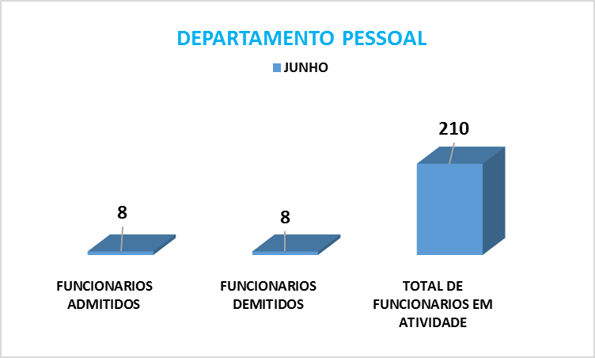

3.2 - PROCESSAMENTO E SISTEMAS DE INFORMAÇÃO

A Produção Ambulatorial correspondente ao mês de Junho de 2017, conta com um total de 19.399 (dezenove mil trezentos e noventa e nove) procedimentos realizados no setor de Pronto Atendimento e Observação do Hospital Regional de Nova Andradina, alcançando um valor de produção de R$ 75.002,86 (setenta e cinco mil e dois reais e oitenta e seis centavos), conforme demonstra o quadro abaixo:

RELATORIO DE PRODUTIVIDADE AMBULATORIAL DE JUNHO DE 2017
PROCEDIMENTOS | Qtde
COLETA DE MATERIAL P/ EXAME LABORATORIAL | 129
RADIOGRAFIA DE CRANIO (PA + LATERAL) | 33
RADIOGRAFIA DE MAXILAR (PA + OBLIQUA) | 2
RADIOGRAFIA DE OSSOS DA FACE (MN + LATERAL + HIRTZ) | 1
RADIOGRAFIA DE SEIOS DA FACE (FN + MN + LATERAL + HIRTZ) | 47
RADIOGRAFIA DE COLUNA CERVICAL (AP + LATERAL + TO + OBLIQUAS) | 11
RADIOGRAFIA DE COLUNA CERVICAL FUNCIONAL / DINAMICA | 1
RADIOGRAFIA DE COLUNA LOMBO-SACRA | 39
RADIOGRAFIA DE COLUNA TORACICA (AP + LATERAL) | 4
RADIOGRAFIA DE COLUNA TORACO-LOMBAR | 1
RADIOGRAFIA DE REGIAO SACRO-COCCIGEA | 3
RADIOGRAFIA DE COSTELAS (POR HEMITORAX) | 19
RADIOGRAFIA DE TORAX (PA E PERFIL) | 42
RADIOGRAFIA DE TORAX (PA) | 188
RADIOGRAFIA DE ANTEBRACO | 7
RADIOGRAFIA DE BRACO | 8
RADIOGRAFIA DE CLAVICULA | 7
RADIOGRAFIA DE COTOVELO | 11
RADIOGRAFIA DE DEDOS DA MAO | 5
RADIOGRAFIA DE MAO | 43
RADIOGRAFIA DE ESCAPULA/OMBRO (TRES POSICOES) | 27
RADIOGRAFIA DE PUNHO (AP + LATERAL + OBLIQUA) | 30
RADIOGRAFIA DE ABDOMEN (AP + LATERAL / LOCALIZADA) | 1
RADIOGRAFIA DE ABDOMEN AGUDO (MINIMO DE 3 INCIDENCIAS) | 14
RADIOGRAFIA DE ABDOMEN SIMPLES (AP) | 33
RADIOGRAFIA DE ARTICULACAO TIBIO-TARSICA | 37
RADIOGRAFIA DE BACIA | 20
RADIOGRAFIA DE CALCANEO | 1
RADIOGRAFIA DE COXA | 6
RADIOGRAFIA DE JOELHO (AP + LATERAL) | 59
RADIOGRAFIA DE PE / DEDOS DO PE | 44
RADIOGRAFIA DE PERNA | 21
ULTRASSONOGRAFIA DE ABDOMEN TOTAL | 15
ULTRASSONOGRAFIA DE APARELHO URINARIO | 14
ULTRA-SONOGRAFIA OBSTETRICA | 19
ULTRASSONOGRAFIA OBSTETRICA C/ DOPPLER COLORIDO E PULSADO | 1
ULTRASSONOGRAFIA TRANSVAGINAL | 5
ELETROCARDIOGRAMA | 132
CONSULTA DE PROFISSIONAIS DE NIVEL SUPERIOR NA ATENÇÃO ESPECIALIZADA (EXCETO MÉDICO) | 49
CONSULTA MEDICA EM ATENÇÃO ESPECIALIZADA | 1.260
ATENDIMENTO DE URGENCIA C/ OBSERVACAO ATE 24 HORAS EM ATENCAO ESPECIALIZADA | 253
ATENDIMENTO MEDICO EM UNIDADE DE PRONTO ATENDIMENTO | 4.225
ACOLHIMENTO COM CLASSIFICAÇÃO DE RISCO | 4.633
ADMINISTRACAO DE MEDICAMENTOS NA ATENCAO ESPECIALIZADA | 3.959
AFERICAO DE PRESSAO ARTERIAL | 3.537
CATETERISMO VESICAL DE ALIVIO | 6
CATETERISMO VESICAL DE DEMORA | 14
INALACAO / NEBULIZACAO | 157
RETIRADA DE PONTOS DE CIRURGIAS BASICAS (POR PACIENTE) | 22
SANGRIA TERAPEUTICA | 2
TRANSFUSAO DE CONCENTRADO DE HEMACIAS | 2
CURATIVO GRAU II C/ OU S/ DEBRIDAMENTO | 33
CURATIVO GRAU I C/ OU S/ DEBRIDAMENTO | 96
DRENAGEM DE ABSCESSO | 2
EXCISAO DE LESAO E/OU SUTURA DE FERIMENTO DA PELE ANEXOS E MUCOSA | 34
EXCISAO E/OU SUTURA SIMPLES DE PEQUENAS LESOES / FERIMENTOS DE PELE / ANEXOS E MUCOSA | 29
RETIRADA DE CORPO ESTRANHO SUBCUTANEO | 5
REMOCAO DE CERUMEN DE CONDUTO AUDITIVO EXTERNO UNI / BILATERAL | 1
TOTAL | 19.399

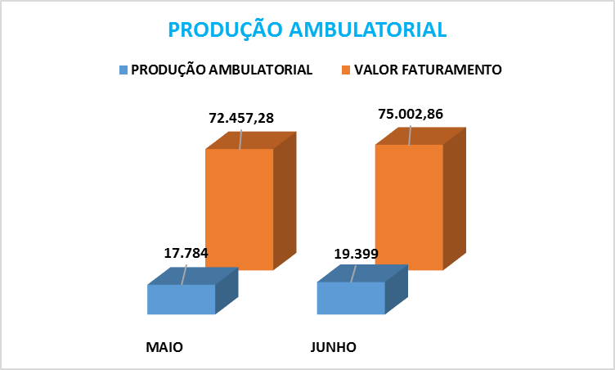

3.2.1 - CONTROLE DE ATENDIMENTO EM PRONTO SOCORRO POR ESPECIALIDADES.

No mês de Junho de 2017, obtivemos um total de 5.787 (cinco mil setecentos e oitenta e sete), atendimentos por especialidades atendimentos conforme demonstra o quadro abaixo:

MESES | MAIO | JUNHO
ASSITENTE SOCIAL | 46 | 49
CIRURGICA | 255 | 267
CLINICO | 4.152 | 4.417
GINEC/OBSTETRIC | 273 | 298
ORTOPEDIA | 808 | 756
TOTAL | 5.534 | 5.787

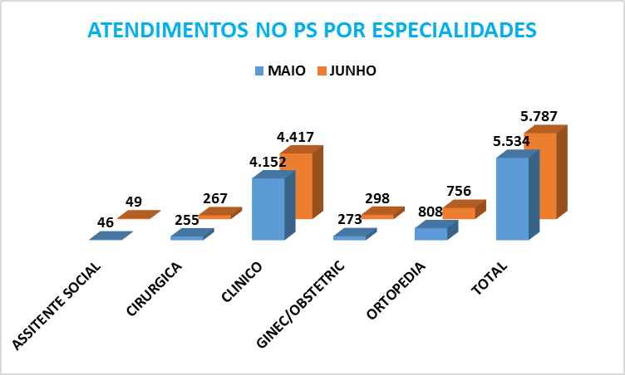

No Mês de Junho de 2017, obtivemos um total de 6.842 (seis mil e oitocentos e quarenta e dois), consulta e exames, atendidos no pronto socorro conforme demonstra o quadro abaixo:

MESES | MAIO | JUNHO
CONSULTAS | 5.488 | 5.738
EXAMES LABORATORIAIS | 198 | 129
RADIOGRAFIAS: | 741 | 765
ULTRA-SONOGRAFIA: | 151 | 54
ELETROCARDIOGRAMA: | 121 | 132
TOMOGRAFIA | 09 | 24
TOTAL | 6.708 | 6.842

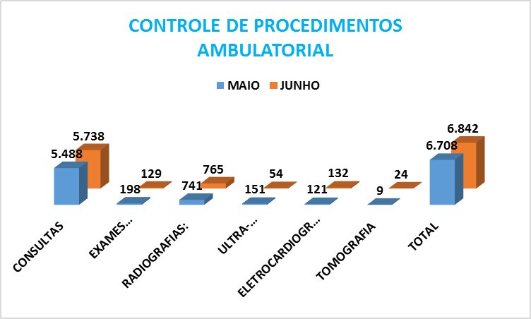
3.2.2 - OS PROCESSAMENTOS DAS INTERNAÇÕES:

3.2.2.1 – Junho 2017.

HRNA - HOSPITAL REGIONAL DE NOVA ANDRADINA
SISTEMA DE INFORMAÇÕES HOSPITALARES DESCENTRALIZADOS - SIHD2
RESUMO DOS VALORES APROVADOS POR CNES
Competência: 05/2017
 |  |  |  | Serviço Hospitalar |  | Serviço Profissional
CNES | Apres. | Aprov. | %rej. | Próprio | Terceiro | Próprio | Terceiro | TOTAL
2371243 | 311 | 03 | 0,96 | 107.616,56 |  | 34.454,63 |  | 142.071,19

No mês de Junho de 2017, o setor de faturamento enviou 311 (trezentos e onze), autorizações de internação hospitalar – AIH’S para o processamento da produção pela secretaria municipal de saúde referente ao mês de Junho de 2017, sendo faturadas 308 (trezentos e oito) AIH’S e rejeitadas 03 (três) AIH’S, com um faturamento no total de R$ 142.071,19 (cento e quarenta e dois mil e setenta e um reais e dezenove centavos).
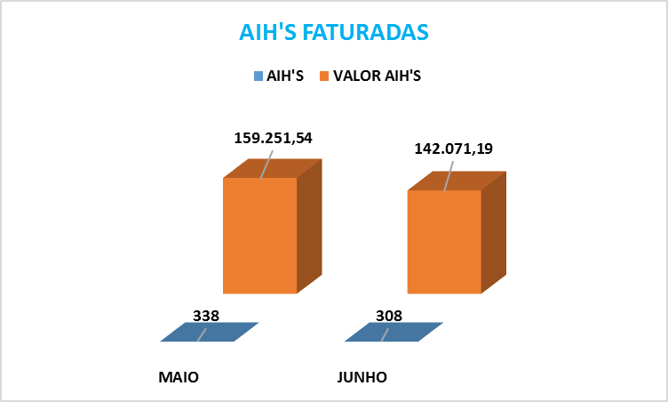

3.2.2.5 - OS PROCESSAMENTOS DAS INTERNAÇÕES, POR ESPECIALIDADE:

A produção das internações por especialidade, referente a as AIH’S faturadas, referente ao mês de Junho de 2017, conforme gráfico abaixo:

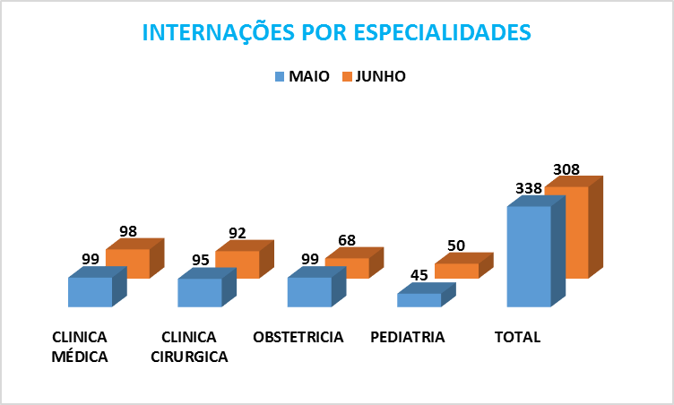

3. NUTRIÇÃO E DIETÉTICA.

RELATÓRIO DE GESTÃO DAS UNIDADES-SETOR DE NUTRIÇÃO E DIETOTERAPIA – MÊS DE JUNHO DE 2017.

- APRESENTAÇÃO

O Setor de Nutrição e Dietoterapia é coordenado pela nutricionista de Produção e Clínica Maria Patrícia Franciscon Ricardo Este Setor compõe-se de 1 Cozinha Central e 1 Cozinha Dietética e está localizado ao lado direito do prédio central.
Sua instalação consta com:
- Refeitório
- 1 Lactário/Sondário (inativo);
- Área de Higienização de Utensílios de Funcionários
- Área de Higienização de Bandejas Térmicas de Pacientes
- Área de Cocção;
- Área de Preparo de Vegetais,
- Área de Higienização de Panelas;
- Área de Distribuição de Refeições;
- Área de Preparo de Dietas;
- Área de Preparo de Massas;
- Área de Preparo de Carnes;
- Área de Assepsia das Mãos;
- Sala para Lavagem de Carrinhos
- Sala da Coordenação de Nutrição
- Despensa; com prateleiras em aço, prateleiras e pallits (estrados) de pvc, estocando os não perecíveis; e os perecíveis armazenados em:
1 Refrigerador Industrial (Hortifrútis e Descongelamento de Carnes);
Geladeira 1: (Alimentos processados/ Saladas)
Geladeira 2: (Gelatina/Laticínios)
Geladeira 3: (Frutas)
Freezer Horizontal (Congelamento de Carnes).
O Setor é responsável pelo fornecimento de refeições para pacientes, acompanhantes e funcionários do Hospital Regional garantindo-lhes um cardápio variado e seguro.
O Horário de Funcionamento do Setor de Nutrição e Dietoterapia adere o sistema 24 horas.

2. MISSÃO

Promover a prevenção, recuperação e manutenção da saúde através de uma alimentação adequada e balanceada, propiciando o bem-estar e a melhora da qualidade de vida, respeitando às necessidades individuais, emocionais e especiais, humanizando o serviço e garantindo a hospitalidade.
Preparar e distribuir refeições e lanches para pacientes, acompanhantes, funcionários, corpo clínico. Atendimento a pacientes com Dietas Enterais industrializadas e mamadeiras aos lactantes. Transcendendo a satisfação das necessidades humanas.

3. CAPACIDADE INSTALADA (Operacional)

O Serviço de Nutrição e Dietoterapia é centralizado, ou seja, toda a produção alimentar é feita e distribuída em um único local. Temos cardápios diferentes no Almoço, Jantar e das Sopas produzidos diariamente. Além disso, elaboram-se inúmeras dietas prescritas diariamente pela nutricionista.
O setor oferece de 5 a 6 refeições diariamente: Desjejum (café da Manhã), Almoço, Café da Tarde, Jantar e Ceia (lanche da Noite). A qualidade e o equilíbrio das refeições são itens prioritários. Toda ação e rotina no referido setor é previsto no Manual de Boas Práticas em Nutrição, revisado anualmente, sempre mantendo os quesitos relacionados a qualidade e a segurança alimentar.
O Serviço de Nutrição e Dietoterapia realiza a produção e a distribuição de todos os alimentos hospitalares, empenhando-se muito para a fazê-lo com qualidade. E esta não pode faltar, já que normalmente o doente precisa de cuidados especiais na dieta diária.
Desde o início do funcionamento da unidade hospitalar, o Setor de Nutrição implantou o sistema de Coleta Seletiva do lixo, onde dispomos de lixeiras separadas e identificadas – lixo seco e lixo orgânico.
Além das refeições para os pacientes e funcionários do Hospital, o S.N.D. também é responsável pela organização dos coffee-breaks para cursos e/ou treinamentos aplicados na unidade hospitalar.

- RECURSOS HUMANOS:

A equipe de Nutrição conta com 21 funcionários, sendo atualmente:

- Equipe completa de cozinheiras: 4.
- 5 Auxiliares de Cozinha:
- 10 Auxiliares de Copa:
- 2 Copeiras Hospitalar
- 1 Nutricionista atuando em Produção, Nutrição Clínica e administração de UAN.

Atuando 1 funcionária de 8 horas, 16 (15) funcionárias de 6 horas e 6 (3) funcionárias no plantão de 12/36; distribuídos em três turnos de trabalho, com plantão diurno de doze horas aos finais de semana.

    - – INDICADORES

    - – MÉDIA DE REFEIÇOES SERVIDAS:

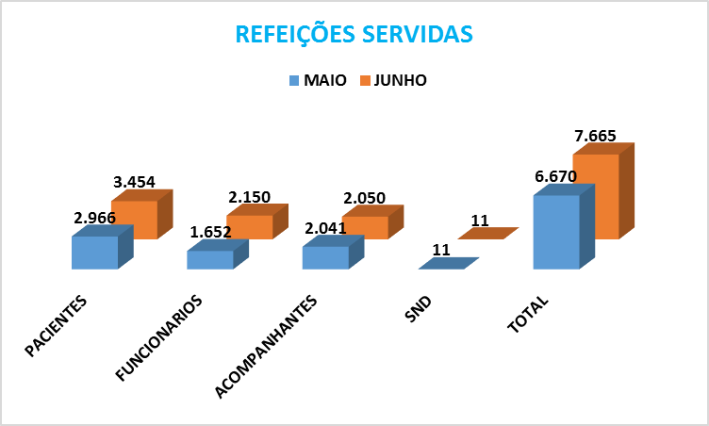

No mês de Junho de 2017 foram servidas 7.665 (sete mil seiscentos e sessenta e cinco) refeições a Pacientes, Funcionários, acompanhantes, conforme demonstra o gráfico acima:

Clinica | SNE | Pacientes | Acompanhantes | TOTAL
Pediatria |  | 391 | 473 | 864
Maternidade |  | 334 | 348 | 682
C. Medica | 11 | 1.036 | 596 | 1.632
C. Cirúrgica |  | 272 | 168 | 440
Pronto Socorro |  | 1235 | 465 | 1.700
Funcionários |  | 00 | 00 | 2.150
UTI |  | 186 | 00 | 186
Total | 11 | 3.454 | 2.050 | 7.665

O quadro acima demonstra a quantidade de refeições servidas por clínica, no mês de Junho de 2017.
MAMADEIRAS
Clinicas | MAIO | JUNHO
Pediatria | 498 | 484
Maternidade | 46 | 34
Pronto Socorro | 60 | 140
TOTAL | 604 | 658

O quadro acima demonstra a quantidade de mamadeiras servidas por clínica, no mês de Junho de 2017.

3.3.6 - VALOR GASTO NO SETOR DE NUTRIÇÃO:

      - - VALOR TOTAL GASTO JUNHO DE 2017.

FORNECEDOR | PRODUTO | MAIO | JUNHO
Supermercado 1 | Perecíveis e não perecíveis | 36.378,96 | 20.615,81
Empresa produtos nutricionais 1 | Dietas enterais e Fórmulas Infantis | 0,00 | 1.330,,60
Empresa de produtos descartáveis 1 | Talheres e embalagens para refeições | 6.501,70 | 4.576,00
Empresa de produtos descartáveis 2 | Embalagens plásticas | 0,00 | 0,00
Padaria | Pão Francês e pão de leite | 3.640,50 | 3.537,00
TOTAL |  | 46.521,16 | 30.058,31

VALORES GASTO NO MÊS DE JUNHO DE 2017.

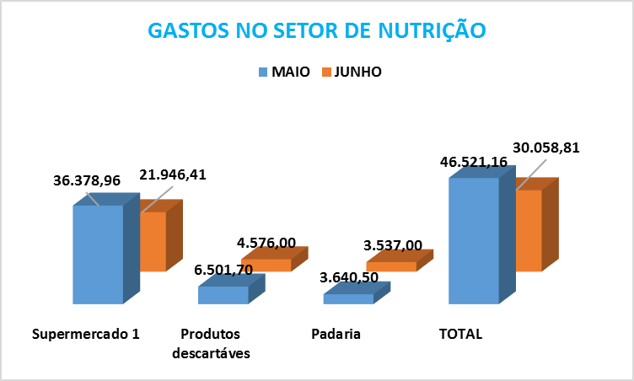
- METAS:

- Instalação do Protetor de Lâmpadas- caixa acrílica transparente de proteção que encaixa na luminária; garantindo a integridade do alimento e a segurança do funcionário manipulador no ambiente de trabalho em caso de rupturas ou quebras.
- Ativação do Lactário/Sondário: Local destinado à confecção de fórmulas Lácteas e sondas Enterais a partir da prescrição dietoterapêutica, bem como aquisição de galheteiros de mamadeiras para o setor da Pediatria, local este responsável a realizar a distribuição das mamadeiras aos leitos.

- - CONCLUSÃO

Desde os tempos remotos a humanidade já utilizava os alimentos e ervas para fins medicinais, pois, ainda não existiam o que chamamos hoje de medicamento.
A Dietoterapia (tratamento através dos alimentos) é a ferramenta do profissional nutricionista, que usa dos alimentos (principalmente), para a recuperação- tratamento e prevenção de enfermidades, através da Terapia Nutricional levando ao organismo a adquirir os nutrientes necessários para a boa performance e saúde.
A Nutrição Clínica é a área da nutrição pela qual são tratadas as diversas enfermidades que acometem o ser humano, através da alimentação, divide-se em algumas áreas tais como: Nutrição Materno- Infantil, Nutrição enteral e parenteral, Nutrição em Geriatria, Nutrição em Banco de Leite humano, Nutrição em Lactário, Nutrição no pré e pós operatório, etc.
Diversas são as enfermidades que necessitam de acompanhamento nutricional rigoroso para evolução e melhora do quadro. Dentre elas podemos destacar: Obesidade, Doença Celíaca, Desnutrição, Diabetes, Cardiopatias, Dislipidemias (hipercolesterolemia e hipertrigliceridemia), Fenilcetonúria, Cirrose Hepática, Hiperuricemia (gota), Insuficiência Renal aguda e crônica, Hipertensão Arterial e Constipação Intestinal, dentre outras.
Os grandes traumas como queimaduras e cirurgias também precisam de atenção nutricional, uma vez que, estes pacientes correm o grande risco de apresentarem desnutrição.
Para cada enfermidade existe uma prescrição dietoterápica específica, cabe ao nutricionista fazer a seleção dos alimentos que irão compor o cardápio, pois este é o único profissional apto para isso utilizando sempre do objetivo final da Segurança.
Alimentar fornecendo nutrientes adequadamente selecionados e manipulados, como também isentos de contaminação física, química e biológica. Nessa perspectiva, destaca-se também a importância de cada indivíduo na garantia dessa segurança, já que o significado de segurança alimentar e nutricional abrange mais que a produção do alimento, envolve um processo complexo que perpassa pela distribuição e acompanhamento desse alimento.

"Que seu remédio seja seu alimento, e que seu alimento seja seu remédio"

(Hipócrates)

3.4 – SERVIÇO SOCIAL

Serviço Social
Relatório de atividades desenvolvidas no Setor de Serviço Social na Fundação Serviço de Saúde de Nova Andradina “Dr. Francisco Dantas Maniçoba”.
O Serviço Social atua no campo das políticas sociais, com o objetivo de viabilizar o acesso aos direitos da população e o exercício da cidadania. Na Fundação Serviços de Saúde de Nova Andradina – FUNSAU-NA: Hospital Regional busca orientar indivíduos e grupos, auxiliando na identificação de recursos que favoreçam o processo de tratamento do paciente, democratizando informações e o acesso aos programas públicos e institucionais na realidade que os pacientes se inserem, segue abaixo as intervenções realizadas no setor de Serviço Social no mês Junho de 2017. O serviço é realizado através de 01 assistente social, obtendo carga horária de 30 horas semanais, sendo de segunda a sexta-feira das 07h: 00min horas às 11h: 00min e das 15h00min às 17h: 00min, podendo estas; ser alteradas de acordo com a necessidade da Unidade/ Serviço.
Tipificações dos Serviços Oferecidos: Esclarecer aos acompanhantes sobre a relação usuário/ família/ hospital (direitos, deveres, normas e rotinas, etc.).
  - Esclarecer e orientar sobre o quadro clínico do interno
  - Tratar com os familiares o horário estabelecido para as visitas
  - Reclamar sobre consultas que não foram realizadas
  - Solicitar vagas em outros hospitais.
  - Solicitar ambulância para hospitais de urgência.
  - Visitas nos leitos, com intuito de conhecer a realidade do paciente, para intervenção social de cada caso.
  - Viabilizar acompanhante para pacientes.
  - Tratar dos problemas das pessoas sem meios de transporte para locomoção.
  - Resolver problemas de Pessoas sem condições financeiras para garantir refeição ou pernoite.
  - Orientar as pessoas que solicitam esclarecimentos e orientações sobre previdência social.
  - Processar a intermediação entre profissionais e internos para auxiliar no atendimento aos pacientes.
  - Emitir Parecer social dos casos encaminhados pelas varas civis e criminais e casos específicos do Hospital referente ao paciente.
  - Viabilizar transferências/ Contribuir
  - Tratar da alta hospitalar.
  - Tratar de óbitos, acolhimento aos familiares e organização de documentos.
  - Viabilizar funeral, através da Secretária Municipal de Cidadania e Assistência Social, casos de pessoas que não possui condições de prover funeral- realização de documentos ficha de triagem.
  - Lidar com internas insatisfeitas, desejando a todo custo sair antes de concluir o tratamento.
  - Lidar com mães insatisfeitas com o tratamento, a medicação do paciente.
  - Tratar com internos de alta sem ninguém para vir buscá-las
  - Tratar com internos que não recebem visitas
  - Lidar com mães sem a mínima condição financeira e/ou estrutura familiar para assumir a criança.
  - Fazer atendimento com orientação para adoção
  - Intermediar com o Fórum, Conselho Tutelar, CRAS, CREAS, casos de pacientes que se encontra em desestrutura e risco social.
  - Realização de atendimento e encaminhamento aos pacientes que necessita de consultas rotineiras, casos de Estrutura de Saúde Família (ESF), viabilização e encaminhado com garantia de vaga pela estrutura de saúde. (Contato via telefone)
  - Agendamento. Agendamento dos encaminhamentos para rede de atendimento das Puérperas, Setor Maternidade
  - Articulação para viabilização de vagas pela Central de Regulação de Vagas.
Especificidades dos atendimentos:
Especificidades dos serviços oferecidos no setor de Serviço Social no mês de Junho de 2017: Através da atuação do Serviço Social no âmbito hospitalar foram realizados diversos atendimentos (registro de todos os atendimentos descritos no livro ata n.º 01/17 S.S. FUNSAU-NA).

- Especificidades dos atendimentos:
- 07 Articulações com Secretaria de Saúde de Nova Andradina;
- 11 Articulações com a equipe técnica do Centro de Referência Especializado da Assistência Social (CREAS de Nova Andradina);
- 04 Articulações com Lideres de Segmentos Religiosos;
- 08 Articulações com Recepção do H.R;
- 06 Solicitações de Internação Psiquiátrica/Usuários de Psicoativos Junto à Regulação de Vagas;
- 198 Visitas nos Leitos;
- 09 Articulações com o CRAS (Centro de Referência de Assistência Social) de Nova Andradina;
- 09 Articulações com a equipe de enfermagem;
- 06 Atendimentos realizados no Departamento de Serviço Social à pacientes;
- 06 Articulações com equipe Médica;
- 11 Articulações com Familiares de Pacientes;
- 01 Reunião com Comissão de Humanização;
- 04 Articulações com Órgão CAPS;
- 01 Elaboração de Relatório de Gestão para Conselho Curador;
- 02 Articulações com Secretaria de Saúde de Batayporã;
- 03 Reuniões com Conselho Municipal de Saúde;
- 04 Articulações com Setor de Nutrição do H.R;
- 06 Articulações com a SENSIAS (Secretaria de Assistência Social)
- 01 Capacitação das Leis para Conselheiro Municipal de Saúde da Micro Região;
- 63 Atendimentos/ Orientações à Puérperas sobre Amamentação e boa Pega;
- Construção do Regimento Interno dos Leitos Psiquiátricos;

Totalizando 361 atribuições do Setor Social no mês de Junho/2017.
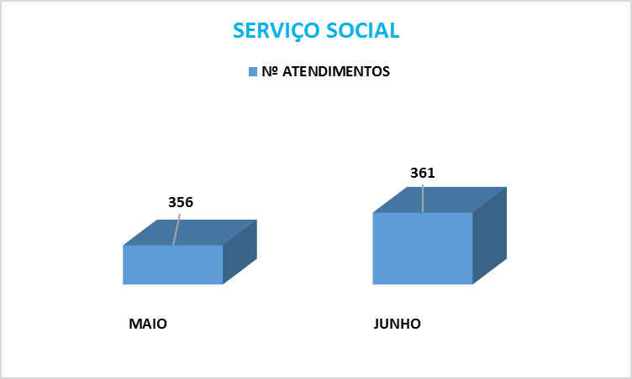

3.5 - FISIOTERAPIA

A fisioterapia atua nas prevenções e nos tratamentos de complicações musculoesqueléticas, cardiorrespiratórias e neurológicas; proporcionando aos pacientes uma recuperação mais rápida, reduzindo as complicações e o tempo de internação.
Os principais objetivos da atuação do fisioterapeuta em um hospital são os de minimizar os efeitos da imobilidade no leito, prevenir e/ou tratar as complicações respiratórias e motoras. Bem como promover integração sensorial e cognitiva.
Apresenta como área atuante: Enfermaria Geral (clínica médica e cirúrgica), Pediatria, Obstetrícia e ginecologia, Pronto Atendimento Médico.

PRODUTIVIDADE DE JUNHO 2017

O serviço de fisioterapia foi composto por 2 (duas) fisioterapeutas, com carga horária de 20 (vinte) horas semanais, sendo uma no período matutino e outra no período vespertino.
No mês de junho foram atendidos 301 pacientes e realizados um total de 343 atendimentos, compreendendo 150 atendimentos no setor de pediatria, 133 no setor de clínica médica, 08 na clínica cirúrgica, 20 na maternidade. Não houve atendimento no pronto-socorro.
Na pediatria foram atendidos 46 crianças do sexo masculino e 104 crianças do sexo feminino, entre 27 dias e 12 anos de idade. A maioria das patologias foram relacionadas ao sistema respiratório e apenas 1 com edema MIE necessitando de fisioterapia motora. Compreendendo pneumonia, bronquite, tosse, febre, dispneia, broncopneumonia, bronquiolite, gemência, convulsão, cansaço, diarreia, cefaleia, distensão abdominal, broncoaspiração, H1N1, emese, dor abdominal, lesão boca, desconforto respiratório.
Os pacientes atendidos na clínica medica e cirúrgica, receberam tratamentos respiratórios e motores, direcionados às patologias como pneumonia, dispneia, DPOC, inapetência, tosse produtiva, AVE, TCE, cefaleia, broncopneumonia, paralisia, bradicardia, asma, estado gripal, derrame pleural, síncope, ICC , diabetes, algia abdominal, tontura, fraqueza, desconforto respiratório, anuria, insuficiência renal, vomito, anemia, mancha no pulmão, queda da própria altura, desvio labial, demência, comatoso, laparotomia, fratura úmero, FAB tórax e abdômen, fratura colo fêmur . Na clínica médica, a idade desses pacientes variava entre 15 e 107 anos; na clínica cirúrgica, foram atendidos 02 pacientes do sexo masculino e 06 do sexo feminino.
Na maternidade foram atendidas 10 pacientes que se encontravam em pré-parto, com idade variada entre 18 a 29 anos.
Os gráficos a seguir retratam esta análise.

.

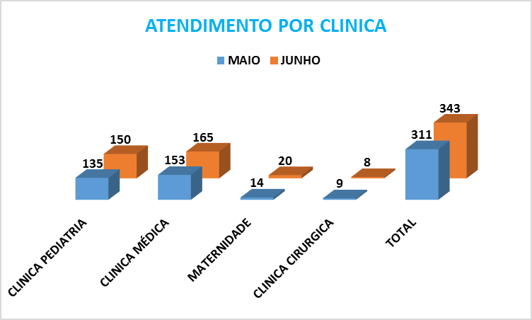

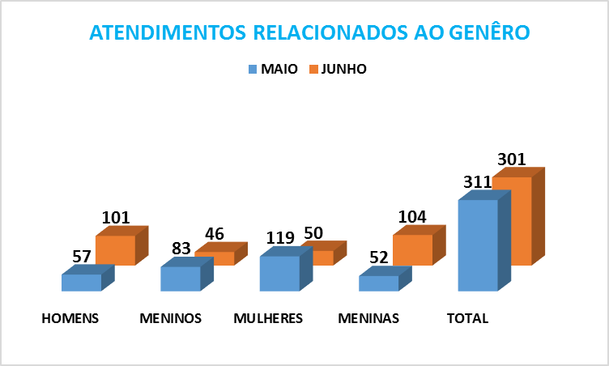
Dos atendimentos realizados nas clínicas, foram feitos os tratamentos respiratórios, direcionados às patologias como pneumonia, insuficiência respiratória, tosse seca, tosse produtiva, dispneia e dreno de tórax; os tratamentos ortopédicos, estão relacionados a lesão de membro inferior, hemiparesia, queda da própria altura, astenia e desidratação, fraqueza e inapetência, insuficiência do trato urinário (ITU), pós-operatório de laparotomia, osteomielite e fratura de membro inferior.

COMPLICAÇÕES OSTEOMUSCULARES E RESPIRATÓRIAS | MAIO | JUNHO
RESPIRATÓRIA | 219 | 277
ORTOPÉDICA | 92 | 66
TOTAL | 311 | 343

Figura 3: Diagnósticos clínicos de complicações osteomusculares e respiratórias atendidas pela Fisioterapia
3.5.1 - COMENTÁRIO

Acompanhando diariamente os pedidos de prescrição médica, a fisioterapia tem contribuído com a redução no tempo de internação de alguns pacientes, promovendo, contudo, não apenas tratar os problemas respiratórios e ortopédicos, mas ajudando a prevenir o avanço das doenças e as complicações secundárias.

3.6 - - FARMÁCIA
A Farmácia Hospitalar tem abrangência assistencial, técnico-científica e administrativa e desenvolve atividades ligadas à armazenamento, controle, seleção, dispensação e distribuição de medicamentos e materiais médico-hospitalares às unidades hospitalares.
O Farmacêutico Hospitalar responsabiliza-se por todo o ciclo dos medicamentos e materiais médico-hospitalares dentro da unidade de saúde, desde sua seleção, armazenamento, controle, até o último momento, a dispensação seguras e oportunas, buscando cooperar na eficácia do tratamento e redução dos custos.
Para o sucesso do serviço da Farmácia de um hospital é o apoio integrado, funcional e hierárquico, em um grupo de serviços que dependem diretamente da Direção e estão em constante e estreita relação com sua administração.
O farmacêutico tem, portanto, importância na função clínica, administrativa e de consulta.

3.6.1 -SERVIÇO DE FARMÁCIA

O serviço de farmácia hospitalar da FUNSAU-NA - Fundação Serviço de Saúde de Nova Andradina.
Composto por 01 Farmacêutico José Ronald Dias de Toledo Junior com carga horária de 40 horas semanais, sendo de Segunda á Sexta-feira das 13:00 às 19:00 horas e 05 atendentes com cargas horárias entre seis e doze horas diárias sendo estas de acordo com o plantão.

3.6.2 - ROTINA DIÁRIA DA FARMÁCIA

De acordo com as responsabilidades e funções, os Serviços Farmacêuticos Hospitalares são constituídos pelas seguintes áreas funcionais, no que respeita a Medicamentos e materiais médico-hospitalares:
- Distribuição de medicamentos (dose unitária) e correlatos.
- Informação sobre medicamentos, Farmacovigilância, Farmacocinética e Farmácia Clínica
3. Organização e seleção de medicamentos.
4. Planejamento.

3.6.3 - SEPARAÇÃO DE MEDICAMENTOS:

Ao receber o prontuário ler e entender todos os itens prescritos, realizar cálculos de dosagens, conferir as medicações provenientes da farmácia hospitalar de cada paciente é analisada com relação à quantidade, disponibilidade e se está adequada ao horário padrão e observar a estabilidade de cada medicamento depois de reconstituído.
Este serviço é realizado pelos técnicos de enfermagem e/ou farmacêutico deste setor.
Disponibilidade: verifica-se a medicação está disponível no estoque da farmácia.
A separação (distribuição) de medicamentos no Hospital Regional de Nova Andradina é realizada por dose unitária; este sistema possui como características: mais segurança, medicação dispensado por paciente, maior participação do farmacêutico na terapêutica, não há estoque em outros setores, redução de perda e custo, e maior acompanhamento do paciente.
Neste sistema os medicamentos são distribuídos em embalagens unitárias para determinado paciente, com horário correto e dose correta.

3.6.4 - HORÁRIO PADRÃO

O horário padrão é o horário definido conforme a prescrição médica, ou seja, o medicamento deve ser administrado de:
- 4/4: 05:00, 09:00, 13:00, 17:00, 21:00 e 01:00h.
- 6/6: 05:00, 11:00, 17:00 e 23:00h.
- 8/8: 08:00, 16:00 e 24:00h.
- 12/12: 11:00 e 23:00h.
- 24/24: 11:00 e 23:00h
Sendo que medicação é entregue as clínicas uma (1) hora antes do horário padrão de toda administração. A prescrição de todos os paciente tem valor até o próximo horário de visita dos médicos em plantão.
No caso de internações a prescrição e entregue na farmácia pelo técnico de enfermagem responsável pelo paciente e para o mesmo é imediatamente entregue a medicação a ser iniciada.

3.6.5 - ÁREAS DE ATUAÇÃO:
- Acompanhamento e discussão permanente, com os profissionais envolvidos, sobre a mais adequada utilização dos medicamentos e possíveis resultados do tratamento;
- Disposição e fornecimento de informações sobre conservação, dosagem, substitutos similares (genéricos), interações, efeitos colaterais, etc;
- Emitir relatórios técnicos.
- Membro CCIH
- Membro da comissão de Licitação

3.6.6 - FUNÇÕES DA FARMÁCIA HOSPITALAR:

- A seleção de Medicamentos necessários para o hospital, realizada por uma Comissão de Farmácia e Corpo Clínico, na qual a participação do farmacêutico é de extrema importância, em face de seus conhecimentos sobre as necessidades de medicamentos, rotatividade dos mesmos e seus custos.
- A aquisição, conservação e o controle dos medicamentos selecionados, evitando-se sempre a aquisição de quantidades excessivas e consequentemente perdas que só trariam prejuízos ao serviço.
- O estabelecimento de um sistema racional de distribuição de medicamentos que assegure que o medicamento prescrito chegue ao paciente com segurança, no lugar certo, na hora certa, e do modo certo, garantindo dessa forma a qualidade da Assistência Farmacêutica prestada.
- A implementação de um sistema de informação sobre medicamentos, que proporcione dados objetivos tanto para o pessoal de saúde como também para o próprio paciente hospitalizado ou já em tratamento ambulatorial.
- Qualificação de fornecedores e o aprovisionamento (relação entre fornecedores e empresa, constituindo um conjunto de atos administrativos), armazenamento e distribuição dos medicamentos.

3.6.7 - INFORMATIZAÇÃO DA FARMÁCIA

A informática vem consolidar dados, com isso reduzir tempo de trabalho, maior confiabilidade e rapidez na produção de informações.

3.6.8 - INTER-RELAÇÃO COM OUTROS SETORES DO HOSPITAL:

A farmácia hospitalar deve manter relacionamento e cooperação com todos os serviços do hospital e especialmente com aqueles cujas funções fazem interligações entre suas atividades.
A Farmácia Hospitalar deve manter estreita ligação com os serviços clínicos, cirúrgicos, de enfermagem, nutrição, administração, entre outros.
A farmácia interna do Hospital Regional de Nova Andradina, mantém constante diálogo com setor de enfermagem, almoxarifado, setor de compras e direção de atenção à saúde, e centros de custos em geral sobre a melhor maneira de distribuição de estoque, qual a melhor apresentação dos medicamentos para evitar desperdício, qual o estoque essencial para diversos setores.

3.6.9 - SELEÇÃO DE MEDICAMENTOS:

As estratégias para seleção de medicamentos envolvem os aspectos relativos às ações no âmbito político, econômico, promoção da pesquisa e divulgação de informação. No entanto, são os recursos que evitam outros gastos, como compra de medicamentos mais onerosos, que poderiam ser substituídos por outros medicamentos. Organizar a seleção de medicamentos possibilita otimizar a utilização de recursos.
Inicialmente a seleção de medicamentos da farmácia interna do Hospital Regional de Nova Andradina teve como base a Relação Nacional de Medicamentos Essenciais (Rename), e mais recente a colaboração do Corpo Clínico. Sempre priorizando formas farmacêuticas que possibilita melhor adequação a faixa etária e reduzindo o número de medicamentos com a mesma finalidade terapêutica.

3.6.10 - OBJETIVO DA SELEÇÃO DE MEDICAMENTOS:

- Implantar políticas de utilização de medicamentos com base em correta avaliação, seleção e emprego terapêutico no hospital.
- Reduzir custos, visando obter a disponibilidade dos medicamentos essenciais à cobertura dos tratamentos necessários aos pacientes.
- Considerar as necessidades epidemiológicas da população atendida.
- Eleger dentre os medicamentos de mesma indicação e eficácia, menor custo de tratamento e maior comodidade posológica.
- Escolher sempre que possível dentre medicamentos de mesma ação farmacológica, um representante de cada categoria química ou com característica farmacocinética diferente, ou que possua característica farmacológica que represente vantagem no uso terapêutico.
- Priorizar formas farmacêuticas que proporcionem maior possibilidade de fracionamento e adequação à faixa etária.
Os principais objetivos da seleção estão relacionados aos ganhos terapêuticos e econômicos. Como ganho terapêutico espera-se promover o uso racional de medicamentos e facilitar o acesso a medicamentos seguros, eficazes e direcionados às doenças mais prevalentes. O ganho econômico seria de racionalizar os custos dos tratamentos e otimizar os recursos (humano, financeiro e material).

3.6.11 - ARMAZENAMENTO DE MEDICAMENTOS E CORRELATOS

As atividades pertinentes ao armazenamento são: recebimento de medicamentos, estocagem, segurança (de danos físicos), conservação, controle de estoque e entrega.
Todos os produtos são armazenados obedecendo às condições técnicas ideais de luz, temperatura e umidade.
Os produtos são dispostos de forma a garantir inviolabilidade, características físico-químicas, observação dos prazos de validade, com a manutenção da qualidade dos produtos.
É recomendado que os medicamentos e material médico-hospitalar sejam armazenados em local fresco, ventilado, longe de fontes de calor e umidade, sem exposição direta à luz do sol e em temperatura entre 20 e 25°C. Nesse caso, o controle da temperatura é feito por meio de sistemas de ar condicionado, com monitoramento realizado por termômetros.

3.6.12 - META ALCANÇADA:

- Introdução da informática nas atividades do serviço de farmácia, com isso redução de tempo de trabalho, maior confiabilidade, rapidez na produção de informações e monitoramento dos gastos deste setor.

3.6.13 - METAS PARA OS PRÓXIMOS MESES:

- Implantação de um protocolo de diluição para administração de medicamentos injetáveis.
- Implantação de uma central de compras para aquisição de materiais e medicamentos.
- Prestar os serviços farmacêuticos, com mais atuação para melhorar a qualidade dos serviços, dos quais hoje são prejudicados pelo desvio de função do farmacêutico de suas atribuições.
- Contratação de 1 funcionário, para ajudar no controle e funções administrativas da farmácia.
- Implantação do serviço de almoxarifado do qual adquira e dispense materiais hospitalares, para realmente o farmacêutico atuar na saúde do paciente controlar e prevenir os riscos causados pelo uso de medicamentos que podem afeta-los na unidade hospitalar, dentre as demais funções técnicas do qual o farmacêutico é habilitado.

3.6.14 - NÚMERO DE PRONTUÁRIOS ATENDIDOS PELA FARMÁCIA

No mês de Junho de 2017, a Farmácia do Hospital Regional de Nova Andradina efetuou atendimento a 4.488 (quatro mil e quatrocentos e oitenta e oito) prontuários, conforme demonstra o gráfico abaixo:
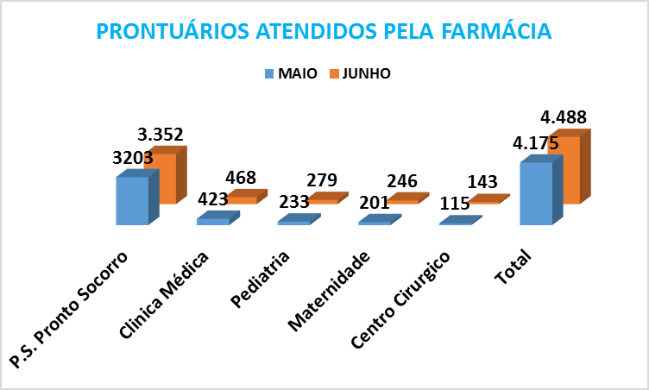

3.6.15 - TABELA DE GASTOS COM MATERIAIS E MEDICAMENTOS

No mês de Junho de 2017, obtivemos na farmácia os gastos demonstrados no quadro abaixo:

GASTOS | P.S./ORT/EM | CE. CIRG. | C.C. | C.M. | MAT. | PED. | Estéril higi | Nutrição | Farmácia | Total
SETOR | 47.346,10 | 22.220,84 | 807.50 | 7.391,62 | 4.546,53 | 1.471,75 | 5.355,89 | 56,48 | 543,30 | 89.740,01
PACIENTES/PRT ATENDIMENTO | 00 | 00 | 00 | 00 | 00 | 00 | 00 | 00 | 00 | 31.637,14
TOTAL | 47.346,10 | 22.220,84 | 807.50 | 7.391,62 | 4.546,53 | 1.471,75 | 5.355,89 | 56,48 | 543,30 | 121.377,15

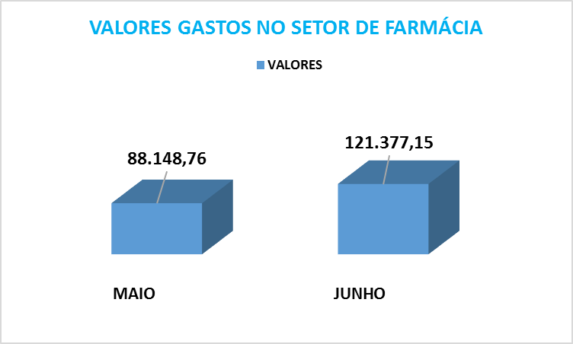

3.7 - HIGIENIZAÇÃO E LAVANDERIA

3.7.1 - HIGIENIZAÇÃO

3.7.2 - RECURSOS HUMANOS

A Equipe de Higienização conta atualmente com funcionários dispostos da maneira que se segue:
- 01 Gerencia realizado pelo Enfermeiro Carlos Stein,
- 01 Supervisão realizada pela Cristiane da Silva Batista, realizando 44 horas semanais;
- 01 Funcionária para serviços de zeladoria realizando 44 horas semanais;
- 25 Funcionárias no total, realizando um total de 44 horas semanais cada, sendo feitas 06 horas de segunda a sexta para a equipe que atua no diurno, havendo 01 funcionária para o administrativo (06 às 12hs), 01funcionária para o apoio (12 às 18hs), 02 funcionárias para o pronto socorro (06 às 12hs e outra das 12 às 18hs), 02 para o centro cirúrgico (06 às 12hs e outra das 12 às 18hs) 03 para clinica médica e cirúrgica (uma das 06 às 12hs, a outra das 12 às 18hs e uma 8 horas), 03 para pediatria e maternidade (duas 06 às 12hs e outra das 12 às 18hs), e nos fins de semanas são realizados plantões alternados de 12hs. A equipe que atua no noturno realiza plantões de 12hs sendo intercalado entre noites impares e pares (12/36) com direito a uma folga mensal, havendo 04 funcionárias para as duas noites realizando serviços gerais e 01 no centro cirúrgico (18 as 24 h) devido ao fluxo de cirurgia, Unidade de Terapia Intensiva: Com abertura da UTI em Novembro foram disponibilizados 04 funcionários para atender ao setor, sendo uma funcionária para o período matutino, uma para o vespertino e duas funcionárias para atuar no plantão noturno intercalando 12/36.

OBS: A equipe de higienização está com uma funcionária encostada pelo INSS.
3.7.3 - ESTRUTURA FÍSICA
A Equipe de Higienização possui como área física um local para a guarda de material, o Depósito de Materiais e Limpeza – DML, local para guarda e limpeza do material com apenas 01 tanque em cada DML para limpeza do material. Sendo 01 DML para cada setor:
- 01 Pronto Socorro, Ortopedia, Emergência e sala de Raio-x;
- 01 Clínica Médica;
- 01 Clínica Cirúrgica;
- 01 Maternidade;
- 01 Pediatria;
- 01 Centro Cirúrgico;
- 01 Cozinha;
- 01 Administração e corredores centrais.
- Unidade de Terapia Intensiva
- Há também 01 almoxarifado para guardar os produtos de limpeza, equipamentos e materiais e o depósito de diluição, onde os produtos são diluídos e distribuídos para os diversos setores do hospital.
3.7.4 - EQUIPAMENTOS E RECURSOS
Continuamos com os mesmos equipamentos adquiridos no início do hospital.

3.7.5 - PRODUTOS UTILIZADOS E DISPENSADOS NO HRNA
Todos os produtos utilizados para a higienização do hospital possui FISPQ, FICHA TECNICA E REGISTRO NA ANVISA, oferecendo assim um serviço de qualidade aos usuários do SUS e proporcionando segurança para os funcionários que realizam a manipulação dos mesmos.
- Detergente limpeza geral (uso da higienização)
- Desinfetante germicida e bactericida (uso da higienização)
- Detergente desencrustante (uso da esterilização)
- Detergente Enzimático (uso da esterilização)
- Hipoclorito 12% (uso da higienização esterilização)
- Detergente neutro (uso da cozinha)
- Álcool 70% e Álcool gel (uso da higienização)
- Cera líquida (uso da higienização)
- Formol 37% (uso do centro cirúrgico).

PRODUTOS DISPENSADOS | MAIO | JUNHO
Descartáveis em geral, detergentes, sacos para lixo infectantes e comuns, papel toalha, papel higiênico, vassouras, rodos, fibras para limpeza, equipamento de proteção individual entre outros. | R$ 7.612,02 | R$  49.407,30

Observação: Os valores apresentados no relatório são da aquisição de materiais em geral, atendendo não somente ao setor de higienização, mas aos setores de nutrição com materiais descartáveis: como: papel toalha, sacos para lixo, detergente neutro, fibra para limpeza, copos descartáveis; enfermarias; esterilização: hipoclorito, bobinas plásticas. A aquisição de materiais busca atender aos diversos setores do hospital de acordo com a sua necessidade. È realizada a diluição dos produtos concentrados e os mesmos são distribuídos nos setores de internações e central de lavagem de material (Centro Cirúrgico) do hospital em galões de cinco litros devidamente etiquetados. É importante saber que a diluição é realizada diariamente por profissional capacitado atendendo ao manual de diluição de saneantes.

3.7.6 – ASPECTOS A SEREM MELHORADOS.
- Equipar os DMLS com armários suspensos e suportes de materiais, para melhor organização dos equipamentos.
- São necessários mais dois abrigos externos para melhores acondicionamentos dos resíduos, pois são três abrigos para cinco tipos de resíduos. São armazenados comuns (não reciclável) e orgânico juntos, os resíduos radioativos (raios-X) se encontra armazenado no DML do abrigo, os que ficam em abrigo separados são o infectante e o reciclável.
- Arrumar calçadas do acesso ao abrigo de resíduos, evitando assim algum tipo de acidente de trabalho e a deterioração dos carros utilizados para coleta de resíduos e colocar iluminação no abrigo.
- Exames periódicos para todos os funcionários do Hospital.

3.7.7 – GERENCIAMENTO DE RESÍDUOS HOSPITALARES

3.7.7.1 - OBJETIVO
Gerenciar os resíduos de serviços de saúde;
- Obedecer a critérios técnicos e legislação vigente;
- Reduzir o volume e massa dos resíduos perigosos;
- Controlar e reduzir riscos de acidentes de trabalho;
- Aperfeiçoar as medidas de segurança e higiene no trabalho;
- Reduzir o número de infecções hospitalares em relação aos resíduos;
- Proteger a saúde e o meio ambiente;
- Racionalizar os custos em serviços de saúde.

Classificação dos resíduos hospitalares
Esta classificação consiste no agrupamento dos resíduos em função dos riscos potenciais à saúde pública e ao meio ambiente, para que tenham gerenciamento adequado.
GRUPO A (RESÍDUOS INFECTANTES);
- GRUPO B (RESÍDUOS QUÍMICOS);
- GRUPO D (RESÍDUOS COMUNS – RECICLÁVEIS E NÃO RECICLÁVEIS);

- GRUPO E (RESÍDUOS PERFUROCORTANTES).

3.7.7.1 - RESÍDUO INFECTANTE

COLETA DA BIO-ACESS (Resíduos Hospitalares)
DIA | KG | PREÇO POR KG: 5,68
05 | 234.6 | R$ 1.332,52
12 | 321.5 | R$ 1.826,12
19 | 314.2 | R$ 1.784,65
26 | 303.3 | R$1.722,74
Total mensal | 1.173,6 | R$ 6.666,03
Média p/ dia | 39,12 | R$ 222,21

COLETA DA BIO-ACESS (Resíduos Químicos)

DIA | KG | PREÇO POR KG: 5,68
05 | 69,2 | R$ 393,05
26 | 65,5 | R$ 372,04
Total mensal | 134.7 | R$ 765,09

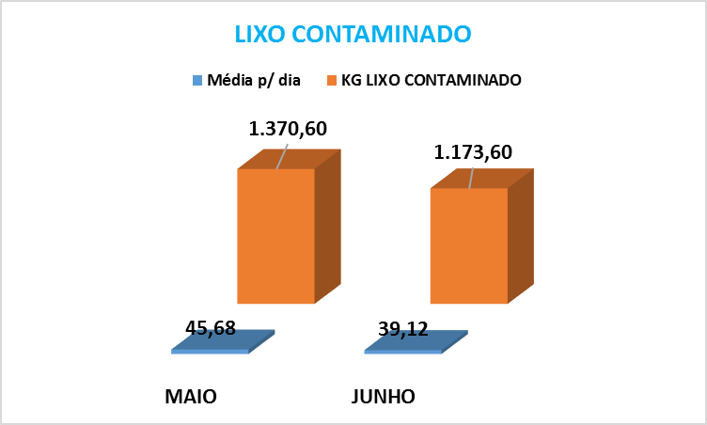

No mês de Junho de 2017, foram coletados 1.173,60 (Um mil e cento e setenta e três quilos e seiscentos gramas), de lixo contaminado pela empresa contratada BIO-ACESS, conforme demonstra o gráfico acima:

3.7.7.2 – CONTROLE DE PRAGAS
Antes de falar das principais pragas é importante refletir sobre a amplitude do conceito de praga. Define-se praga como qualquer organismo vivo que cause algum tipo de transtorno ou prejuízo ao homem quando ambos compartilham o mesmo ambiente.
Controlar pragas representa um desafio com aspectos muito particulares, pois qualquer praga que ocupe um determinado ambiente está sempre em busca de, pelo menos, um dos seguintes fatores: Alimento, água e abrigo, elementos fundamentais para a atração e sobrevivência das pragas.
O sucesso no controle de qualquer infestação por pragas consiste em identificá-las corretamente. As mais comuns são: Insetos (baratas, formigas, mosquito, moscas), cupins, ratos.
Os profissionais devem ter consciência de que o defensivo químico é apenas mais uma ferramenta que pode, ou não, ser indicada em determinadas situações.

Estratégia

A estratégia principal para o controle da maioria das espécies de pragas consiste em localizar e eliminar os focos.
Tradicionalmente o controle de pragas sempre foi visto quase que exclusivamente química. Atualmente deve-se ter consciência que o defensivo é apenas mais uma ferramenta que pode ou não, ser indicada em determinada situação. Deve-se preocupar com os riscos de contaminação toxicológicos ou ambientais.
O hospital realiza desinsetização mensalmente na área externa e interna e conta com profissionais capacitados que realizam o trabalho de forma a não comprometer a rotina do ambiente hospitalar.

3.8 - LAVANDERIA

3.8.1 - INTRODUÇÃO
O Hospital Regional de Nova Andradina (HRNA) possui uma Unidade de Lavanderia Hospitalar, ou como também pode ser denominado “Unidade de Processamento de Roupas de Serviços de Saúde”. Considerando que o hospital utiliza vários tipos de roupas na assistência à saúde que necessitam ser submetidas ao processamento de lavagem, necessita de um serviço especializado com profissionais capacitados.
O processamento de roupas de serviços de saúde é uma atividade de apoio que influencia grandemente a qualidade da assistência à saúde, principalmente no que se refere à segurança e conforto do paciente e do trabalhador.
A Lavanderia Hospitalar do HRNA é uma área hospitalar destinada ao processamento da limpeza e desinfecção das roupas hospitalares. Sendo responsável pela provisão de roupas limpas a todos os setores do hospital. Dentre os objetivos estão:
- Processar as roupas hospitalares com qualidade, segurança e eficiência;
- Preservar a qualidade das roupas, em todas as fases de seu processamento;
- Utilizar as técnicas adequadas para o processamento da roupa;
- Favorecer um ambiente de trabalho seguro aos profissionais que atuam no setor.
A lavanderia processa toda a rouparia existente no HRNA, realizando os procedimentos de coleta; lavagem; passagem; armazenagem e distribuição. Possuímos uma sala de costura para a fabricação de novas roupas e consertos. As roupas utilizadas nos serviços de saúde incluem: lençóis, fronhas, cobertores, toalhas, roupas de pacientes, compressas, campos cirúrgicos, máscaras, pro - pés, aventais, gorros, dentre outros. Percebe-se por meio desses exemplos, que existe uma grande variedade de sujidades, locais de origem e formas de utilização dessas roupas nos serviços de saúde.

3.8.2 - RECURSOS HUMANOS

O Serviço de Lavanderia contou no mês de Abril com funcionários dispostos da maneira que se segue:
- 01 Gerencia realizada pelo Enfermeiro: Carlos Stein
- 01 Supervisão realizada pela Cristiane da Silva Batista realizando 44 horas semanais;
- 03 Costureiras realizando 44 horas semanais;
- 11 Funcionários no total, realizando um total de 44 horas semanais cada. Sendo feitas 06 horas de segunda a sexta para a equipe que atua no diurno, é distribuída de forma semelhante, 02 funcionárias na área limpa e 01 funcionária na área suja, com os horários estabelecidos da seguinte forma: 06 às 12 horas (matutino) e 12 às 18 horas (vespertino), e nos fins de semanas são realizados plantões alternados de 12 horas. A equipe que atua no noturno realiza plantões de 12 horas sendo intercalado entre noites impares e pares (12/36) com direito a uma folga mensal, havendo 01 funcionário na área limpa e 01 na área suja e uma funcionária na área limpa das 18 ás 24 horas devido ao fluxo de cirúrgica.

3.8.3 - ESTRUTURA FÍSICA
Não houve mudanças nos meses anteriores, pois a mesma continua igual. Área Suja ou Contaminada;
- Área Limpa;
- Sala de Costura e distribuição de rouparia.
3.8.4 - EQUIPAMENTOS E RECURSOS TECNOLÓGICOS

- 01 Máquina de Lavar com Barreira Sanitária, modelo MLGS da marca Suzuki, com capacidade para 50 Kg;
- 01 Máquina de Lavar com Barreira Sanitária, da marca Ortosíntese, com capacidade para 30 Kg;
- 02 Centrífugas Tripés (uma da marca Suzuki e a outra da marca Ortosíntese), com capacidade para 30 Kg cada;
- 01 Secadora Rotativa da marca Suzuki, com capacidade para 30 Kg;
- 02 Secadoras Rotativas da marca Ortosíntese, com capacidade para 20 Kg cada;
- 01 Calandra da marca Suzuki;
- 01 Balança;
- 01 ferro de vapor;
- 01 Ferro de Passar Industrial;
- 03 Carrinhos com Tampa para transporte exclusivo da rouparia suja;
- 02 Carrinhos com Tampa exclusivos para distribuição da roupa limpa;
- 02 Carrinhos abertos para transporte interno na área limpa;
- 02 Armários para o armazenamento da roupa limpa;
- 10 Bombas da empresa Adriano Ibanhez para a distribuição de produtos utilizados na lavagem;
- 02 Aparelhos Digitais da empresa Adriano Ibanhez para a programação das bombas;

3.8.5 - PRODUTOS UTILIZADOS

Os produtos utilizados são:

- BOMBA 01/ DETERGENTE UMECTANTE:

- Finalidade: remoção da sujeira, com abertura das fibras.
- Princípio Ativo: ácido linear alquilbenzeno sulfônico (tensoativo aniônico alcalinizantes, espersante branqueador óptico, conservante).

- BOMBA 02/ DETERGENTE ALCALINO
- Finalidade: lavagem e remoção da sujeira.
- Princípio Ativo: ácido linear alquilbenzeno sulfônico (tensoativo não iônico, branqueador óptico, alcalinizante, sequestrante, corante).
- BOMBA 03/ ALVEJANTE:
- Finalidade: desinfecção das roupas e tira manchas.
- Princípio Ativo: hipoclorito de sódio (alcalinizante).
- BOMBA 04/ NEUTRALIZANTE:

- Finalidade: tirar excesso de produtos químicos.
- Princípio Ativo: metassulfito de sódio (acidulante).

- BOMBA 05/ AMACIANTE:- Finalidade: elimina cargas eletrostáticas, deixa o cheiro suave e amacia a roupa.
- Princípio Ativo: surfactante amoníaco, coadjuvante, conservante, essência.

3.8.6 - GASTOS COM PRODUTOS
PRODUTOS | MAIO | JUNHO
Produtos de lavanderia: detergente umectante, detergente alcalino, alvejante, neutralizante e amaciante e demais gastos no setor de higienização e hotelaria. | R$ 4.441,90 | R$19.742,13

3.8.6 - PROCESSAMENTO DA ROUPA NA ÁREA SUJA

Todos os processamentos das roupas no Hospital Regional continuam seguindo o protocolo e o manual de normas e rotinas estabelecido pela gerencia e coordenação, não havendo grandes alterações.
3.8.7 - CICLO 01:
- Sujidade pesada;
- 01h 04 min de lavagem.
3.8.8 - CICLO 02:
- Sujidade leve;
- 30 min. de lavagem.

3.8.9 - MÉDIA MENSAL, SEMANAL E DIÁRIA DE PROCESSAMENTO.

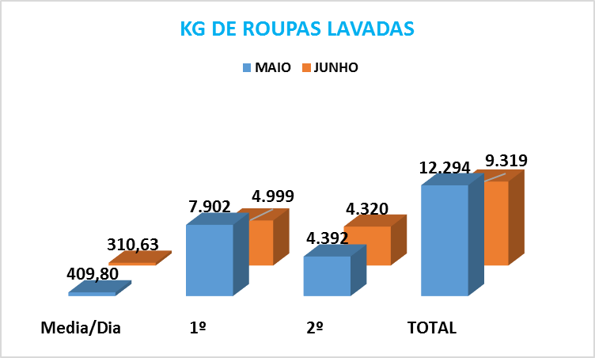

3.9 - COSTURA

O setor de costura conta atualmente com duas funcionárias que são responsáveis desde a modelagem até o a finalização do processo de confecção de todo o enxoval do hospital, contribuindo assim para uma execução de qualidade nas rouparias e proporcionando conforto para os usuários.

3.9.1 - RECURSOS UTILIZADOS

- Rolos de tecido;
- Botões;
- Etiquetas;
- Alfinetes;
- Linhas;
- Giz;
- Marcador de tecidos.
- 02 Máquinas de costura reta;
- 02 Máquinas de Overlok;
- 01 máquina galonera industrial
- 01 Máquina de costura Zig.Zag;
- 01 Máquina de corte;
- 01 Mesa grande;
- 02 Mesas auxiliares;
- 02 Armários para guardar material de costura e rouparias fabricadas;
- 01 Suporte para rolos de tecido.

3.9.2 - PROCESSAMENTO / CONFECÇÃO DE ROUPA NA SALA DE COSTURA.

Compressas Over locadas | 70 unidades
Cortado e confeccionado luvas pediátricas (com faixa de smarch) | 13 unidades
Cortado e confeccionado luvas para UTI (com faixa de smarch) | 20 unidades
Cortado e confeccionado batas tamanho G para o Laboratório | 02 unidades
Cortado e confeccionado bata para técnica do centro cirúrgico | 02 unidade
Cortado e confeccionado lençóis para os médicos (tecido do C.C) 160x210 | 09 unidades
Cortado e confeccionado lençóis para os médicos (tecido adm) 160x210 | 05 unidades
Cortado e confeccionado camisetas tamanho P feminina para o administrativo | 03unidades
 | TOTAL DE CONFECÇÔES: 124

Conserto de rouparias durante todo o mês.
Observação: realizado ajuste dos uniformes do administrativo.

Manutenção de aparelho ares condicionados
O hospital conta com uma empresa especializada em manutenção preventiva e corretiva dos aparelhos de ar condicionados. Além da manutenção são realizadas limpezas dos filtros dos aparelhos periodicamente pela equipe que atua no setor de higienização.

3.10 - PRONTO SOCORRO

3.10.1 - RECURSOS HUMANOS

Contamos com o Responsável do pronto socorro pelo Enf. Andrew Ferreira Ramos, enfermeiros e equipe técnica de enfermagem em todos os períodos, totalizando 5 enfermeiros, 14 técnicos de enfermagem, sendo 4 por turno e 1 técnico fazendo 8 horas de segunda à sexta-feira, com uma carga horária de 44 horas semanais, e outro de 6 horas para auxiliar nos serviços da ortopedia.
No pronto socorro temos a disposição 2 (dois) Médico plantonista durante as 24 horas do dia.

3.10.2 - TABELAS CONTENDO A RELAÇÃO DOS ATENDIMENTOS REALIZADOS NO MÊS DE JUNHO DE 2017 – NO SETOR DO PRONTO SOCORRO.

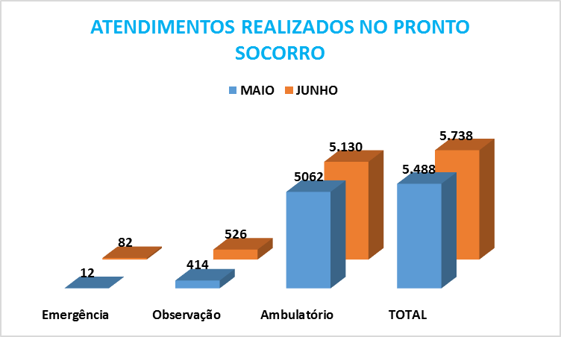

No mês de Junho de 2017, tivemos 5.738(cinco mil e setecentos e trinta e oito) atendimentos no Pronto Socorro, com uma média de atendimento dia de 191,26 (cento e noventa e um virgula vinte e seis)), pacientes dia.

3.10.3 - ÓBITOS OCORRIDOS NO PRONTO SOCORRO

Obtivemos 04 (quatro) óbitos registrados no pronto socorro, no mês de Junho de 2017.

3.10.4 - PROCEDIMENTOS REALIZADOS NO PRONTO SOCORRO NO PERIODO.

PROCEDIMENTOS REALIZADOS NO PS | MAIO | JUNHO
Troca Sonda Vesical de Demora | 17 | 20
Curativos | 146 | 129
Retirada de Ponto | 20 | 22
Suturas | 74 | 63
TOTAL | 257 | 234

No mês de Junho de 2017, foram realizados 234 (duzentos e trinta e quatro) procedimentos no Pronto Socorro com uma média de 7,8 (sete virgula oitenta), procedimentos dia no período.

3.10.5 – MEDICAÇOES REALIZADAS NO PRONTO SOCORRO

MEDICAMENTOS REALIZADOS NO PS | MAIO | JUNHO
Endovenosa | 1712 | 2032
Inalatória | 318 | 213
Intramuscular | 1.092 | 1172
Subcutânea | 51 | 45
Sublingual | 00 | 01
Via Oral | 516 | 496
TOTAL | 3.689 | 3.959

No mês de Junho de 2017, foram realizadas 3.959 (três mil e novecentos e cinquenta e nove) medicações no Pronto Socorro com uma média de 131,96 (cento e trinta e um virgula noventa e seis) medicações dia, no período.

3.10.6 – EXAMES DE ELETROCARDIOGRAMAS, ULTRASONOGRAFIA E EXAMES LABORATORIAIS REALIZADOS NO PRONTO SOCORRO.

EXAMES | MAIO | JUNHO
ECG | 121 | 132
USG | 151 | 146
EXAMES LABORATORIAIS | 198 | 129
TOTAL | 470 | 407

No mês de Maio de 2017, foram realizados 407 (quatrocentos e sete) exames laboratoriais, ECG e USG, no pronto socorro, com uma média de 13,56 (treze virgula cinquenta e seis) pacientes dia.

3.10.6.1 – EXAMES LABORATORIAIS EFETUADOS NO HOSPITAL

No mês de Junho de 2017 os exames laboratoriais foram efetuados no laboratório do Hospital.

3.10.7 - PROCEDIMENTO DA ORTOPEDIA

PROCEDIMENTOS ORTOPÉDICOS | MAIO | JUNHO
ALTA | 25 | 29
CONSULTA | 00 | 00
CULTURA | 00 | 00
CURATIVO | 45 | 40
ELETIVA | 00 | 00
ESPARADRAPAGEM | 00 | 00
FEROLA | 00 | 00
GESSO | 09 | 11
IMOBILIZAÇAO | 18 | 08
INFILTRAÇAO | 04 | 01
INTERNAÇAO | 03 | 01
PUNÇAO | 00 | 00
REDUÇAO | 02 | 03
RET FIO K | 05 | 09
RET GESSO | 16 | 10
RET | 260 | 248
RET PONTO | 26 | 24
RET TALA | 05 | 00
RX | 179 | 185
SUTURA | 00 | 00
TALA | 04 | 09
TIPOIA | 01 | 03
TOTAL | 602 | 581

No mês de Junho de 2017, foram realizados 581 (quinhentos e oitenta e um) Procedimentos da Ortopedia, no pronto socorro, com uma média de 19,36 (dezenove virgula trinta e seis) pacientes dia.

3.10.8 - EXAME DE IMAGEM RX

EXAMES DE IMAGEM RAIOS-X | MAIO | JUNHO
Pronto Socorro | 1100 | 1.151
Ambulatório de Ortopedia | 204 | 253
Internação | 227 | 162
Prefeitura de Nova Andradina | 321 | 259
Prefeitura Taquarussú | 27 | 09
Total | 1.879 | 1.834

No mês de Junho de 2017, foram realizados 1.834(Hum mil e oitocentos e trinta e quatro), Exames de Imagem de RX, no pronto socorro, com uma média de 61,13(sessenta e um virgula treze) exames/dia.

3.10.9 - QUANTIDADE DE EXAME DE RX E SUA LOCALIZAÇÃO:

EXAMES DE IMAGEM RAIOS-X | MAIO | JUNHO
ABDOME (SIMPLES OU AGUDO) | 107 | 114
ANTEBRAÇO | 31 | 35
ARCOS COSTAIS | 24 | 24
ART. SACRO ILIACA | 00 | 00
ATM (Bilateral) | 00 | 00
BACIA | 50 | 35
BRAÇO | 16 | 22
CALCANEO | 15 | 10
CAVUM | 12 | 09
CLAVICULA | 21 | 11
COL. CERVICAL | 48 | 41
COL. LOMBO - SACRO | 104 | 77
COL. SACRO COCCIX | 8 | 03
COL. TORACICA | 29 | 28
COTOVELO | 34 | 36
COXA | 17 | 32
CRANIO | 49 | 35
ESCANOMETRIA | 00 | 00
IDADE OSSEA | 00 | 02
JOELHO | 109 | 105
JOELHO ( F+P+A) | 00 | 00
MÃO / DEDOS | 85 | 64
MAXILAR | 1 | 01
OMBRO - ESCAPULA | 60 | 61
OSSOS DA FACE | 2 | 05
PÉ | 93 | 64
PERNA | 53 | 38
PUNHO | 52 | 53
QUADRIL | 20 | 26
SEIOS DA FACE | 93 | 97
SELA TURCICA | 00 | 00
TORAX (PA) OU (PA+P) | 662 | 737
TORNOZELO | 84 | 69
TOTAL | 1.876 | 1.834

No mês de Junho de 2017, foram efetuados 1.834 (hum mil oitocentos e trinta e quatro) exames de RX no pronto socorro, como demonstra o quadro acima e sua localização:

3.10.10 – CLASSIFICAÇÃO DE RISCO

COR | MAIO | JUNHO
Vermelho | 16 | 82
Amarelo | 149 | 317
Verde | 2.276 | 1.926
Azul | 3.047 | 3.278
Encaminhamento | 0 | 135
TOTAL | 5.488 | 5.738

No mês de Junho de 2017, foram realizadas 5.738 (cinco mil setecentos e trinta e oito), classificação de risco no pronto socorro, com uma média de 191,26 (cento e noventa e um virgula vinte e seis) pacientes classificados dia.

3.10.10 - TRANSFERÊNCIAS SOLICITADAS DO HOSPITAL REGIONAL PARA CENTRAL DE VAGAS.

3.10.10.1 – JUNHO DE 2017.

Casos dos pacientes | Resposta | Justificativa | Local
0 | 0 | 0 | 0

3.10.11 - TRANSFERENCIAS SOLICITADAS DO HOSPITAL PARA CENTRAL,

VAGA ZERO, ACOMPANHADA OBRIGATÓRIAMENTE POR MÉDICO:
Caso | Destino | Medico Solicitou | Medico Acompanhou
TCE | HOSPITAL DA VIDA - DO | DR TAMY | DR TAMY
IAM | HOSPITAL DA VIDA - DO | DR THIAGO | DR TAMY
IAM | HOSPITAL DA VIDA - DO | DR LUMA | DR TAMY
PLACENTA PRÉVIA | HU – DOURADOS | DR SANDRA | DR TAMY
TCE | HOSPITAL DA VIDA - DO | DR LEANDRO | DR JOÃO DE DEUS
TCE | HOSPITAL DA VIDA - DO | DR TAMY | DR GUILHERME
TPP | HU – DOURADOS | DR LUIS GUSTAVO | DR GUILHERME
IAM | H. EVANGÉLICO - DO | DR THAISA | DR TAMY
IAM | H. EVANGÉLICO - DO | DR THAISA | DR TAMY
IAM | HOSPITAL DA VIDA - DO | DR LEANDRO | DR THIAGO
IAM | HOSPITAL DA VIDA - DO | DR LEANDRO | DR THIAGO
TCE | HOSPITAL DA VIDA - DO | DR THIAGO | DR THIAGO
TPP | H. EVANGÉLICO - DO | DRA ISABELLA | DR JOÃO DE DEUS
ANEURISMA AORTA | H. EVANGÉLICO - DO | DR THIAGO | DR THIAGO
EMBOLIA A. MID | HOSPITAL DA VIDA - DO | DR LUCAS | DR THIAGO
ABDOMEN A. OBST | HOSPITAL DA VIDA - DO | DR GUSTAVO | DR LUCAS
IAM | H. EVANGÉLICO - DO | DR LUCAS | DR THIAGO
BAVT | HOSPITAL DA VIDA - DO | DR TAMY | DR THIAGO

3.10.12 - TRANSFERÊNCIAS SOLICITADAS DA CENTRAL DE VAGAS PARA HOSPITAL REGIONAL:

3.10.12.1 – JUNHO DE 2017.

Município que solicitou vaga | Quantidade | Solicitações aceitas | Solicitações negadas
Ivinhema | 05 | 05 | 00
Rio Brilhante | 00 | 00 | 00
Novo Horizonte do Sul | 03 | 02 | 01
Batayporã | 00 | 00 | 00
Taquarussu | 09 | 08 | 01
Angélica | 08 | 08 | 00
Anaurilândia | 04 | 03 | 01
Dourados | 00 | 00 | 00
Novo Mundo | 00 | 00 | 00
Nova Andradina | 01 | 01 | 00
Gloria de Dourados | 00 | 00 | 00
Total | 30 | 27 | 03

Casos dos pacientes | Local | Resposta | Médico | Justificativa
INS. RESPIRATÓRIA | TAQUARUSU | VAGA ZERO | - | VIR AGORA
AVALIAÇÃO CLINICA MEDICA | TAQUARUSSU | ACEITO | GUILHERME | VIR AGORA
APENDICITE | ANGELICA | ACEITO | ANTONIO | ENCAMINHAR AGORA
LUXAÇÃO TORNOZELO | ANGELICA | ACEITO | MARCOS | VIR 02/06 - 07:00
BRONCOPNEUMONIA | TAQUARUSU | ACEITO | - | ENCAMINHAR AGORA
APENDICITE | ANAURILANDIA | ACEITO | ANTONIO | VIR AGORA
FRATURA CLAVICULA | ANGELICA | ACEITO | MARCOS | VIR AMANHÃ - 07:00
AVALIAÇÃO GO | ANGELICA | ACEITO | ISABELLA | ENCAMINHAR AGORA
AVALIAÇÃO CARDIOLOGISTA | ANAURILANDIA | NEGADO | THIAGO | MANDAR ECG
UTI | N A CASSEMS | ACEITO | - | ENCAMINHAR AGORA
PNEUMONIA | TAQUARUSSU | ACEITO | JOAO ROSENBAUM | VIR COM AVP
AVALIAÇÃO GO | N. H. SUL | ACEITO | JERCE | ENCAMINHAR AGORA
AVALIAÇÃO GO | TAQUARUSSU | ACEITO | JERCE | ENCAMINHAR AGORA
AVALIAÇÃO GO | ANGELICA | ACEITO | LUIS GUSTAVO | ENCAMINHAR AGORA
DPOC | TAQUARUSSU | ACEITO | GUILHERME | ENCAMINHAR AGORA
DM DESCOMPENSADA | TAQUARUSSU | NEGADO | GUILHERME | NECESSITA UTI
AVALIAÇÃO ORTOPEDISTA | IVINHEMA | ACEITO | MARCOS | VIR AMANHÃ - 07:00
AVALIAÇÃO ORTOPEDISTA | ANGELICA | ACEITO | MARCOS | VIR AMANHÃ - 07:00
AVALIAÇÃO ORTOPEDISTA | TAQUARUSSU | ACEITO | MARCOS | VIR AMANHÃ - 07:00
AVALIAÇÃO GO | ANGELICA | ACEITO | THAISSA | ENCAMINHAR AGORA
CALCULOSE RENAL | N. H. SUL | NEGADO | GUSTAVO | NÃO DISPOMOS UROLOGISTA
FRATURA CABEÇA UMERO | ANAURILANDIA | ACEITO | MARCOS | VIR AMANHÃ - 07:00
AVALIAÇÃO CARDIOLOGISTA | ANAURILANDIA | ACEITO | THIAGO | ENCAMINHAR AGORA
OBSTRUÇÃO INTESTINAL | N. H. SUL | VAGA ZERO | - | -
AVALIAÇÃO GO | TAQUARUSSU | ACEITO | JOSE ROBERTO | ENCAMINHAR AGORA
FRATURA TIBIA | IVINHEMA | ACEITO | MARCOS | VIR AMANHÃ - 07:00
FRATURA METATARSOS | ANGELICA | ACEITO | MOACYR | VIR 22/06
FRATURA METACARPOS | IVINHEMA | ACEITO | MARCOS | VIR 27/06
AVALIAÇÃO PEDIATRA | TAQUARUSSU | ACEITO | FABIANE | ENCAMINHAR AGORA
PNEUMOTORAX | IVINHEMA | VAGA ZERO | - | -

3.11 - CLÍNICA MÉDICA

3.11.1 - ESTRUTURA FÍSICA

A estrutura física da Enfermaria Clínica Médica (Bloco 03) do Hospital Regional de Nova Andradina é composta por: 01 Posto de enfermagem, 01 Sala de apoio, 01 Sala de utilidades, 01 Banheiro para acompanhantes, 01 Rouparia, 01 expurgo, 1 DML.
A estrutura física do setor permite instalar 16 leitos de internação, mas sendo – 01 isolamento para casos contagiosos/imunodeprimidos e outro para pacientes psiquiátricos.
Para melhor acomodação dos nossos acompanhantes, no momento não disponibilizamos de poltronas almofadas. Estamos em aguardo sobre o posicionamento da acomodação do acompanhante dos nossos clientes. E quando o cliente morava sozinho na cidade, a assistente social sempre é acionada para tomar as providências necessárias no momento.

3.11.2 - RECURSOS HUMANOS

Contamos com a gerência de Clínica médica pela enfermeira Gabriella Gomes Rodrigues de Souza, enfermeiros e equipe técnica de enfermagem em todos os períodos, totalizando 4 enfermeiros, 13 técnicos de enfermagem, sendo 4 pela manhã, 3 pela tarde, 3 noite par e 3 na noite ímpar, com uma carga horária de 44 horas semanais.

3.11.3 - PROCEDIMENTOS

No setor da clínica médica tivemos no total de 163 internações referentes ao mês de Junho, com a média de permanência de 5,43.
Conforme figura abaixo, conseguimos fazer levantamento dos médicos com suas porcentagens de internação neste mês de Junho.

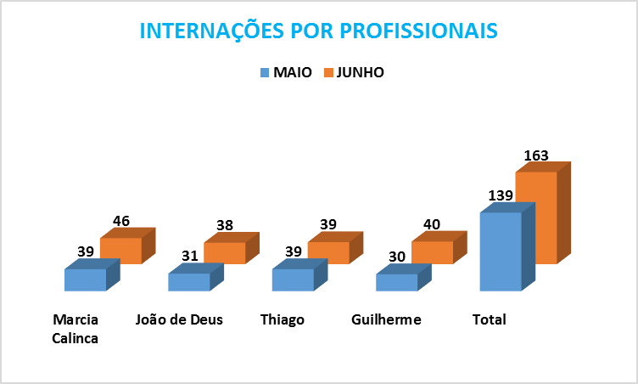

3.11.4 - ÓBITOS
No mês de Junho de 2017, tivemos na Clínica Médica 01 óbito conforme demonstra o quadro abaixo:

ÓBITOS
MOTIVO | SEXO
PCR, CHOQUE CARDIOGENICO, DISPNEIA | M
TOTAL | 1

3.11.5 - TRANSFERÊNCIA
O HRNA atende toda a microrregião, dependendo da especialidade como cardiologia, nefrologia, neurologista, vascular é encaminhado para Dourados/MS e/ou Campo Grande/MS. Foram realizadas no total de 20 transferências no setor clinico médica num total de 3 solicitações. Como seguem no quadro abaixo.

TRANSFERÊNCIAS
ESPECIALIDADES | SITUAÇÃO DA VAGA | LOCAL
ORTOPEDIA | 02 | HOSPITAL DA VIDA /DOURADOS
NEUROLOGIA | 01 | HOSPITAL DA VIDA/ DOURADOS
TOTAL

3.11.6 - CONCLUSÃO

O Hospital Regional de Nova Andradina está conseguindo cumprir as metas pactuadas, e a cada dia buscando recursos para que possamos ser referência para a microrregião de Nova Andradina. Pois juntos somos fortes.

3.12 - CLÍNICA CIRÚRGICA

3.12.1 - ESTRUTURA FÍSICA

A estrutura física da Enfermaria Clínica Cirúrgica (Bloco 03) do Hospital Regional de Nova Andradina é composta por: 01 Posto de enfermagem, 01 Sala de apoio, 01 Sala de utilidades, 01 Banheiro para acompanhantes, 01 Rouparia, 01 expurgo, 1 DML.
A estrutura física do setor permite instalar 10 leitos de internação, mas sendo – 03 na cirúrgica ginecológica no setor da maternidade e outros sete no bloco 03 – clínica cirúrgica.

3.12.2 - EQUIPAMENTOS

O HRNA conta com a mesma estrutura de equipamentos na Enfermaria Cirúrgica. Não disponibilizamos nesse setor do oxímetro de pulso, e monitor multiparametros com necessidade de empréstimo dos outros setores quando necessita da monitoração do paciente, ou encaminha-lo à unidade intermediaria, assim como ECG.
3.12.3 – PROCEDIMENTO
As produções da internação da enfermaria clínica cirúrgica, correspondente ao mês de Junho de 2017 perfizeram um total de 71 internações. A maior porcentagem de internação pertence aos Drº Marcos com 33% conforme tabela abaixo:

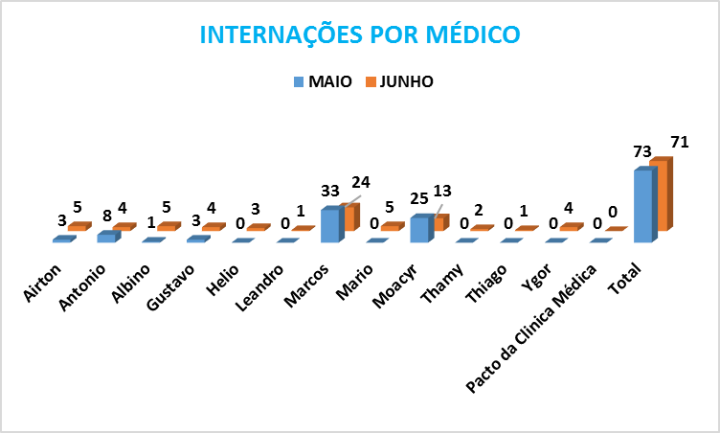

3.12.4 - PROCEDIMENTOS

Na especialidade da ortopedia, que evoluíram para internação totalizaram 44, e o maior número de acometimentos foi de Fraturas (38 procedimentos) dos vários tipos de Fêmur, Fíbula, tíbia, cotovelo etc. Lesão de tendão, retirada de fio, dor cervical, drenagem de abcesso, lesão infectada e Luxações (06 procedimentos) como mostra a tabela abaixo:

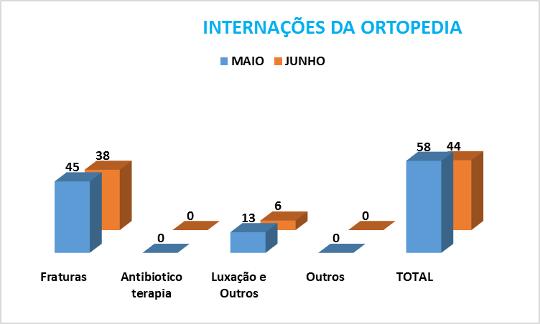

No mês de Junho de 2017, na especialidade da cirurgia geral foram realizadas no total 26 procedimentos, sendo a maior incidência de laparotomia/Colecistectomia/apendicectomia dentre outros procedimentos, conforme o quadro abaixo.

CIRÚRGICA | MAIO | JUNHO
Apendicectomia | 02 | 01
Colecistectomia | 04 | 06
Herniorrafia | 03 | 01
Varizes | 00 | 03
Ferimento por arma branca | 01 | 00
Torção testículo | 01 | 00
Hemorroidectomia | 01 | 00
Laparotomia | 01 | 02
Hemotorax | 00 | 01
Laceração Anal | 00 | 01
R.D.J | 00 | 02
F.A.B | 00 | 02
Algia Abdominal | 00 | 01
Lesão de Pele | 00 | 03
Fistula | 00 | 01
Gangrena | 00 | 01
Queimadura | 00 | 01
Abdômen agudo | 02 | 00
TOTAL | 15 | 26

3.12.5 - MÉDIA DE PERMANÊNCIA
A média de permanência na internação deste setor foram de 2,0 dias. Quanto às cirurgias potencialmente contaminadas a medida do possível permaneceu em isolamento de contato para evitar a contaminação das outras cirurgias.
3.12.6 - ÓBITO
Não Houve óbito no período.
3.11.6 – TRANSFERÊNCIA
Não houve solicitação de Transferência no período.
3.12.7 – CAPACITAÇÕES

Houve capacitação quanto a Alta a Pedido, Cuidados com o Corpo Após a Morte, Mecanismo par Garantir Segurança Cirúrgica, Banho no Leito.

3.13 - MATERNIDADE

3.13.1 - RECURSOS HUMANOS

- RECURSOS HUMANOS

- 01 Gerência Materno-Infantil realizada pela Enfermeira: Alessandra Correia Esquiçacto Freiras do setor da maternidade, sendo 06 Enfermeiros, que se dividem por período, sendo 02 realizando 06 horas diárias (06 ás 12hs e 12 ás 18hs), 01 realizando 08 horas e 02 para o período noturno (noites impares e pares realizando 12 horas);
- 04 Técnicos de Enfermagem, sendo 01 pela manhã, 01 pela tarde, 01 noite par e 01 na noite ímpar, tendo uma carga horária de 44 horas semanais.

3.13.2 - PROCEDIMENTOS OBSTÉTRICOS REALIZADOS NO HOSPITAL NO MÊS DE JUNHO DE 2017.
No mês de Junho obtivemos 113 Pacientes. Atendimentos obstétricos, sendo 08 mulheres primíparas menores de 18 anos com realização de 48 partos cesariana, 23 partos natural, havendo total de 71 partos, 07 abortos, e demais procedimentos cirúrgicos como histerectomia, laparotomia, curetagem e laqueadura tubária 16 procedimentos. Foram realizados 78VDRL, sendo 00 reagente. Os demais atendimentos foram condições patológicas, tratamento clinico de gestantes e acompanhamento obstétrico 19 atendimento.
*OBS: dados coletado do livro de registro que fica disponível na maternidade.

.
PERCENTUAL DE PROCEDIMENTOS OBSTÉTRICOS REALIZADOS NO HOSPITAL DO MUNICÍPIO DE RESIDÊNCIA DA USUÁRIA | METAS | METAS ALCANÇADAS
87 – 113 | Maior ou igual que 50% | 76,99%
100 –x | Maior ou igual que 50% | 76,99%
No mês de Junho de 2017, procedimentos realizados na Maternidade seguem na tabela abaixo:

PROCEDIMENTOS | CESÁRIAS | NORMAL | ABORTOS | OUTROS PROCEDIMENTOS CIRURGICOS | INTERNAÇOES CLINICAS | TOTAL
MAIO | 53 | 25 | 07 | 09 | 26 | 120
JUNHO | 48 | 23 | 07 | 16 | 19 | 113
TOTAL | 101 | 48 | 14 | 25 | 45 | 233

03.13.3 - PARTOS ESPECIFICADOS:
PROCEDIMENTOS | CESÁREAS EM PRIMÍPARAS | CESÁREAS EM NÃO PRIMÍPARAS | NORMAL EM PRIMÍPARAS | NORMAL EM NÃO PRIMÍPARAS | TOTAL
MAIO | 16 | 37 | 13 | 12 | 78
JUNHO | 13 | 35 | 10 | 13 | 71
TOTAL | 29 | 72 | 23 | 25 | 149

TAXA DE CESARIANA EM PRIMÍPARAS | METAS | METAS ALCANÇADAS
13/48 | Igual ou menor que 20% | 27,08%
Houve no total 71 partos e 71 nascidos vivos. Foram coletados 78 exames de VDRL no setor da maternidade sendo, 0 reagente.
Os atendimentos tiveram a seguinte proporção para os demais municípios, segue abaixo na tabela.
MUNICÍPIOS | MAIO | JUNHO
Nova Andradina | 91 | 92
Nova Horizonte do Sul | 00 | 02
Anaurilândia | 00 | 00
Angélica | 04 | 02
Batayporã | 23 | 10
Ivinhema | 01 | 00
Taquarussú | 01 | 07
Total | 120 | 113

A média de permanência na internação destas mulheres foi de 2,42 dias, segue na tabela abaixo:

Média de Permanência | Metas | Metas Alcançadas
274/113 | Igual ou menor que 4 dias | 2,42%
No mês de Junho de 2017, obtivemos os seguintes dados diante as internações, segue na tabela abaixo:

DIAS DE INTERNAÇÃO MAIO |  | JUNHO
Menor que 12 horas | 01 | 01
01 dia de internação | 35 | 25
02 dias de internação | 172 | 112
03 dias de internação | 84 | 129
04 dias de internação | 08 | 06
05 dias de internação | 05 | 01
07 dias de internação | 00 | 00
TOTAL | 305 | 274
As principais causas de internações neste setor correspondem a condições clinicas de gestantes como dor baixo ventre, hiperemese gravídica, sangramento espontâneo, oligodrâmnio, aborto, disúria que corresponde a queixa de maior frequência de infecção do trato urinário, hipertensão, trabalho de parto prematuro, febre, metrorragia, quadro infeccioso, internações com ordem judicial para laqueadura tubaria no ato da cesariana, histerectomia eletiva, muitas destas patologias apresentam possibilidades de ser controladas via ambulatorial em acompanhamento continuo na Estratégia de Saúde da Família, visto que muitos destes casos são descartados após exames de USG e laboratoriais.

3.14 - PEDIATRIA

3.14.1 - INTRODUÇÃO

O setor da Pediatria do Hospital Regional de Nova Andradina é uma especialidade dedicada à assistência à criança e ao adolescente, nos seus diversos aspectos, sejam eles preventivos ou curativos.
A FUNSAU- NA atende a microrregião - Nova Andradina, Anaurilândia, Batayporã, Taquarussú, Ivinhema, Angélica e Novo Horizonte do Sul, porém quando não dispomos das especialidades solicitadas referenciamos para Campo Grande -MS ou Dourados-MS.

3.14.2 - RECURSOS HUMANOS

- 01 Enfermeiro Assistencialista que se reveza entre o setor de clínica médica e pediatria prestando supervisão nas ações de enfermagem realizada nos setores.
- 04 Enfermeiros, que se dividem por período, sendo 02 realizando 06 horas diárias (06 ás 12hs e 12 ás 18hs) e 02 para o período noturno (noites impares e pares realizando 12 horas);
- 04 Técnicos de Enfermagem, sendo 01 por período, incluindo as noites impares e pares, com uma carga horária de 44 horas semanais;
3.14.3 - PROCEDIMENTOS PEDIÁTRICOS REALIZADOS NO HOSPITAL E NO MUNICÍPIO
No mês de Junho de 2017, obtivemos um total de aproximadamente 95 atendimentos pediátricos de acordo o livro de internações. Sendo um total de 43 pacientes do sexo feminino e 52 do sexo masculino, sendo 24 crianças maiores de 07 anos.
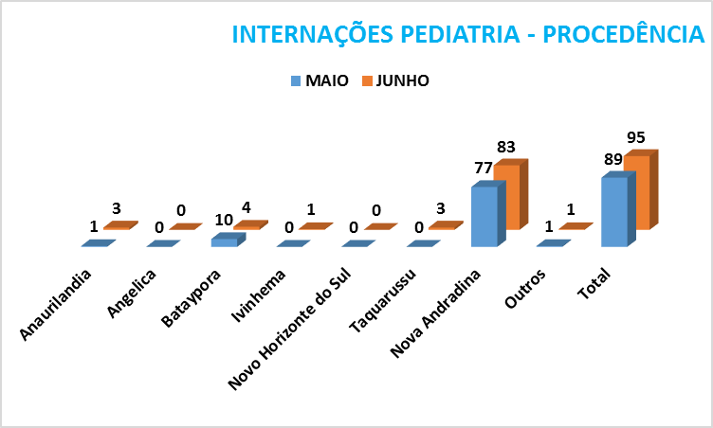

A média de permanência aproximada na internação destas crianças foi de 2,21 dias, segue na tabela abaixo:

Média de Permanência | Metas | Metas Alcançadas
210/95 | Igual ou menor que 4 dias | 2,21
Obtivemos os seguintes dados aproximados diante as internações, segue na tabela abaixo:

DIAS DE INTERNAÇÃO | MAIO | JUNHO
Menor que 12 horas | 00 | 00
01 dia de internação | 23 | 29
02 dias de internação | 41 | 47
03 dias de internação | 07 | 10
04 dias de internação | 04 | 03
05 dias de internação acima | 14 | 06
TOTAL | 89 | 95
3.14.3 - PRINCIPAIS PATOLOGIAS
As principais patologias apresentadas foram:

PRINCIPAIS SINTOMAS | MAIO | JUNHO
Apendicectomia | 00
Amigdalite | 00
Diarreia | 05 | 05
Desidratação | 00
Dor abdominal | 08 | 16
Febre /tosse | 00
Geca | 00
IVAS (Infecção das Vias Áreas superiores) | 56 | 41
Ortopedia | 03 | 17
Outros Sintomas | 00
Pneumonia | 00
Suspeita de SRAT-H1N1 | 00
Vomito | 08 | 06
Outras afecções | 09 | 10
Total | 89 | 95
Notas: O referido relatório foi elaborado de acordo com os registros do livro de internação do setor de pediatria; podendo haver variações quantitativas e qualitativas em relação aos dados descritos. Sendo a fidedignidade dos dados condicionada ao fechamento da internação e diagnóstico médico final da internação na AIH.

3.15 - CENTRO CIRÚRGICO E CENTRAL DE MATERIAIS ESTERILIZADOS.

3.15.1 - CENTRAL DE MATERIAL ESTERILIZADO E ÁREA SUJA E RECURSOS HUMANOS

O referido setor funciona, com profissional em todos os períodos exceto na distribuição de material. Na área suja há 4 funcionárias sendo uma fazendo 6 horas de manhã, uma fazendo 6 horas à tarde e 2 funcionárias fazendo 12 h noturno das 18 às 06 h, dia sim dia não, e na esterilização tem 4 funcionárias, sendo que uma faz 6 h pela manhã, uma faz 6h a tarde e as outras duas faz 12 h noturno dia sim dia não, com um total de 08 funcionárias, neste mês as funcionárias da esterilização ficará responsável pela esterilização dos materiais, organização dos armários e distribuição de materiais tendo em vista que o setor conta com uma funcionária a menos. Há uma funcionária da higienização exclusiva para o setor. Os profissionais que fazem plantão diurno cumprem uma carga horária de 6 ou 8 horas, já o plantão noturno possui uma jornada de trabalho diária de 12 horas, tendo uma hora de descanso no período, e uma folga obrigatória no mês.

3.15.2 - CENTRO CIRÚRGICO
O Centro Cirúrgico funciona com 1 funcionários no horário da manhã fazendo 6 horas, 5 funcionárias a tarde fazendo 6 horas, no horário noturno tem 1 por plantão fazendo 12 h , dessas 2 técnicas de enfermagem é para instrumentar as cirurgias gerais e ortopedia, com um total de 08 funcionárias, sendo que também falta uma funcionária de 6 horas no setor.
Total de Funcionários do Centro Cirúrgico 08
Total de Funcionários na Central de Material, Distribuição e Área Suja 08
SUPERVISÃO: Enfermeiro Alex fazendo 8 h diárias de segunda a sexta-feira.
Enfermeira Eliane fazendo 6 h diárias e 10 no final de semana.

3.15.3 - TABELAS DE CIRURGIAS, ANESTESIAS E PARTOS REALIZADAS NO MÊS DE JUNHO DE 2017.
3.15.4 – CIRURGIAS

CIRURGIAS | MAIO | JUNHO
GINECOLÓGICA | 14 | 11
CIRURGIA GERAL | 23 | 18
ORTOPEDIA | 57 | 55
VASCULAR | 02 | 05
PEQUENAS CIRURGIAS | - | 19
UROLOGICA | 04 | 03
PUNÇÃO LOMBAR | 00 | 00
TOTAL | 100 | 111

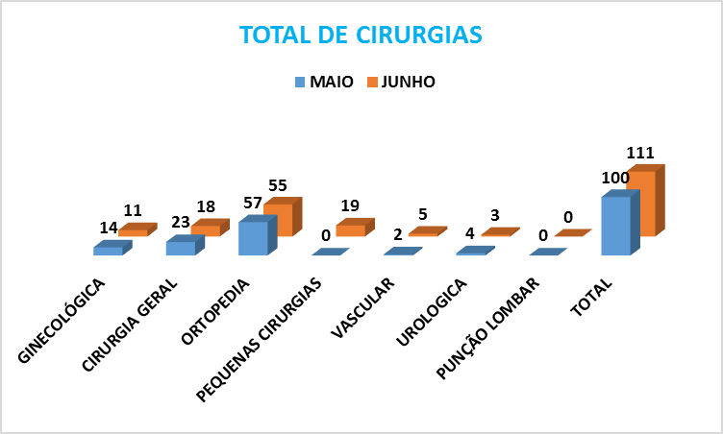

No mês de Junho de 2017, foram realizados no Centro Cirúrgico 111 (cento e onze) cirurgias, conforme demonstra o gráfico acima:

3.15.4.1 – CIRURGIAS ELETIVAS – MÊS DE JUNHO DE 2017.

CIRURGIAS ELETIVAS MÊS DE JUNHO
Cirurgias/Especialidades | Número de Cirurgias
Cirurgias/Especialidades | Meta Mensal | Meta Anual | Total Realizada no Mês de Junho | Porcentagem
Cirurgia Geral | 20 | 240 | 10 | -50%
Cirurgia Vascular | 20 | 240 | 05 | -75%
Cirurgia Gineco - Obstétrica | 20 | 240 | 08 | -60%
Cirurgia Ortopédica | 20 | 240 | 06 | -70%
Punção Lombar | 00 | 00 | 00 | 00
Cirurgia Urológica | 00 | 00 | 02 | +100%
TOTAL | 80 | 960 | 31 | -61,25%

No mês de Junho de 2017, foram pactuados 80 (oitenta) cirurgias eletivas com o Estado de Mato Grosso do Sul, SES, e foram efetuados 31 (trinta e uma) cirurgias, portanto efetuamos 38,75% (trinta e oito virgula setenta e cinco) por cento do pactuado.

3.15.5 – ANESTESIAS

TIPO ANESTESIA | MAIO | JUNHO
RAQUI | 97 | 89
GERAL | 16 | 21
BLOQUEIO | 18 | 18
LOCAL | 22 | 26
BIER | 01 | 01
SEDAÇÃO | 04 | 03
TOTAL DE ANESTESIA | 158 | 158

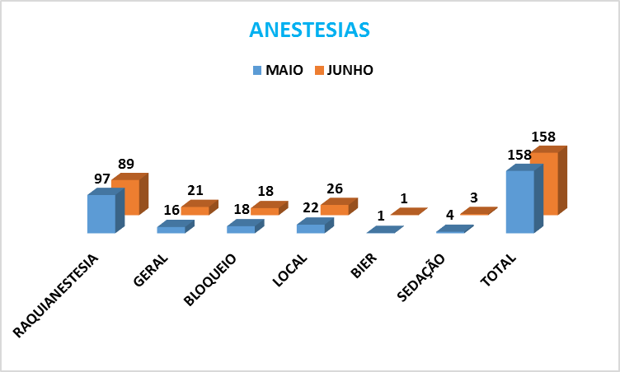

No mês de Junho de 2017, foram realizados no Centro Cirúrgico 159 (cento e cinquenta e nove) anestesias, conforme demonstra o gráfico acima:

3.15.6 – PARTOS

PARTOS | MAIO | JUNHO
CESARIA | 53 | 48
NORMAL | 25 | 23
OBITO FETAL | 00 | 00
ABORTO | 00 | 00
TOTAL DE NACISDO ENTRE PARTO E CESÁRIA | 78 | 71

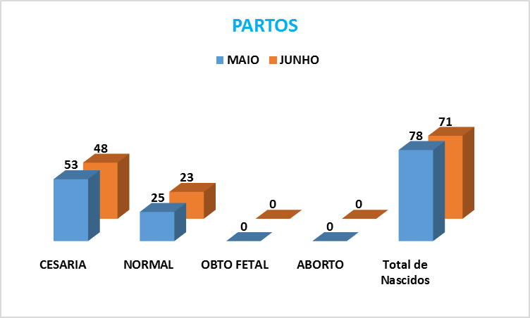

No mês de Junho de 2017, foram realizados no Centro Cirúrgico 71 (setenta e um) partos, entre cesárias e normal, conforme demonstra o quadro acima

3.15.7 - RELAÇÃO DE OBSTETRAS SEPARADO POR PROCEDIMENTO NO MÊS DE JUNHO DE 2017.

OBSTETRA | PARTO NATURAL | CESARIA
DR ISABELA | 07 | 13
DR SANDRA | 01 | 02
DR CLAUDIA | 01 | 09
DR JOSÉ ROBERTO | 03 | 03
DR JERCE | 07 | 18
DR ALINE | 00 | 02
DR TAISSA | 01 | 01
DR LUIZ | 03 | 00
TOTAL | 23 | 48

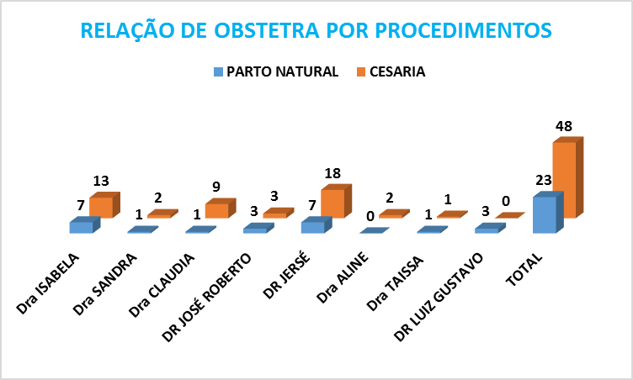

OBSERVAÇÃO: Houve 12 cesarianas e durante a mesma anestesia foi realiza laqueadura tubária, ficando uma total de 111 cirurgias com um total de 159 anestesias.

3.16 - COMISSÃO DE CONTROLE DE INFECÇÃO HOSPITALAR (CCIH)

3.16.1 - DOENÇAS DE NOTIFICAÇÃO COMPULSÓRIA

A notificação compulsória é um registro que obriga e universaliza as notificações, visando o rápido controle de eventos que requerem pronta intervenção de acordo com a Lista de Doenças de Notificação Compulsória (LDNC), cujas doenças são selecionadas através de determinados critérios como: magnitude, potencial de disseminação, transcendência, vulnerabilidade, disponibilidade de medidas de controle, compromisso internacional com programas de erradicação, etc. Devido às alterações no perfil epidemiológico, a implementação de outras técnicas para o monitoramento de doenças, o conhecimento de novas doenças ou a ré emergência de outras. O perfil epidemiológico do HRNA das Doenças de Notificação compulsória referente ao mês de Junho de 2017 está de acordo com o quadro abaixo:

DOENÇAS DE NOTIFICAÇÃO COMPULSÓRIA

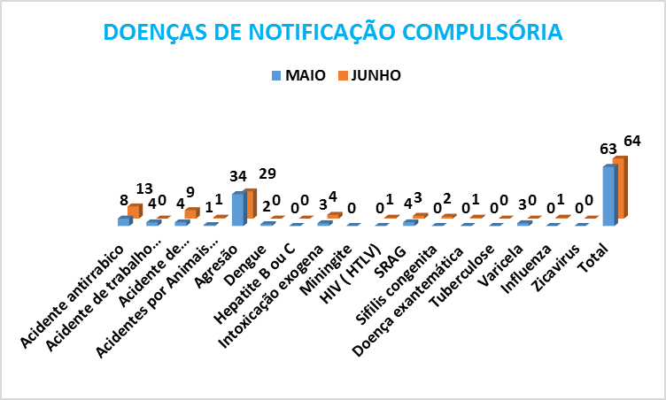

No mês Junho o Hospital Regional de Nova Andradina, realizou 64 notificações compulsórias. Sendo que prevalece a notificação de agressão com 29 casos, 13 casos de Acidentes Antirrábicos, 01 caso Acidente por Animal Peçonhento, 04 casos de Intoxicação exógena, 00 casos de Dengue, 00 caso de Coqueluche e 00 Tuberculose, 00 casos de Violência Doméstica, 09 caso de Acidente de Trabalho Grave , 02 caso de Sífilis Adquirida , 00caso de Meningite , 00 caso de Acidente de Trabalho com Material Biológico e 00 caso de Suspeita de Hepatite B OU C , 00 Retro vírus , AIDS 00 , 00 Chikungunya , Suspeita de Tétano 0 , Malária 00 , H1N1 00 , SRAG 03, 01 Influenza, Criança Exposta HIV ( HTLV) 01, doença exantemática 01 . Sendo os casos suspeitos notificados, orientados e tratados conforme o protocolo do ministério da saúde.

3.17 – LATORATÓRIO
O Laboratório de Análises Clínicas do Hospital Regional possui equipamentos automatizados em: Bioquímica, Hematologia, Sódio e Potássio além de outros equipamentos necessários para atender a demanda dos exames atualmente requisitados pelo corpo clínico.
Deste modo, o Laboratório Hospitalar está à disposição dos médicos, para assim realizar os pedidos de exames de paciente internados ou que necessitam de exames no pronto socorro.
A fim de controlar a qualidade dos seus exames nas diferentes áreas, o Laboratório Hospitalar possui um Sistema de Controle Interno da Qualidade.

3.17.1 - SERVIÇO DE LABORATÓRIO RH

O Laboratório hospitalar da FUNSAU-NA - Fundação Serviço de Saúde de Nova Andradina funciona 24 horas, sete dias da semana.
Para isso a equipe é composta por 04 Farmacêuticas Bioquímicas: Debora Lopes Duarte da Silva, Maryana Araújo Carneiro, Pollyana Araújo Carneiro e Taisa da Silva Nalin, cada uma com carga horária de 40 horas semanais, divididas entre seis e doze horas diárias sendo estas de acordo com as escalas estabelecidas.
Além disso contamos com uma técnica de enfermagem, que passa nos setores realizando coletas e auxiliando as bioquímicas nas atividades do laboratório.

3.17.2 - ROTINA DIÁRIA DO LABORATÓRIO

O início da coleta se dá às 06:00 horas da manhã. Começando pela UTI, Pronto Socorro e por último as clínicas (médica e cirúrgica).
No período da tarde a coleta é feita às 13:00 horas. Após as 18:00 horas, cada setor deve realizar a coleta das amostras e encaminhar ao laboratório. A rotina noturna permanece até as 22:00 horas, após isso somente as urgências e emergências dos setores.

3.17.3 - PEDIDO DE EXAMES

Ao receber a solicitação de exames temos que ler e interpretar o que foi solicitado pelo médico, depois o paciente é enumerado na sua solicitação e nos tubos de amostra colhidos. Após a identificação, os exames são iniciados.
Para que um exame seja executado no laboratório é necessário que no pedido do exame conste: nome completo do paciente sem abreviações, nome da mãe, nome do médico, nome do setor em que o paciente se encontra, data de nascimento e endereço. Essas medidas são tomadas para que de forma alguma ocorra troca de amostras ou pacientes.
3.17.4 - INTER-RELAÇÃO COM OUTROS SETORES DO HOSPITAL

O laboratório deve manter relacionamento e cooperação com todos os serviços do hospital e especialmente com aqueles cujas funções fazem interligações entre suas atividades.
O laboratório deve manter estreita ligação com os serviços clínicos, cirúrgicos, de enfermagem, administração, entre outros.
O laboratório interno do Hospital Regional de Nova Andradina, mantém constante diálogo com setor de enfermagem, almoxarifado, setor de compras e direção de atenção à saúde.
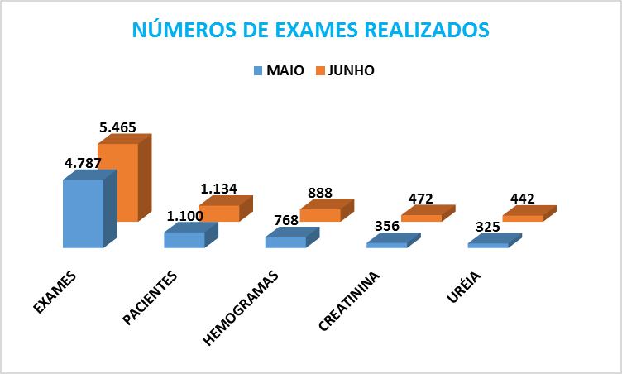

3.18- ALMOXARIFADO
O almoxarifado pode ser entendido como um ambiente específico que armazena e controla determinados produtos do hospital. O almoxarifado do Hospital Regional é um dos serviços de apoio às atividades assistenciais e administrativas. Pode ser definida como um local de controle e distribuição ordenada dos materiais de consumo necessários ao funcionamento do hospital. Sua função pode ser relacionada a vários itens, atendendo todos os setores do hospital:
- Realizar cotação de preço de materiais diversos.
- Examinar, conferir e receber o material adquirido de acordo com as Autorizações de fornecimento.
- Conferir os documentos de entrada de material, e liberar as Notas Fiscais para pagamento;
- Atender às requisições de materiais dos departamentos e seus setores;
- Controlar e manter os registros de entrada e saída dos materiais sob guarda;
- Realizar o balanço mensal para elaboração de Relatórios de Movimento de Almoxarifado.
- Organizar o almoxarifado de forma a garantir o armazenamento adequado, e a segurança dos materiais em estoque;
Pode-se estabelecer que o almoxarifado do hospital zela pela manutenção e padrões de qualidade, através de todos os materiais que movimentam no Hospital Regional.
O almoxarifado do Hospital Regional consta hoje com uma funcionária de segunda a sexta-feira atendendo das 7h às 11h e das 13h às 18h.
O almoxarifado possui como área física um local para escritório do almoxarifado e uma local para armazenagem e distribuição. A função do responsável pelo almoxarifado consiste em planejar esse setor (localizar, preservar e assegurar), de modo a operá-lo (receber, guardar, entregar e controlar) preservando os materiais de deteriorações e desvios.
3.18.2- SAÍDAS
No mês de Maio de 2017, o almoxarifado apresentou as movimentações conforme quadro abaixo:

Setor | Mat. gráfico | Mat. escritório | Mat. informática | Mat. higienização | EPI'S | Mat. Manutenção | Total
Administração | 0,00 | 1.120,00 | 1.840,00 | 0,00 | 0,00 | 0,00 | 2.960,00
Almoxarifado | 11,97 | 20,98 | 85,00 | 5,20 | 0,00 | 0,00 | 123,15
Auditoria | 0,00 | 1,55 | 0,00 | 0,00 | 0,00 | 0,00 | 1,55
Assistente Social | 0,00 | 10,70 | 0,00 | 0,00 | 0,00 | 0,00 | 10,70
Centro Cirúrgico | 63,10 | 107,37 | 23,90 | 37,40 | 0,00 | 0,00 | 231,77
Clinica Cirúrgica | 120,25 | 2,76 | 0,00 | 0,00 | 0,00 | 0,00 | 123,01
Clínica Médica | 528,54 | 629,95 | 0,00 | 0,00 | 0,00 | 1.001,70 | 2.160,19
Contabilidade | 0,00 | 37,24 | 0,00 | 0,00 | 0,00 | 0,00 | 37,24
CCIH | 0,00 | 197,35 | 0,00 | 0,00 | 0,00 | 0,00 | 197,35
Costura | 0,00 | 0,27 | 0,00 | 0,00 | 3,98 | 0,00 | 4,25
Consultoria | 0,00 | 3,10 | 0,00 | 0,00 | 0,00 | 0,00 | 3,10
Enfermagem | 13,00 | 128,87 | 85,00 | 0,00 | 155,25 | 0,00 | 382,12
Esterilização | 0,00 | 0,00 | 0,00 | 780,36 | 0,00 | 0,00 | 780,36
Farmácia | 0,00 | 62,23 | 0,00 | 0,00 | 0,00 | 0,00 | 62,23
Faturamento | 0,00 | 3,75 | 0,00 | 0,00 | 0,00 | 0,00 | 3,75
Financeiro | 0,00 | 0,00 | 0,00 | 0,00 | 0,00 | 0,00 | 0,00
Faturamento | 0,00 | 49,90 | 0,00 | 0,00 | 0,00 | 0,00 | 49,90
Fisioterapia | 34,25 | 0,69 | 0,00 | 0,00 | 0,00 | 0,00 | 34,94
Guarita | 0,00 | 0,00 | 0,00 | 0,00 | 0,00 | 0,00 | 0,00
Hotelaria | 0,00 | 16,22 | 0,00 | 127,30 | 0,00 | 0,00 | 143,52
Higienização | 0,00 | 10,37 | 0,00 | 5.877,79 | 258,21 | 0,00 | 6.146,37
Humanização | 21,60 | 5,52 | 0,00 | 0,00 | 0,00 | 0,00 | 27,12
Jurídico | 0,00 | 0,02 | 0,00 | 0,00 | 0,00 | 0,00 | 0,02
Laboratório | 0,00 | 121,48 | 85,00 | 0,00 | 0,00 | 0,00 | 206,48
Lavanderia | 0,00 | 0,00 | 0,00 | 883,80 | 17,13 | 0,00 | 900,93
Licitação | 0,00 | 594,50 | 661,60 | 0,00 | 0,00 | 0,00 | 1.256,10
Manutenção | 0,00 | 12,66 | 0,00 | 0,00 | 13,15 | 1.971,55 | 1.997,36
Maternidade | 164,00 | 126,61 | 0,00 | 0,00 | 0,00 | 0,00 | 290,61
Nutrição | 13,30 | 9,17 | 0,00 | 5.804,65 | 0,00 | 0,00 | 5.827,12
Ortopedia | 39,60 | 2,50 | 0,00 | 0,00 | 0,00 | 0,00 | 42,10
Pediatria | 115,35 | 12,18 | 0,00 | 0,00 | 0,00 | 154,30 | 281,83
Pronto Socorro | 421,67 | 278,93 | 0,00 | 0,00 | 0,00 | 0,00 | 700,60
Radiologia | 0,00 | 14,36 | 0,00 | 0,00 | 0,00 | 0,00 | 14,36
Recepção | 38,10 | 246,96 | 0,00 | 0,00 | 0,00 | 0,00 | 285,06
Recepção ADM | 0,00 | 170,95 | 0,00 | 0,00 | 0,00 | 0,00 | 170,95
Recursos humanos | 0,00 | 18,62 | 195,50 | 0,00 | 0,00 | 0,00 | 214,12
SAME | 0,00 | 893,46 | 0,00 | 0,00 | 0,00 | 0,00 | 893,46
UTI | 0,00 | 6,50 | 0,00 | 0,00 | 0,00 | 0,00 | 6,50
TOTAL GERAL | 1.584,73 | 4.917,72 | 2.976,00 | 13.516,50 | 447,72 | 3.127,55 | 26.570,22

3.18.3 – Entradas de materiais
No mês de Junho de 2017, houve a seguinte movimentação nas entradas de materiais no almoxarifado conforme demonstra o quadro abaixo:

MÊS | Material Gráfico | Material de informática | Material de escritório | Material de manutenção | Material de higienização | EPI’S | TOTAL
MAIO | 1.417,00 | 1.230,20 | 2.323,70 | 7.868,24 | 11.579,64 | 266,63 | 24.685,41
JUNHO | 1.584,73 | 2.976,00 | 4.917,72 | 3.127,55 | 13.516,50 | 447,72 | 26.570,02
TOTAL | 3.001,73 | 4.206,20 | 7.241,42 | 10.995,79 | 25.096,14 | 714,35 | 51.255,43

3.18.4 – Entrada de Gases

No mês de Junho de 2017, no setor de gases teve as movimentações conforme demonstra o quadro abaixo:

MÊS | OXISOLDA | COPAGAZ | TOTAL
MAIO | 11.328,00 | 5.805,00 | 17.133,00
JUNHO | 10.932,00 | 2.603,60 | 13.535,60
TOTAL | 22.260,00 | 8.408,60 | 30.668,60

3.19. - PNH – COMISSÃO DE POLITICA NACIONAL DE HUMANIZAÇÃO MES DE JUNHO DE 2017.
O Questionário de Avaliação da Satisfação do Usuário tem como objetivo registrar a opinião dos usuários e pontuar as questões referentes a atuação dos diversos profissionais que o assistem, assim como a qualidade do atendimento e das instalações físicas.
A seguir, os dados estatísticos referente ao mês de Junho de 2017:

INTERNAÇÃO |  |  | 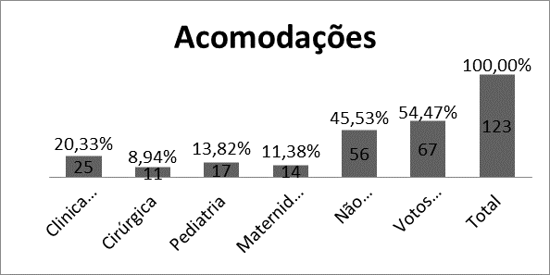
Acomodações
Clinica Médica | 25 | 20,33%
Cirúrgica | 11 | 8,94%
Pediatria | 17 | 13,82%
Maternidade | 14 | 11,38%
Não Informou | 56 | 45,53%
Votos Validos | 67 | 54,47%
Total | 123 | 100,00%

INTERNAÇÃO |  |  | 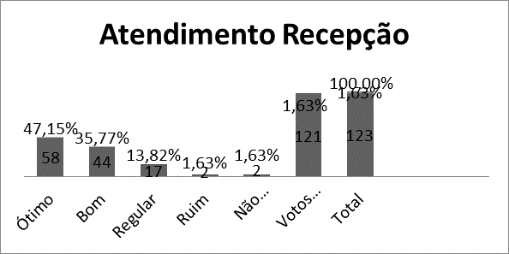
Atendimento Recepção
Ótimo | 58 | 47,15%
Bom | 44 | 35,77%
Regular | 17 | 13,82%
Ruim | 2 | 1,63%
Não Informou | 2 | 1,63%
Votos Validos | 121 | 98,37%
Total | 123 | 100,00%

INTERNAÇÃO |  |  | 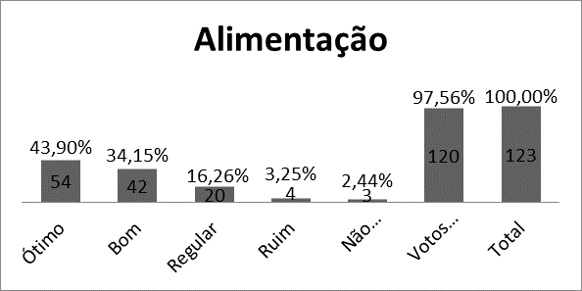
Alimentação
Ótimo | 54 | 43,90%
Bom | 42 | 34,15%
Regular | 20 | 16,26%
Ruim | 4 | 3,25%
Não Informou | 3 | 2,44%
Votos Validos | 120 | 97,56%
Total | 123 | 100,00%

INTERNAÇÃO |  |  | 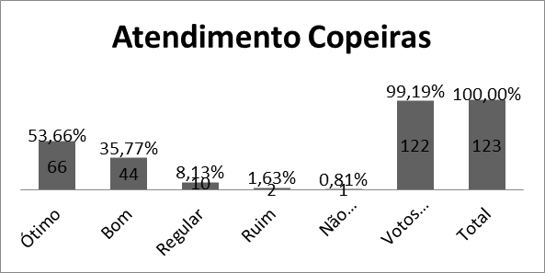
Atendimento Copeiras
Ótimo | 66 | 53,66%
Bom | 44 | 35,77%
Regular | 10 | 8,13%
Ruim | 2 | 1,63%
Não Informou | 1 | 0,81%
Votos Validos | 122 | 99,19%
Total | 123 | 100,00%

INTERNAÇÃO |  |  | 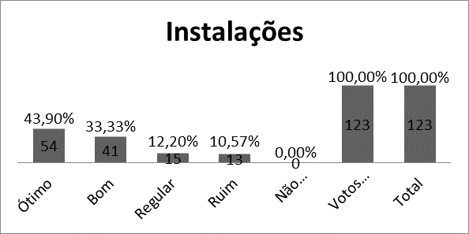
Instalações
Ótimo | 54 | 43,90%
Bom | 41 | 33,33%
Regular | 15 | 12,20%
Ruim | 13 | 10,57%
Não Informou | 0 | 0,00%
Votos Validos | 123 | 100,00%
Total | 123 | 100,00%

INTERNAÇÃO |  |  | 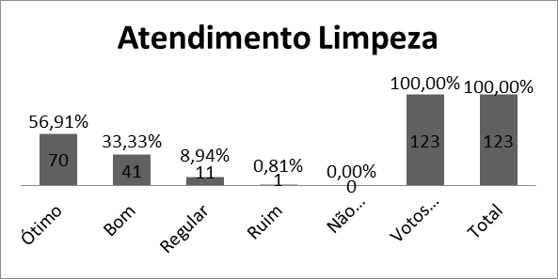
Atendimento Limpeza
Ótimo | 70 | 56,91%
Bom | 41 | 33,33%
Regular | 11 | 8,94%
Ruim | 1 | 0,81%
Não Informou | 0 | 0,00%
Votos Validos | 123 | 100,00%
Total | 123 | 100,00%

INTERNAÇÃO |  |  | 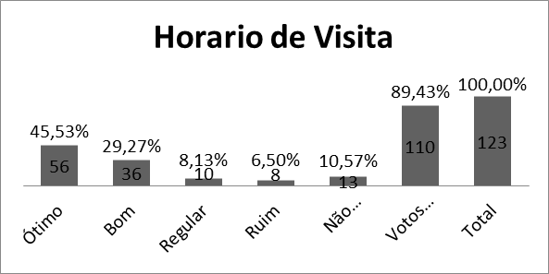
Horário de Visita
Ótimo | 56 | 45,53%
Bom | 36 | 29,27%
Regular | 10 | 8,13%
Ruim | 8 | 6,50%
Não Informou | 13 | 10,57%
Votos Validos | 110 | 89,43%
Total | 123 | 100,00%

INTERNAÇÃO |  |  | 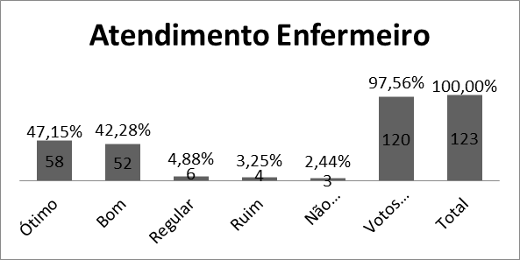
Atendimento Enfermeiro
Ótimo | 58 | 47,15%
Bom | 52 | 42,28%
Regular | 6 | 4,88%
Ruim | 4 | 3,25%
Não Informou | 3 | 2,44%
Votos Validos | 120 | 97,56%
Total | 123 | 100,00%

INTERNAÇÃO |  |  | 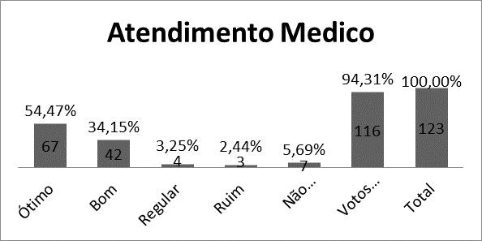
Atendimento Medico
Ótimo | 67 | 54,47%
Bom | 42 | 34,15%
Regular | 4 | 3,25%
Ruim | 3 | 2,44%
Não Informou | 7 | 5,69%
Votos Validos | 116 | 94,31%
Total | 123 | 100,00%

INTERNAÇÃO |  |  | 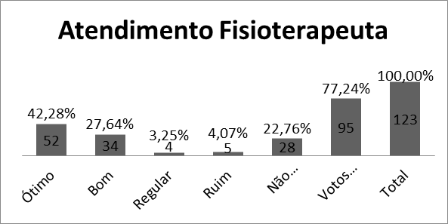
Atendimento Fisioterapeuta
Ótimo | 52 | 42,28%
Bom | 34 | 27,64%
Regular | 4 | 3,25%
Ruim | 5 | 4,07%
Não Informou | 28 | 22,76%
Votos Validos | 95 | 77,24%
Total | 123 | 100,00%

INTERNAÇÃO |  |  | 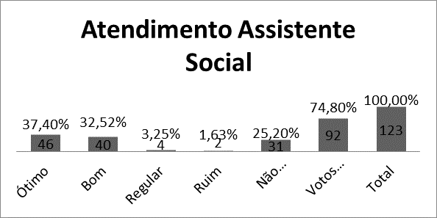
Atendimento Assistente Social
Ótimo | 46 | 37,40%
Bom | 40 | 32,52%
Regular | 4 | 3,25%
Ruim | 2 | 1,63%
Não Informou | 31 | 25,20%
Votos Validos | 92 | 74,80%
Total | 123 | 100,00%

INTERNAÇÃO |  |  | 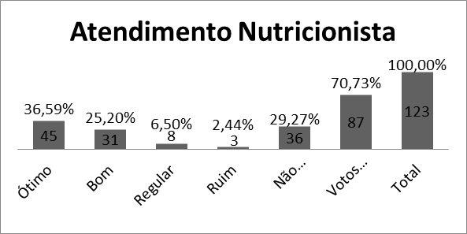
Atendimento Nutricionista
Ótimo | 45 | 36,59%
Bom | 31 | 25,20%
Regular | 8 | 6,50%
Ruim | 3 | 2,44%
Não Informou | 36 | 29,27%
Votos Validos | 87 | 70,73%
Total | 123 | 100,00%

INTERNAÇÃO |  |  | 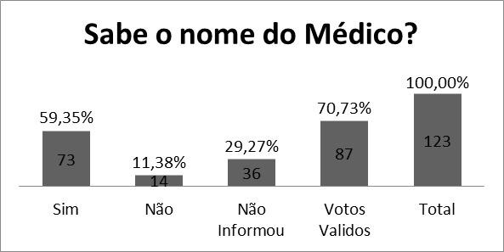
Sabe o nome do Médico?
Sim | 73 | 59,35%
Não | 14 | 11,38%
Não Informou | 36 | 29,27%
Votos Validos | 87 | 70,73%
Total | 123 | 100,00%

INTERNAÇÃO |  |  | 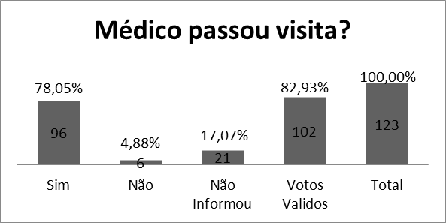
Médico passou visita?
Sim | 96 | 78,05%
Não | 6 | 4,88%
Não Informou | 21 | 17,07%
Votos Validos | 102 | 82,93%
Total | 123 | 100,00%
INTERNAÇÃO |  |  | 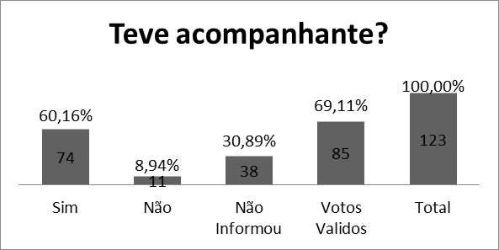
Teve acompanhante?
Sim | 74 | 60,16%
Não | 11 | 8,94%
Não Informou | 38 | 30,89%
Votos Validos | 85 | 69,11%
Total | 123 | 100,00%

INTERNAÇÕES |  |  | 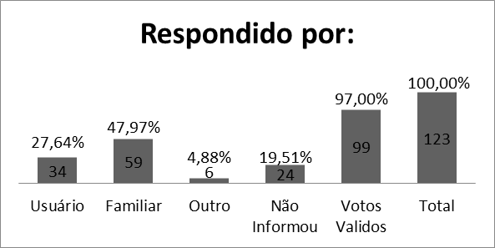
Respondido por:
Usuário | 34 | 27,64%
Familiar | 59 | 47,97%
Outro | 6 | 4,88%
Não Informou | 24 | 19,51%
Votos Validos | 99 | 97,00%
Total | 123 | 100,00%

PRONTO-SOCORRO

PRONTO SOCORRO |  |  | 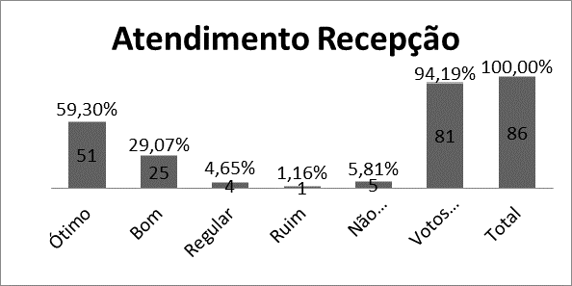
Atendimento Recepção
Ótimo | 51 | 59,30%
Bom | 25 | 29,07%
Regular | 4 | 4,65%
Ruim | 1 | 1,16%
Não Informou | 5 | 5,81%
Votos Validos | 81 | 94,19%
Total | 86 | 100,00%

PRONTO SOCORRO |  |  | 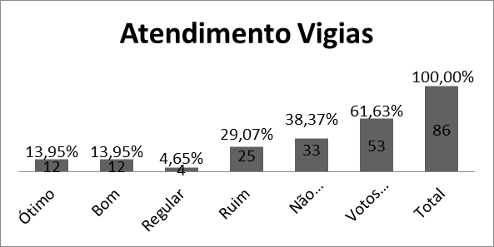
Atendimento Vigias
Ótimo | 12 | 13,95%
Bom | 12 | 13,95%
Regular | 4 | 4,65%
Ruim | 25 | 29,07%
Não Informou | 33 | 38,37%
Votos Validos | 53 | 61,63%
Total | 86 | 100,00%

PRONTO SOCORRO |  |  | 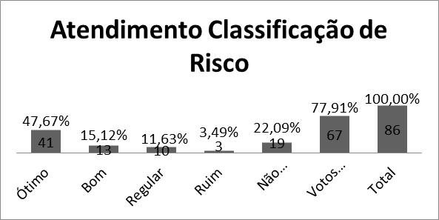
Atendimento Classificação de Risco
Ótimo | 41 | 47,67%
Bom | 13 | 15,12%
Regular | 10 | 11,63%
Ruim | 3 | 3,49%
Não Informou | 19 | 22,09%
Votos Validos | 67 | 77,91%
Total | 86 | 100,00%

PRONTO SOCORRO |  |  | 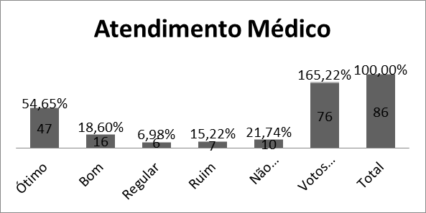
Atendimento Médico
Ótimo | 47 | 54,65%
Bom | 16 | 18,60%
Regular | 6 | 6,98%
Ruim | 7 | 15,22%
Não Informou | 10 | 21,74%
Votos Validos | 76 | 165,22%
Total | 86 | 100,00%

PRONTO SOCORRO |  |  | 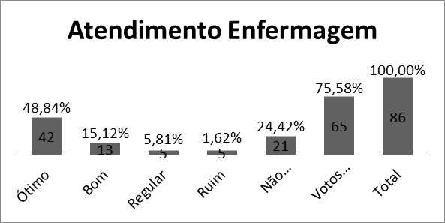
Atendimento Enfermagem
Ótimo | 42 | 48,84%
Bom | 13 | 15,12%
Regular | 5 | 5,81%
Ruim | 5 | 1,62%
Não Informou | 21 | 24,42%
Votos Validos | 65 | 75,58%
Total | 86 | 100,00%

PRONTO SOCORRO |  |  | 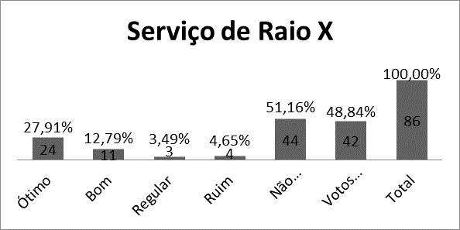
Serviço de Raio X
Ótimo | 24 | 27,91%
Bom | 11 | 12,79%
Regular | 3 | 3,49%
Ruim | 4 | 4,65%
Não Informou | 44 | 51,16%
Votos Validos | 42 | 48,84%
Total | 86 | 100,00%

PRONTO SOCORRO |  |  | 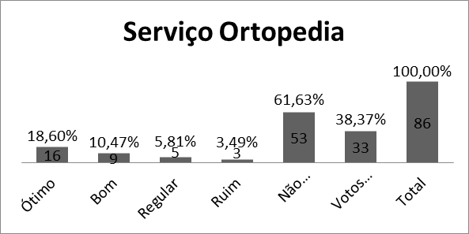
Serviço Ortopedia
Ótimo | 16 | 18,60%
Bom | 9 | 10,47%
Regular | 5 | 5,81%
Ruim | 3 | 3,49%
Não Informou | 53 | 61,63%
Votos Validos | 33 | 38,37%
Total | 86 | 100,00%

PRONTO SOCORRO |  |  | 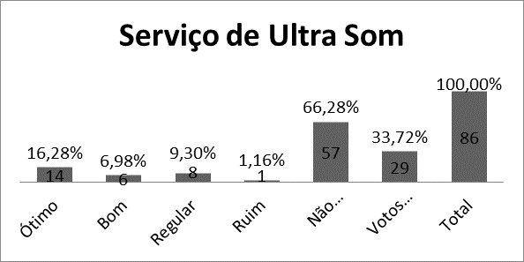
Serviço de Ultra Som
Ótimo | 14 | 16,28%
Bom | 6 | 6,98%
Regular | 8 | 9,30%
Ruim | 1 | 1,16%
Não Informou | 57 | 66,28%
Votos Validos | 29 | 33,72%
Total | 86 | 100,00%

PRONTO SOCORRO |  |  | 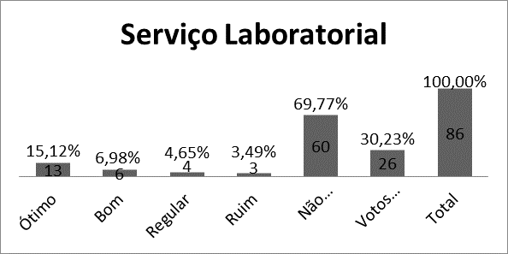
Serviço Laboratorial
Ótimo | 13 | 15,12%
Bom | 6 | 6,98%
Regular | 4 | 4,65%
Ruim | 3 | 3,49%
Não Informou | 60 | 69,77%
Votos Validos | 26 | 30,23%
Total | 86 | 100,00%

PRONTO SOCORRO |  |  | 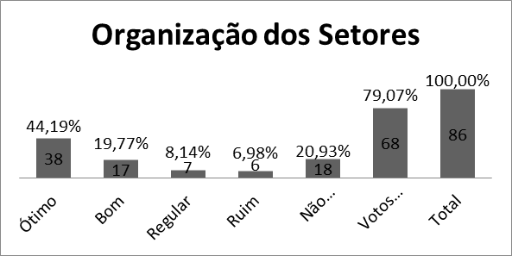
Organização dos Setores
Ótimo | 38 | 44,19%
Bom | 17 | 19,77%
Regular | 7 | 8,14%
Ruim | 6 | 6,98%
Não Informou | 18 | 20,93%
Votos Validos | 68 | 79,07%
Total | 86 | 100,00%

PRONTO SOCORRO |  |  | 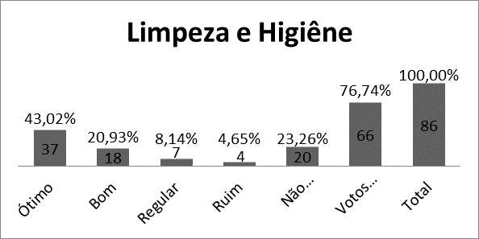
Limpeza e Higiene
Ótimo | 37 | 43,02%
Bom | 18 | 20,93%
Regular | 7 | 8,14%
Ruim | 4 | 4,65%
Não Informou | 20 | 23,26%
Votos Validos | 66 | 76,74%
Total | 86 | 100,00%

PRONTO SOCORRO |  |  | 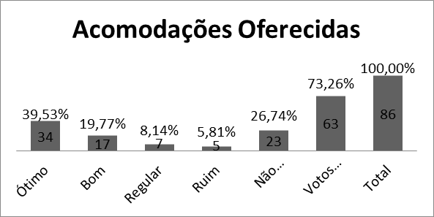
Acomodações Oferecidas
Ótimo | 34 | 39,53%
Bom | 17 | 19,77%
Regular | 7 | 8,14%
Ruim | 5 | 5,81%
Não Informou | 23 | 26,74%
Votos Validos | 63 | 73,26%
Total | 86 | 100,00%

PRONTO SOCORRO |  |  | 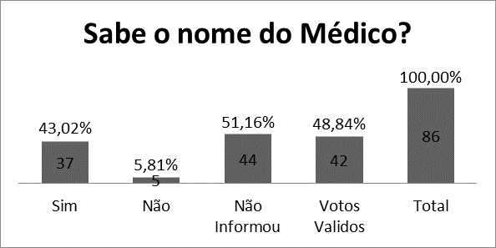
Sabe o nome do Médico?
Sim | 37 | 43,02%
Não | 5 | 5,81%
Não Informou | 44 | 51,16%
Votos Validos | 42 | 48,84%
Total | 86 | 100,00%

PRONTO SOCORRO |  |  | 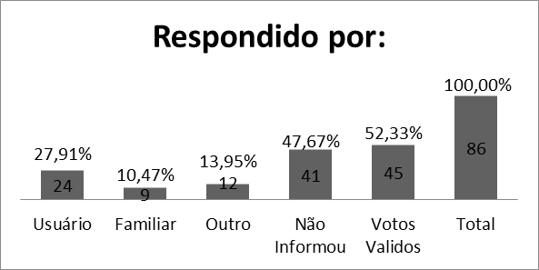
Respondido por:
Usuário | 24 | 27,91%
Familiar | 9 | 10,47%
Outro | 12 | 13,95%
Não Informou | 41 | 47,67%
Votos Validos | 45 | 52,33%
Total | 86 | 100,00%

3.19.2 - PNH – COMISSÃO DE POLITICA NACIONAL DE HUMANIZAÇÃO – EDUCAÇÃO PERMANENTE:
- COMISSÃO DE EDUCAÇÃO PERMANENTE
- A Comissão de Educação Permanente faz parte da Política de Humanização, tendo como objetivo promover a capacitação permanente dos trabalhadores, de modo individual e coletivo, buscando qualificação e conscientização para a melhoria da Instituição em que se apresenta.

- 18/06 – Treinamento com a Equipe de Higienização, relacionado a Forma Correta de Limpeza de Terminais, Maneira Correta de Limpar os Corredores, e Forma Correta do Uso dos EPIs. Realizado pela enfermeira Gabriela Gomes, responsável pela CCIH, e presença da Diretora de Atenção à Saúde, a enfermeira Ana Lúcia Silva Dias.

- 28/06 – Treinamento com a Equipe de Enfermagem abordando os temas: “Banho de Leito”, Cuidados com o Corpo após a Morte”, “Preparos Pré-Operatórios” e “Tricotomia”, com a enfermeira Danielly Gomes.

- 29/06 – Treinamento coma Equipe da Cozinha, relacionado ao Uso Correto de EPIs e Integração dos Funcionários, com o Técnico de Segurança do Trabalho, Jonas Ferreira.
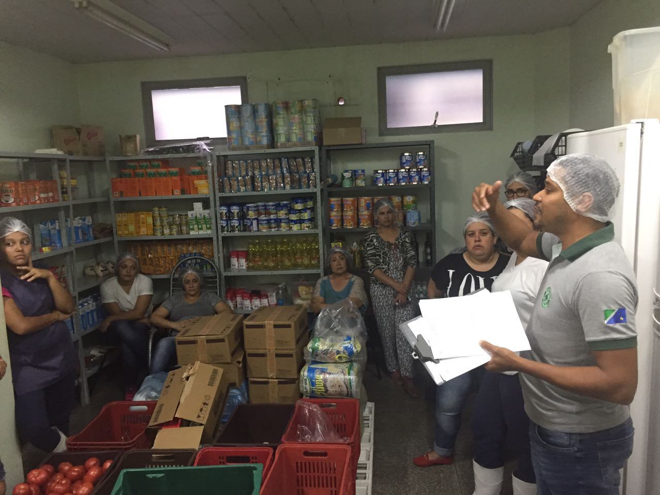

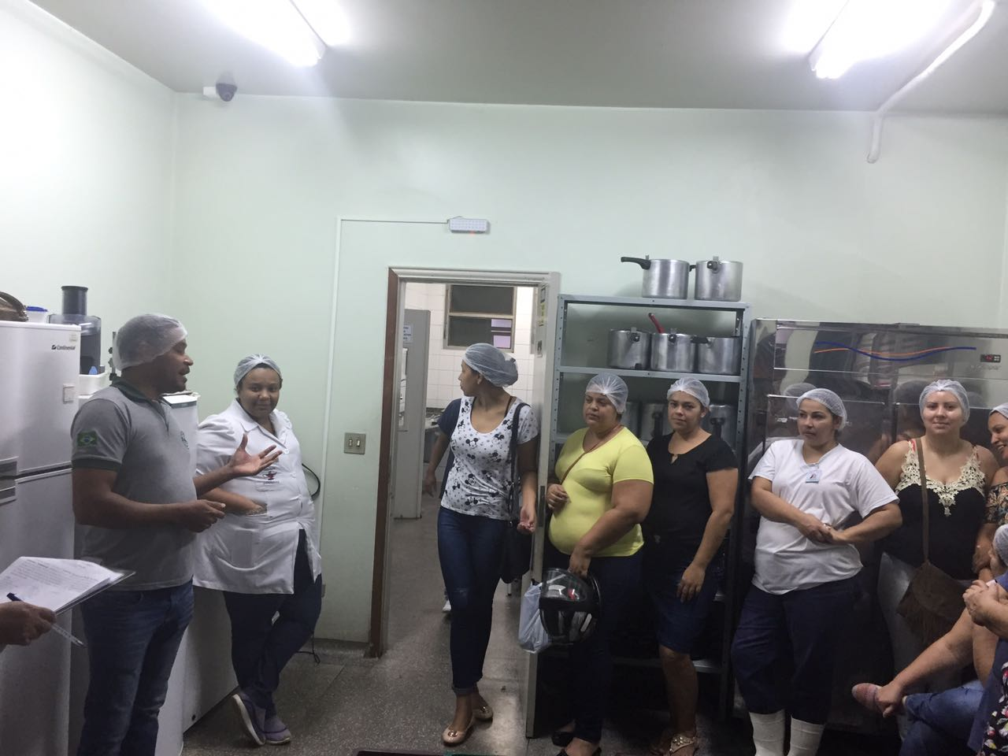

- 25/06 – Dia do Recepcionista

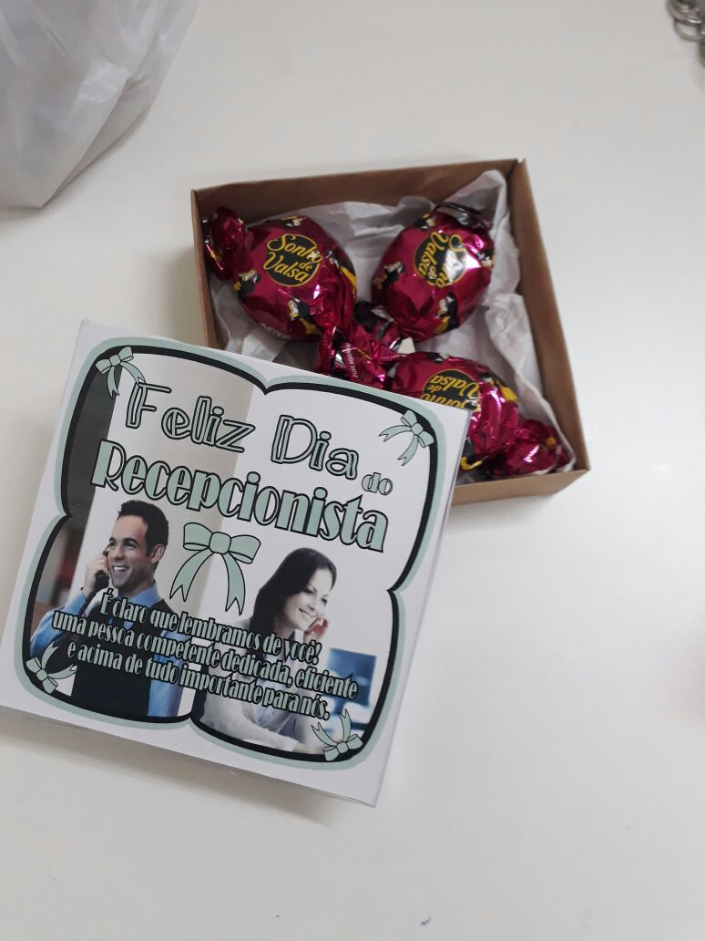

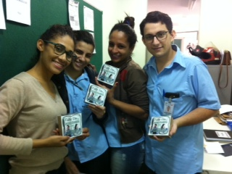

- 30/06 – Reunião com as gestante dos ESFs Vila Beatriz e Irmã Ribeiro, abordando a apresentação do HR: Centro Cirúrgico e Maternidade; realizado orientações quanto aos partos natural e cesárea, laqueadura, aleitamento materno, cuidados com o RN, alojamento conjunto, cartão vacinal e declaração de nascidos vivos. Responsáveis: a Enfermeira Suelen S. Rodrigues, a Nutricionista Maria Patrícia Franciscon, e a Fisioterapeuta Tatiana S. Santos.
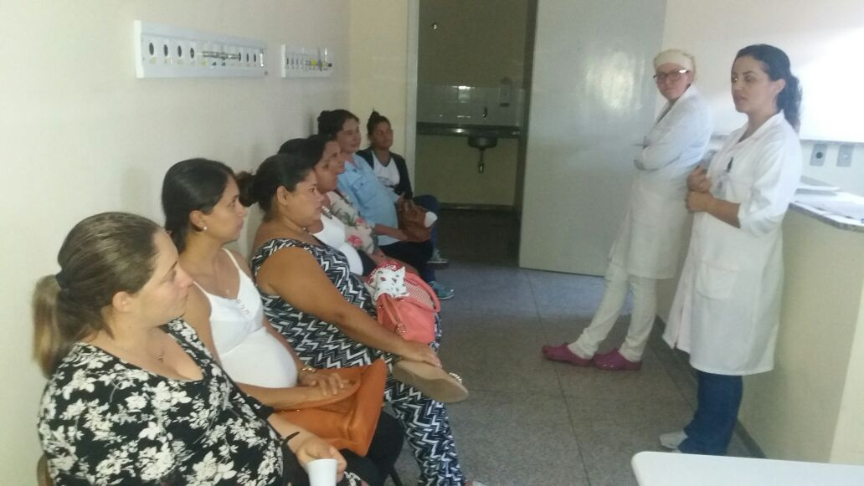
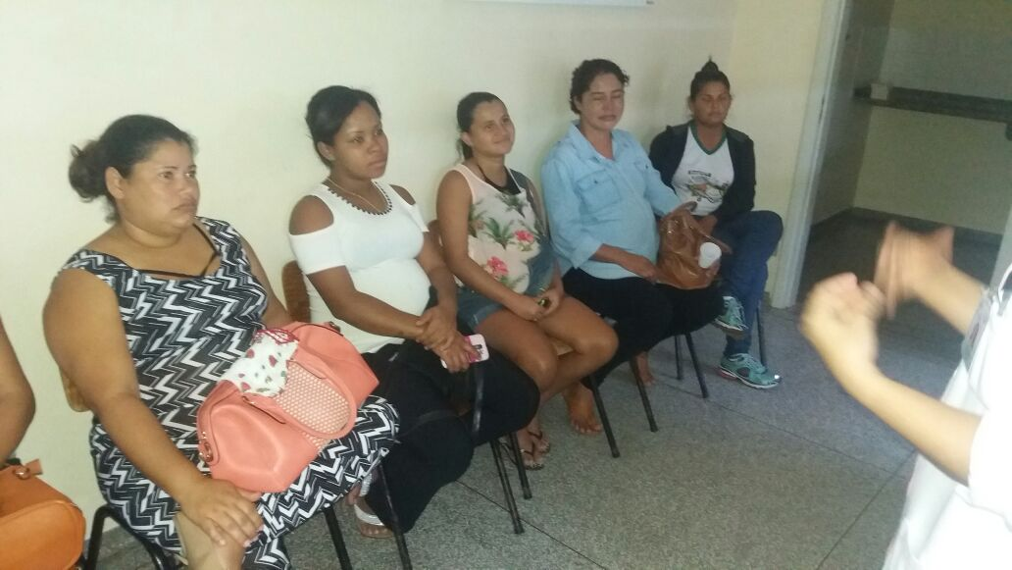

- 29 e 30/06 – Comemoração dos Aniversariantes do Mês
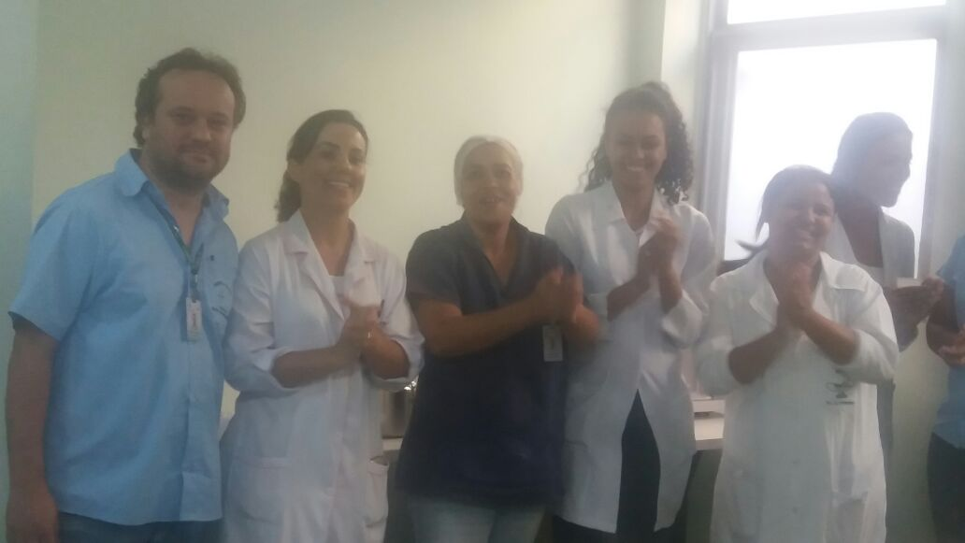
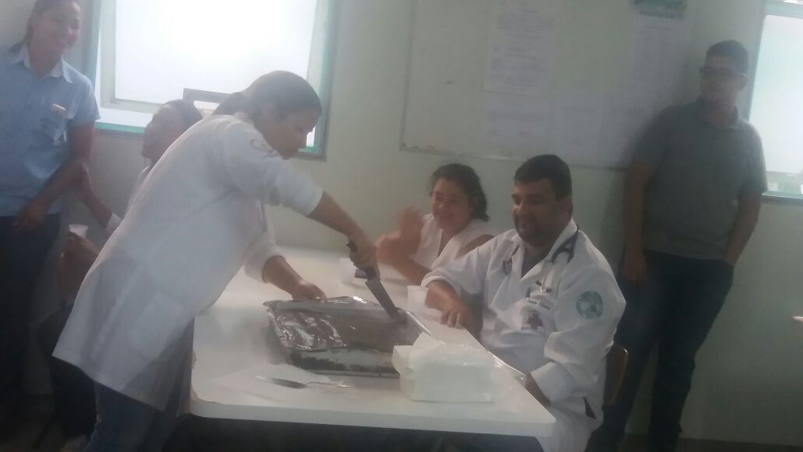
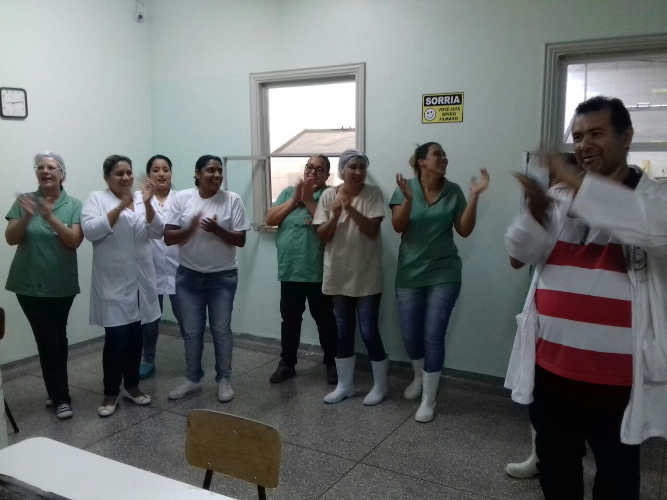
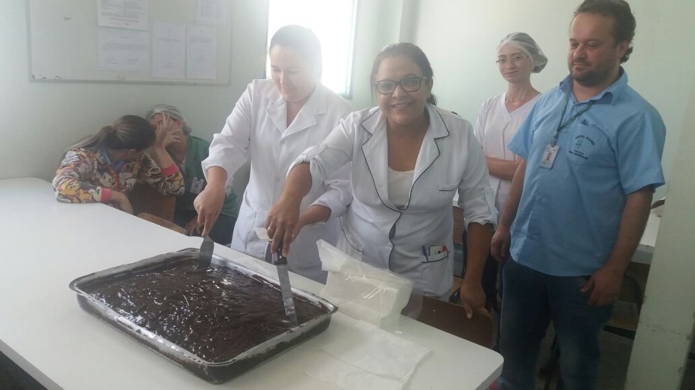
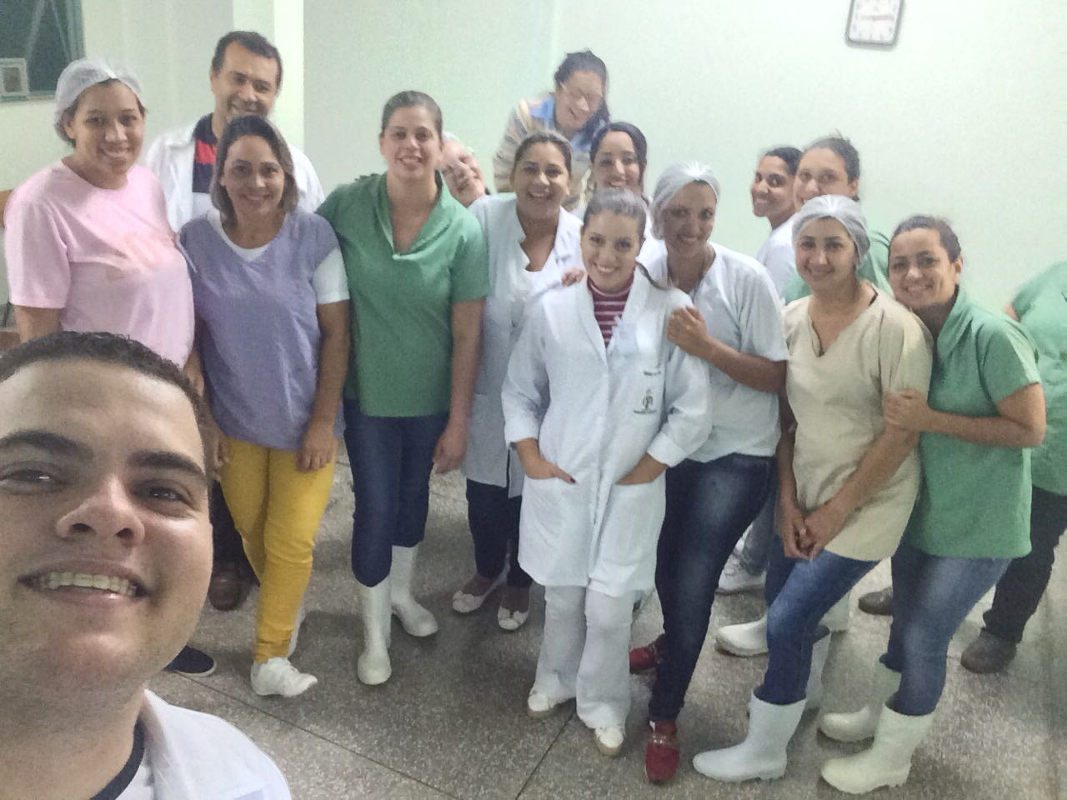
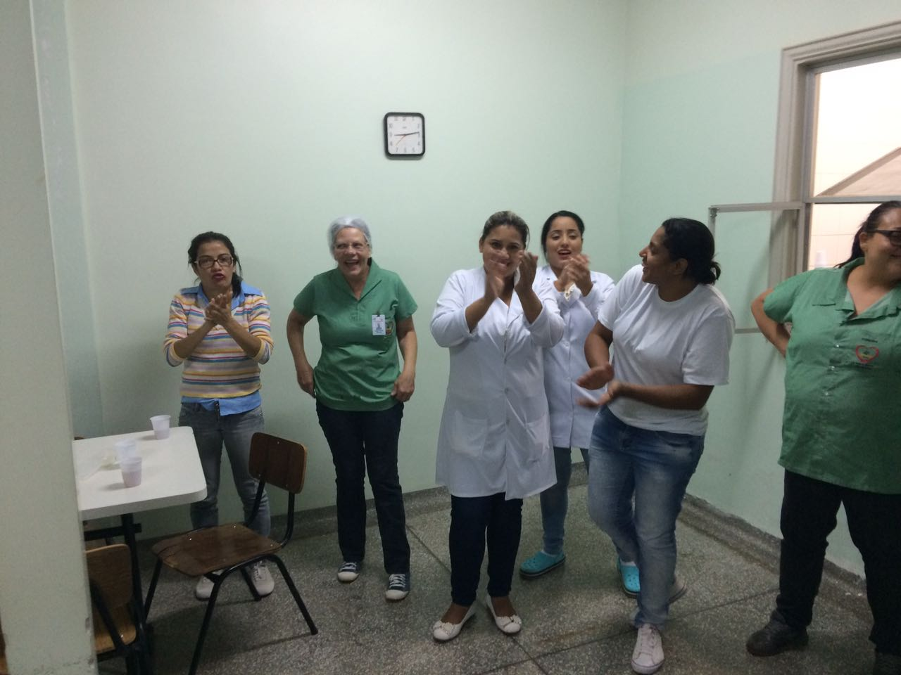
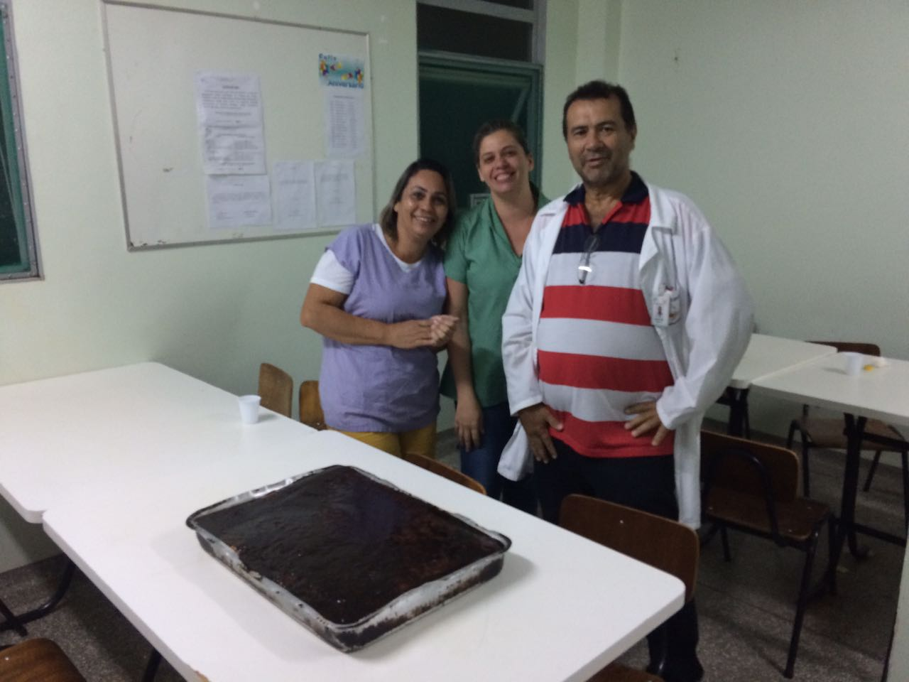

Considerações Finais
Humanizar é construir relações que afirmem os valores que orientam nossa política pública de saúde.
O Programa de Humanização do Hospital Regional de Nova Andradina se propõe a abrir para a participação efetiva da comunidade, oferecendo aos usuários a oportunidade de dar suas opiniões, e assim buscarmos uma assistência a saúde mais justa, humana e digna para todas as pessoas.

3.20. – UTI INTERLAD

RELATÓRIO OPERACIONAL DA UTI-INTELAD
FUNSAU
JUNHO/2017

RECURSOS HUMANOS
Contamos com a responsável técnica a Enfermeira Luciana Patrícia da Cruz, responsável técnico Drº Claudinei Menezes de Rezende e responsável pelos médicos plantonistas Drº Eduardo Fabri, enfermeiras e equipe de técnicos e auxiliares de enfermagem em todos os períodos, totalizando 5 enfermeiros,16 de técnicos de enfermagem e 7 auxiliares de enfermagem.
A UTI dispõe no mês 1 plantonista durante as 24 horas do dia.
Relatório de Desempenho mês Junho de 2017

Período compreendido: 01/06/17 a 30/06/17

Responsável pelo relatório:
Dr André Luis Gomes – Diretor Médico das Unidades de Terapia Intensiva
Origem dos dados: Epimed Monitor ® 
Indicador | METAS | Resultado Obtido
Total de Internações no Período (n) | 30 | 29
Internações Novas (n) | - | 25
Número total de saídas (alta+óbito) (n) | 8 | 28
Reinternações na unidade < 24hs (n) | - | 0
Número de pacientes-dia (n) | 150 | 147
Taxa de ocupação (%) | 75% | 49%
Duração média da internação (dias) | 7 dias | 5,25
Escore gravidade (SAPS 3) (pontos) | - | 60,52
Mortalidade esperada ajustada para América Latina (%) | - | 48,6%
Mortalidade Absoluta (nº óbitos) | - | 10
Mortalidade Observada (%) | - | 35,7%
SMR (mortalidade observada/mortalidade esperada) | < 1,0 | 0,73
Densidade de incidência de PAV (nº eventos/1000 dias de VM) | 6% | 0
Taxa de utilização de VM (%) | - | 31,03%
Densidade de infecção primária da corrente sanguínea  (nº de eventos/1000 cateter dia) | - | 0
Taxa de utilização de cateter central (%) | - | 27,59%
Densidade de incidência de ITU em SVD  (nº de eventos/1000 cateter dia) | - | 0
Incidência de Úlcera de Pressão  (nº de UPP / nº pacientes-dia) (%) | 0,5% | 0
Densidade de incidência de Quedas  (nº de eventos/nº pacientes-dia) (%) | 0 | 0
Taxa de evolução de prontuário (%) | 100% | 100%
Taxa de Satisfação | 90% | 100%

Análise descritiva dos resultados obtidos:

O mês de Junho apresentou bons resultados em termos de mortalidade e desempenho na unidade. Passaram pela UTI 29 pacientes, sendo 25 novas admissões, discretamente abaixo da meta estipulada em 30 pacientes ao mês. Chama atenção o fato de nenhum pós-operatório de cirurgia eletiva ter sido encaminhado a unidade nesse mês. A grande maioria dos pacientes (88%) internou por patologias clínicas, encaminhados principalmente do PS e da enfermaria. Por outro lado, apesar da discreta queda no número de admissões, a taxa de ocupação se elevou de 42,9% registrados no mês passado, para 49%. O nosso tempo de permanência permaneceu otimizado, com uma média de 5,25 dias, ficando bastante abaixo da nossa meta de 7 dias.
Como já foi dito acima, o perfil do paciente se manteve o mesmo: pacientes clínicos de alta gravidade. A análise da gravidade pelo escore de SAPS 3 obteve média de 60,2 pontos, gerando uma mortalidade esperada de 48,6% dos pacientes internados. Esses resultados demonstram que a gravidade dos pacientes internados esse mês foi superior ao registro do mês anterior. Mesmo assim, nossa mortalidade obtida foi de 35,7%, gerando um SMR (índice entre a mortalidade obtida e a mortalidade esperada) de 0,73, um forte indicativo de bom desempenho. Matematicamente esse valor indica que 23% dos pacientes que iriam a óbito foram salvos. Por mais um mês, registramos que 50% dos óbitos ocorridos foram nas primeiras 24hs de admissão, indicando que o paciente está sendo encaminhado para a UTI em um estado tão grave que não houve como reverter o prognóstico.
Cabe ressaltar que esse mês foi realizado um treinamento intensivo de 4 dias, organizado e ministrado pela enfermeira Raquel, que é especialista em terapia intensiva e infectologia. Nesses treinamentos as rotinas e as práticas de saúde foram revisadas e atualizadas, com a implantação de novos protocolos.
Por fim, informamos que a partir do dia 1 de Julho, a equipe de intensivistas contratada de Dourados iniciará as visitas presenciais na Unidade, tendo com objetivo principal o suporte a equipe médica para condução dos casos e educação permanente de toda equipe da UTI.

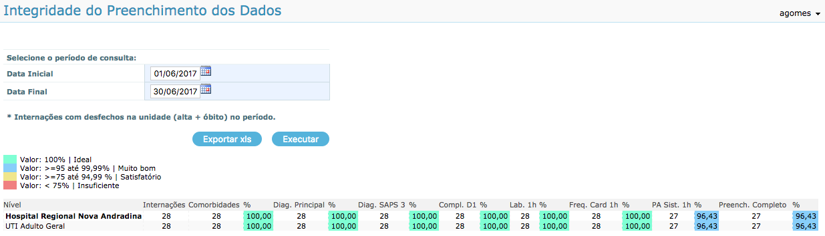
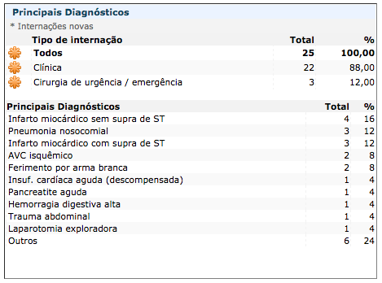
Gráficos demonstrativos do Desempenho

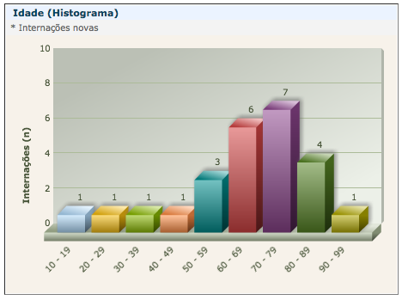

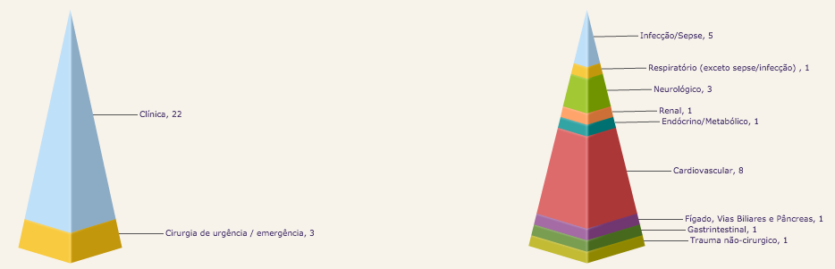
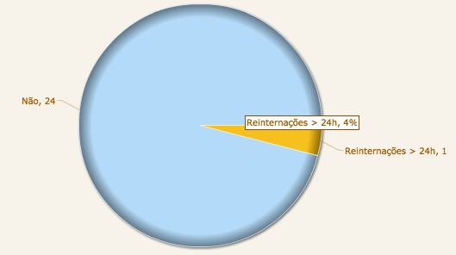

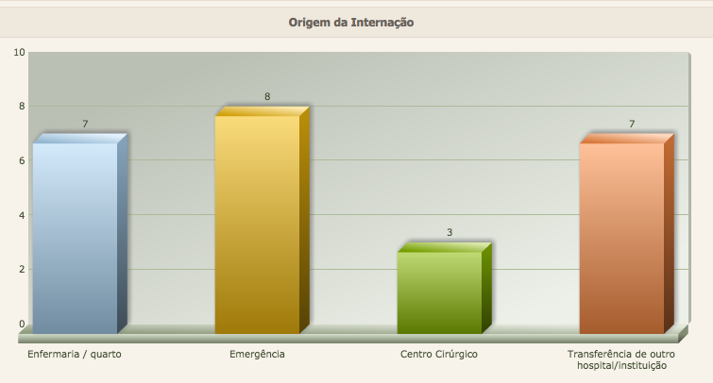

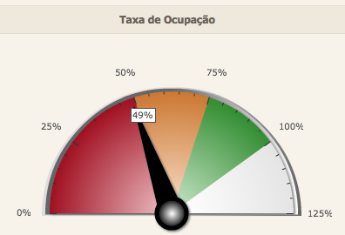

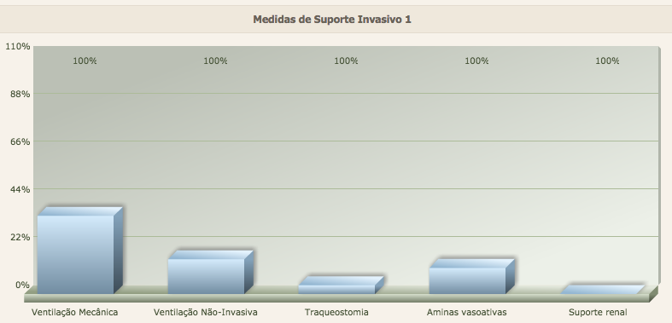
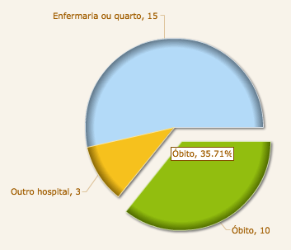

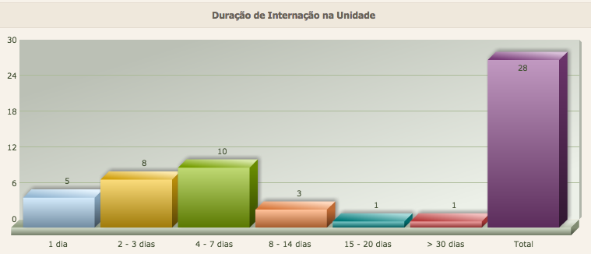
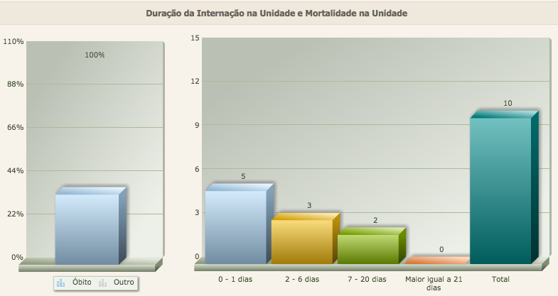

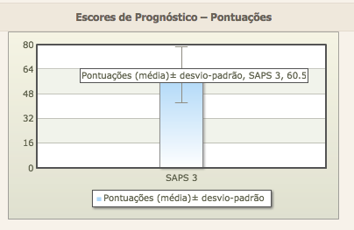

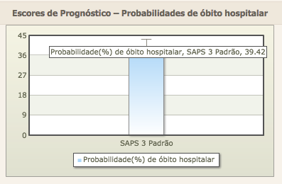

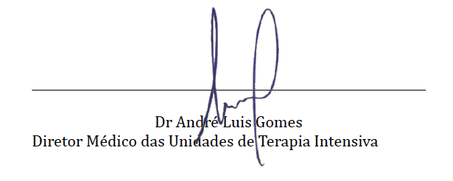

- – CONCLUSÃO

O Hospital Regional vem enfrentando sérios desafios e o principal deles é no setor financeiro. Nosso volume de atendimento continua aumentando e as cidades da microrregião do Vale do Ivinhema são e continuarão sendo parceiras e usuárias desta unidade regional.
Temos realizado mudanças em diversos setores e remanejando funcionários, buscando melhor atender os pacientes.
Na área da humanização, estamos realizando oficinas e patrocinando cursos visando o desenvolvimento das atividades pessoais.
Algumas empresas e pessoas estão doando recursos e equipamentos que tem proporcionado uma saúde melhor para toda a comunidade.
A Diretoria agradece a participação de todos nesse processo, pela dedicação e comprometimento que vem demonstrando.

Nova Andradina-MS, 25 de julho de 2.017.

Nelson Custódio da Silva
Diretor-Geral

